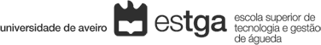

Relatório

Projeto Temático em aplicações Web
Aplicação de monitorização de dados biométricos dos seniores

Grupo de trabalho III: João nunes – 117589 Gonçalo Martins – 108660 Gabriel Oliveira – 120364

Luis Nantes – 120401

Águeda, 09 de Junho de 2017

Licenciatura em Tecnologias da Informação 2º Ano – 2º Semestre
Agradecimentos

Este trabalho é o culminar de um longo processo e resulta do nosso esforço pessoal e do empenho de todos os elementos do grupo, mas o mesmo nunca teria sido realizado com sucesso sem o contributo e apoio de diversas pessoas que, de forma direta ou indireta, nele colaboraram.

Queremos agradecer, de forma muito especial, à Professora Doutora Ana Rita Costa Bonifácio Selores dos Santos, pela sua orientação e disponibilidade ao longo deste trabalho. A sua sabedoria e a sua qualidade na supervisão foram cruciais para a realização deste trabalho.

A toda a equipa de docentes deste curso, pelo apoio, por tudo o que nos ensinaram e sobretudo pela metodologia de trabalho que nos incutiram.

A todos eles o nosso muito obrigado.
Índice

- Introdução 1
  - Visão geral do sistema 1
- Planeamento 1
  - Atividades e tarefas 1
  - Planeado 1
    - Atividades e esforço 2
    - Calendarização 3
  - Executado 5
    - Atividade e esforço 5
    - Calendarização 7
  - Levantamento do estado da arte 9
  - Levantamento de requisitos 11
    - Requisitos funcionais 11
    - Requisitos não funcionais 12
  - Modelo de casos de utilização 12
    - Visão geral 12
    - Atores 14
    - Casos de utilização 14
- A aplicação 21
  - Base de dados 21
    - Normalização 24
    - SGBD alvo 25
    - Entidades 26
      - Tabela Utilizadores 26
      - Tabela Assoc 27
      - Tabela Dados_Pessoais 27
      - Tabela Dados_Saude 27
      - Tabela Literacia_Informatica 28
      - Tabela Dores 28
      - Tabela Medicacao 29
      - Tabela atividade_fisica_sentado 29
      - Tabela atividade_fisica_andar 29
      - Tabela Frequencia_cardiaca 30
      - Tabela Tensao_Arterial 30
      - Tabela Alertas 30
      - Tabela Configura_Alertas 31
      - Tabela Protocolos 31
      - Tabelas Logs 31
      - Tabela Log_Utilizadores 31
    - Restrições (Constraints) 32
      - Restrições inserias no domínio da base de dados 32
      - Restrições CHECK 32
      - Restrições NOT NULL 33
      - Restrições UNIQUE 33
    - Procedimentos de execução automática (Triggers) 33
  - Aplicação web 34
    - Login e acessos indevidos 35
    - Página principal 37
    - Interação com a Base de Dados 37
  - Conta Sénior 38
    - Perfil 39
    - Página inicial 40
    - Dados biométricos 41
    - Dados atividade física 43
    - Dor 44
    - Medicação 45
    - Alertas 45
    - Pessoas 46
  - Conta Familiar 47
    - Perfil 47
    - Lista seniores 48
    - Dados sénior 49
  - Conta Administrador 49
    - Perfil 50
    - Página inicial 50
    - Configurar alertas 51
    - Configurar protocolos 52
    - Logs 52
- Iterações futuras 53
- Conclusão 54
- Bibliografia 55
- Anexos 57
  - 1_script_BaseDadosV1.sql 57
  - 2_script_TRIGGERS.sql 68
  - 2_populate.sql 99

Índice de tabelas
Tabela 1 - Atividades e esforço planeados 2
Tabela 2 - Diagrama de Gantt das tarefas planeadas (1) 3
Tabela 3 - Diagrama de Gantt das tarefas planeadas (2) 4
Tabela 4 - Atividades e esforço executados 6
Tabela 5 - Diagrama de Gantt das tarefas executadas (1) 7
Tabela 6 - Diagrama de Gantt das tarefas executadas (2) 8
Tabela 7 - Requisitos funcionais 11
Tabela 8 - Requisitos não funcionais 12
Tabela 9 - Atores do sistema 14
Tabela 10 - Especificação do caso de uso "Registar utilizador" 14
Tabela 11 - Especificação do caso de uso "Autenticar" 15
Tabela 12 - Especificação do caso de uso "Visualizar dados pessoais" 16
Tabela 13 - Especificação do caso de uso "Associar pessoa" 17
Tabela 14 - Especificação do caso de uso "Visualizar protocolos" 17
Tabela 15 - Especificação do caso de uso "Visualizar dados de monitorização" 18
Tabela 16 - Especificação do caso de uso "Apresentar relatórios" 19
Tabela 17 - Especificação do caso de uso "Visualizar alertas" 19
Tabela 18 - Especificação do caso de uso "Consultar alertas" 20
Tabela 19 - Especificação do caso de uso "Gerir definições de conta" 20
Tabela 20 - Entidade "Utilizadores" 26
Tabela 21 - Entidade "Assoc" 27
Tabela 22 - Entidade "Dados_Pessoais" 27
Tabela 23 - Entidade "Dados_Saude" 27
Tabela 24 - Entidade "Literacia_Informatica" 28
Tabela 25 - Entidade "Dores" 28
Tabela 26 - Entidade "Medicacao" 29
Tabela 27 - Entidade "atividade_fisica_sentado" 29
Tabela 28 - Entidade "atividade_fisica_andar" 29
Tabela 29 - Entidade "Frequencia_Cardiaca" 30
Tabela 30 - Entidade "Tensao_Arterial" 30
Tabela 31 - Entidade "Alertas" 30
Tabela 32 - Entidade "Configura_Alertas" 31
Tabela 33 - Entidade "Protocolos" 31
Tabela 34 - Entidade "Log_Utilizadores" 31
Tabela 35 - Plugins do jQuery utilizados no projeto 34
Índice de figuras
Figura 1 - Aplicação HealthVault 9
Figura 2 - Aplicação móvel Vida Health Coach 10
Figura 3 - Diagrama de casos de utilização 13
Figura 4 - Mockup da página "Login" 15
Figura 5 - Mockup da página "Perfil" 16
Figura 6 - Mockup da página "Associar pessoas" 17
Figura 7 - Mockup da página "Inicial" 18
Figura 8 - Mockup da página "Configurar alertas" 19
Figura 9 - Mockup da página "Alertas" 20
Figura 10 - Diagrama lógico da Base de Dados 22
Figura 11 - Diagrama lógico da Base de Dados (Logs) 23
Figura 12 - Diagrama de atividade do processo de login 35
Figura 13 - Diagrama de atividade do processo de criação de sessão 36
Figura 14 - Organização dos elementos da página principal 37
Figura 15 - Dados pessoais da página de perfil do sénior 39
Figura 16 - Dados de patologias na página de perfil do sénior 39
Figura 17 - Página inicial do sénior 40
Figura 18 - Página de introdução de registos de dados biométricos do sénior 41
Figura 19 - Página de registo de frequências cardíacas do sénior 41
Figura 20 - Página de detalhes de um registo introduzido do sénior 42
Figura 21 - Página de relatório de frequência cardíaca do sénior 42
Figura 22 - Página de introdução de registos de atividade física do sénior 43
Figura 23 - Página de introdução de registos de dor do sénior 44
Figura 24 - Página de registos de medicação do sénior 45
Figura 25 - Notificação de registo de valor de frequência cardíaca abixo do normal 45
Figura 26 - Página de histórico de alertas do sénior 46
Figura 27 - Página para associação de familiares na plataforma ao sénior 46
Figura 28 - Página de familiares associados ao sénior 47
Figura 29 - Página de perfil do Familiar 48
Figura 30 - Página inicial do familiar 48
Figura 31 - Página de detalhes do sénior associado ao familiar 49
Figura 32 - Página de perfil do administrador 50
Figura 33 - Página inicial do administrador 51
Figura 34 - Página de configuração de alertas do administrador 51
Figura 35 - Página de configuração de protocolos do administrador 52
Figura 36 - Página de controlo de logs do administrador 53

Introdução

Visão geral do sistema

O trabalho proposto para desenvolvimento nesta unidade curricular consiste numa aplicação web destinada à compra e venda de jogos e consoles. A plataforma permite que os utilizadores publiquem anúncios de produtos novos ou usados, podendo incluir descrições detalhadas, imagens e preços.

O sistema oferece funcionalidades de pesquisa e filtragem para facilitar a localização de produtos específicos, bem como um sistema de mensagens para comunicação direta entre compradores e vendedores. O objetivo é proporcionar um ambiente seguro e intuitivo, promovendo uma experiência de compra e venda simples e eficiente no universo dos videojogos.

Planeamento

Atividades e tarefas

De forma a cumprir com o estipulado, em tempo útil, elaborou-se uma lista de tarefas e atividades a realizar durante o projeto.

Nas seguintes tabelas constam as tarefas, datas de início e termo, progresso e incidência que cada elemento tem na sua realização.

Desta forma, as tabelas refletem várias vertentes do planeamento, nomeadamente a calendarização das tarefas e o esforço.

Planeado

Esta secção do relatório destina-se à apresentação do planeamento inicial do projeto, onde os prazos e tarefas apresentados correspondem a uma execução ideal do trabalho.

Atividades e esforço

A tabela que se segue corresponde à lista de atividades elaborada durante a fase de planeamento do projeto e o esforço alocado a cada elemento:

Nº | Tarefa | Duração | Inicio | Fim | Responsabilidade (%)
1 | Planeamento do projeto | 5 | 24-fev-25 | 3-mar-25
2 | Levantamento do estado da arte | 7 | 24-fev-25 | 7-mar-25
3 | Levantamento de requisitos | 12 | 1-mar-25 | 17-mar-25
4 | Modelação conceptual/lógica | 14 | 7-mar-25 | 24-mar-25
4.1 | Diagrama de Casos de Uso | 10 | 10-mar-25 | 24-mar-25
4.2 | Diagrama de Classes | 10 | 14-mar-25 | 27-mar-25
5 | Prototipagem de baixa fidelidade | 7 | 21-mar-25 | 31-mar-25
5.1 | Desenvolvimento de Mockups | 5 | 21-mar-25 | 28-mar-25
5.2 | Feedback/Validação pelo cliente | 2 | 27-mar-25 | 31-mar-25
6 | Definição e implementação da BD | 31 | 13-mar-25 | 14-abr-25
6.1 | Diagrama de classes | 15 | 13-mar-25 | 31-mar-25
6.2 | Implementação do SGBD (mySQL) | 11 | 29-mar-25 | 14-abr-25
7 | Definição da camada de apresentação da aplicação Web | 14 | 3-abr-25 | 20-abr-25
7.1 | Html | 20 | 3-abr-25 | 26-mai-25
7.2 | Css / Bootstrap | 10 | 4-abr-25 | 26-mai-25
7.3 | Javascript / jQuery | 30 | 5-abr-25 | 26-mai-25
7.4 | Php | 30 | 5-abr-25 | 26-mai-25
8 | Elaboração de relatório intermédio | 15 | 3-abr-25 | 21-abr-25
9 | Entrega Fase I | 0 | 15-abr-25 | 15-abr-25
10 | Implementação da aplicação web | 42 | 15-abr-25 | 20-mai-25
11 | Teste, validação e identificação de eventuais falhas | 14 | 20-mai-25 | 3-jun-25
12 | Elaboração de relatório final | 37 | 10-mai-25 | 4-jun-25
13 | Entrega Fase II | 0 | 6-jun-25 | 6-jun-25
 |  |  |  |  | joão Nunes | Gonçalo Martins | Gabriel Oliveira | Luís Nantes
Tabela 1 - Atividades e esforço planeados

Calendarização

O diagrama de Gantt que se segue, pretende ilustrar de forma gráfica a distribuição temporal das tarefas conforme o planeado:
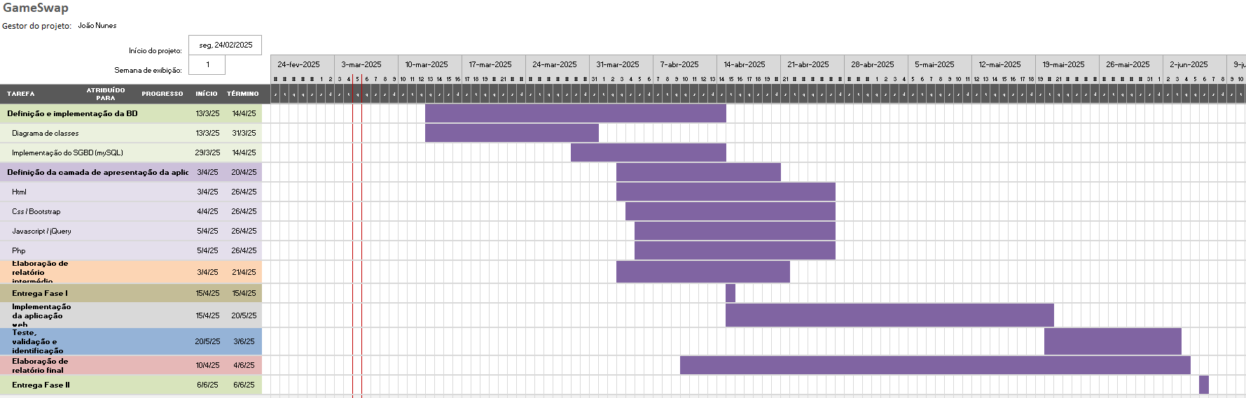

Executado

Esta secção do relatório destina-se à apresentação das tarefas e prazos conforme executados.

Atividade e esforço:

Calendarização

O diagrama de Gantt que se segue, ilustra de forma gráfica a distribuição temporal das tarefas conforme o executado:

Tabela 5 - Diagrama de Gantt das tarefas executada

Levantamento do estado da arte

Atualmente, não existe nenhuma plataforma dedicada exclusivamente à compra e venda direta de jogos e consolas em segunda mão entre utilizadores. No entanto, existem algumas soluções semelhantes no mercado, como a CEX, o OLX, o Facebook Marketplace e a Vinted, que, apesar de permitirem a comercialização de produtos usados, apresentam diversas limitações que comprometem a experiência do utilizador.
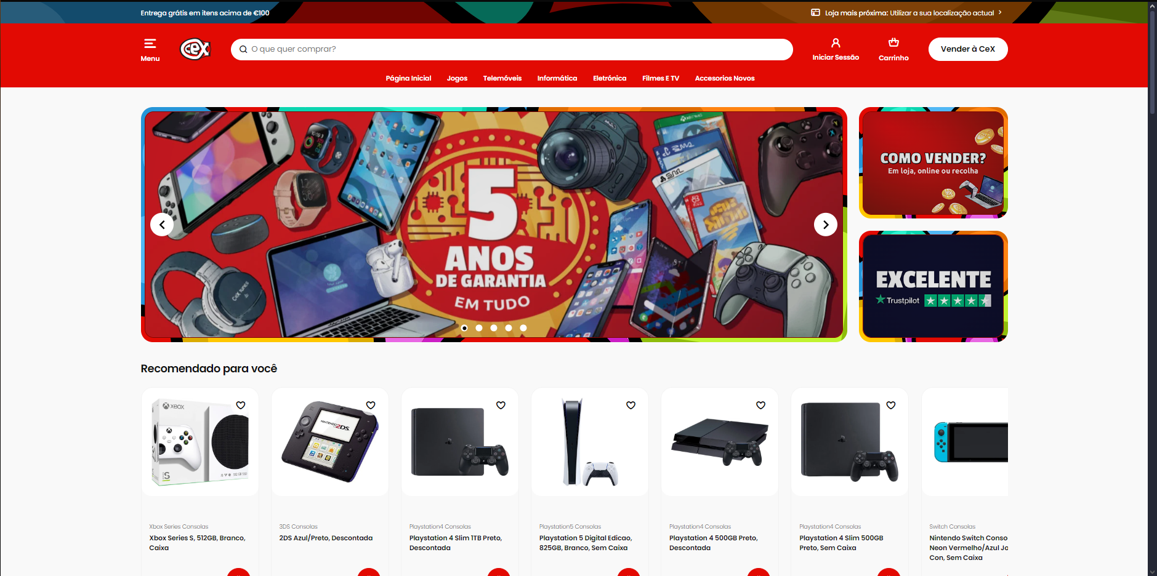

Figura 1 - Site Cex

A CEX funciona como intermediária, adquirindo jogos e consolas a preços muito abaixo do valor de mercado e revendendo-os com uma margem de lucro significativa. Este modelo desvaloriza os produtos dos vendedores e encarece as compras para os compradores. Já as plataformas generalistas, como o OLX e o Facebook Marketplace, possibilitam a negociação direta entre utilizadores, mas não oferecem garantias de segurança, sendo comuns fraudes e dificuldades na logística das entregas. Além disso, a ausência de categorias e filtros específicos para jogos torna a navegação menos eficiente. A Vinted, apesar de contar com um sistema seguro de pagamentos e envios, é focada no setor da moda e não está otimizada para a compra e venda de produtos gaming, além de aplicar taxas sobre as transações.
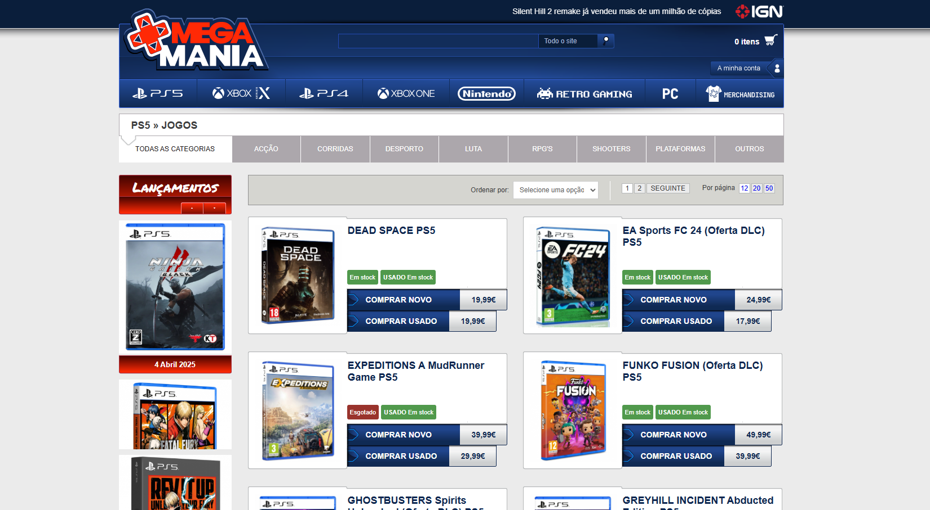

Figura 2 - Site MegaMania

O nosso projeto surge como uma solução inovadora que combina as vantagens das plataformas existentes, eliminando os seus principais problemas. A plataforma permitirá a negociação direta entre jogadores, garantindo preços justos tanto para vendedores como para compradores. Além disso, contará com um sistema seguro de pagamentos e envios integrados, oferecendo proteção contra fraudes e facilitando as transações. Ao contrário das soluções generalistas, esta será uma plataforma especializada, com categorias específicas, filtros detalhados e uma experiência de utilizador otimizada para o setor gaming. O modelo de monetização será acessível e flexível, incluindo um plano gratuito que permite até cinco anúncios por mês, opções pagas para destaques e anúncios adicionais, bem como um plano premium com benefícios exclusivos.

Com esta abordagem, a nossa plataforma posiciona-se como uma alternativa justa e eficiente para a compra e venda de jogos e consolas usados, proporcionando maior segurança, praticidade e vantagens para todos os utilizadores.

Levantamento de requisitos

Após elaboração do levantamento do estado da arte, deu-se seguimento à elaboração da lista de requisitos funcionais e não funcionais a que o projeto se propões a cumprir. A lista está ordenada por ordem de prioridade, sendo que 1 é o mais prioritário e 3, o menos.

Requisitos funcionais

Prioridade | Nº | Requisito
1 | RF1 | Login/Validação de credenciais: A aplicação deve permitir que os utilizadores façam login utilizando credenciais válidas para garantir o acesso seguro às funcionalidades e informações da aplicação.
 | RF2 | Registo de utilizadores: A aplicação deve permitir que novos utilizadores se registem, fornecendo informações básicas como nome, email e senha, para que possam criar uma conta e utilizar a plataforma.
 | RF3 | Publicação de anúncios: A aplicação deve permitir que utilizadores registados criem anúncios de produtos, inserindo detalhes como título, descrição, preço, imagens e categorias, para facilitar a venda de jogos e consoles.
 | RF4 | Edição e remoção de anúncios: A aplicação deve permitir que os utilizadores editem ou removam os seus próprios anúncios para manter as informações atualizadas ou excluir produtos já vendidos.
 | RF5 | Mensagens entre utilizadores: A aplicação deve permitir que os utilizadores enviem e recebam mensagens privadas para negociar a compra e venda dos produtos, garantindo uma comunicação eficaz dentro da plataforma.
2 | RF6 | Pesquisa e filtragem de produtos: A aplicação deve permitir que os utilizadores pesquisem produtos por nome e utilizem filtros, como preço, categoria e estado (novo/usado), para facilitar a localização de itens de interesse.
 | RF7 | Métodos de pagamento: A aplicação pode permitir a integração de métodos de pagamento seguros para facilitar a compra e venda dentro da plataforma, reduzindo a necessidade de transações externas.
 | RF8 | Gestão de favoritos: A aplicação deve permitir que os utilizadores adicionem anúncios a uma lista de favoritos para que possam acompanhar os produtos que desejam comprar posteriormente.
 | RF9 | Sistema de notificações: A aplicação deve notificar os utilizadores sobre eventos importantes, como mensagens recebidas, respostas a anúncios e atualizações de status dos produtos.
3 | RF10 | Visualização de utilizadores: O administrador deve conseguir visualizar a lista de todos os utilizadores registados na plataforma, incluindo detalhes básicos como nome, email e estado da conta
 | RF11 | Bloqueio e remoção de utilizadores: O administrador deve poder bloquear ou remover contas de utilizadores que violem as regras da plataforma, impedindo-os de aceder ao sistema.
 | RF12 | Restauro de contas bloqueadas: O administrador deve conseguir restaurar contas previamente bloqueadas, permitindo que os utilizadores voltem a aceder à plataforma.
 | RF13 | Gestão de denúncias: A aplicação deve permitir ao administrador analisar e tomar medidas sobre denúncias feitas por utilizadores relativamente a comportamentos inadequados ou fraudulentos.
 | RF14 | Visualização de anúncios: O administrador deve ter acesso a todos os anúncios publicados na plataforma, podendo filtrá-los por estado, categoria ou utilizador.
 | RF15 | Remoção de anúncios inadequados: O administrador deve poder remover anúncios que contenham conteúdos proibidos, fraudulentos ou que violem as políticas da plataforma.
 | RF16 | Aprovação e rejeição de anúncios: Caso a plataforma exija moderação antes da publicação, o administrador deve conseguir aprovar ou rejeitar anúncios submetidos pelos utilizadores.
 | RF17 | Acesso a estatísticas da plataforma: O administrador deve poder visualizar estatísticas gerais da plataforma, incluindo número de utilizadores, quantidade de anúncios ativos e volume de transações realizadas.
 | RF18 | Exportação de relatórios: A aplicação deve permitir ao administrador gerar e exportar relatórios detalhados sobre a atividade da plataforma, em formatos como PDF ou CSV.
 | RF19 | Gestão de categorias de produtos: O administrador deve poder criar, editar e remover categorias de produtos e serviços disponíveis na plataforma, garantindo uma melhor organização dos anúncios.
 | RF20 | Atualização dos Termos de Uso: O administrador deve ter permissão para modificar os Termos de Uso e as Políticas da Plataforma, garantindo que os utilizadores estejam sempre informados sobre as regras em vigor.
Tabela 7 - Requisitos funcionais

Requisitos não funcionais

Prioridade | Nº | Requisito
1 | RNF1 | Segurança dos dados: A aplicação deve garantir a proteção dos dados dos utilizadores, utilizando criptografia para senhas e medidas de segurança contra ataques cibernéticos.
 | RNF2 | Usabilidade e experiência do utilizador: A aplicação deve ser intuitiva, responsiva e acessível em diferentes dispositivos para garantir uma experiência fluida e eficiente.
 | RNF3 | Desempenho e escalabilidade: A aplicação deve ser capaz de suportar múltiplos utilizadores simultaneamente sem comprometer a velocidade e a estabilidade da aplicação.
 | RNF4 | Armazenamento de dados: A aplicação deve garantir que toda a informação seja guardada numa Base de Dados Relacional, assegurando a integridade e organização dos dados.
2 | RNF5 | Compatibilidade com diferentes browsers: A aplicação deve ser compatível com os principais navegadores da web (Chrome, Firefox, Edge, Safari) para garantir um acesso amplo aos utilizadores.
 | RNF6 | Tempo de resposta: A aplicação deve responder às interações do utilizador em menos de 2 segundos para proporcionar uma navegação rápida e eficiente.
 | RNF7 | Backups e recuperação de dados: A aplicação deve possuir um mecanismo de backup para evitar perda de dados em caso de falha ou ataque à aplicação.
 | RNF8 | Conformidade com regulamentações: A aplicação deve cumprir as normas de proteção de dados (como GDPR) para garantir a privacidade e segurança das informações dos utilizadores.
 | RNF9 | Visibilidade do estado do utilizador: A aplicação deve exibir informações relativas ao utilizador autenticado, como nome e imagem de perfil, para que ele tenha consciência de que está logado na plataforma.
 | RNF10 | Navegação intuitiva: A aplicação deve permitir que o utilizador cancele operações em qualquer ecrã e regresse à página inicial sem complicações.
3 | RNF11 | Escalabilidade: A aplicação deve ser desenvolvida de forma modular, permitindo futuras expansões e integrações sem comprometer a sua estrutura base.
 | RNF12 | Acessibilidade: A aplicação deve seguir diretrizes de acessibilidade (WCAG) para garantir que pessoas com deficiências possam navegar e interagir com a plataforma sem dificuldades.
 | RNF13 | Assistência ao utilizador: A aplicação deve fornecer orientações sobre os formatos de dados a serem introduzidos nos formulários, facilitando a interação do utilizador.
 | RNF14 | Linguagem clara e objetiva: A aplicação deve apresentar uma linguagem simples e inequívoca, garantindo que todas as instruções e mensagens sejam compreendidas facilmente pelo utilizador.
Tabela 8 - Requisitos não funcionais

Modelo de casos de utilização

Visão geral

O diagrama de caso de uso abaixo descreve a funcionalidade proposta para o sistema implementado, funcionando como auxiliar no levantamento dos requisitos funcionais do sistema.

Cada caso de uso representa uma interação entre um utilizador (humano ou máquina) e o sistema. Interação essa que tem de ser considerada uma ação (unidade de trabalho significativa).

Um ator é um humano ou máquina que interage com o sistema para executar uma ação.

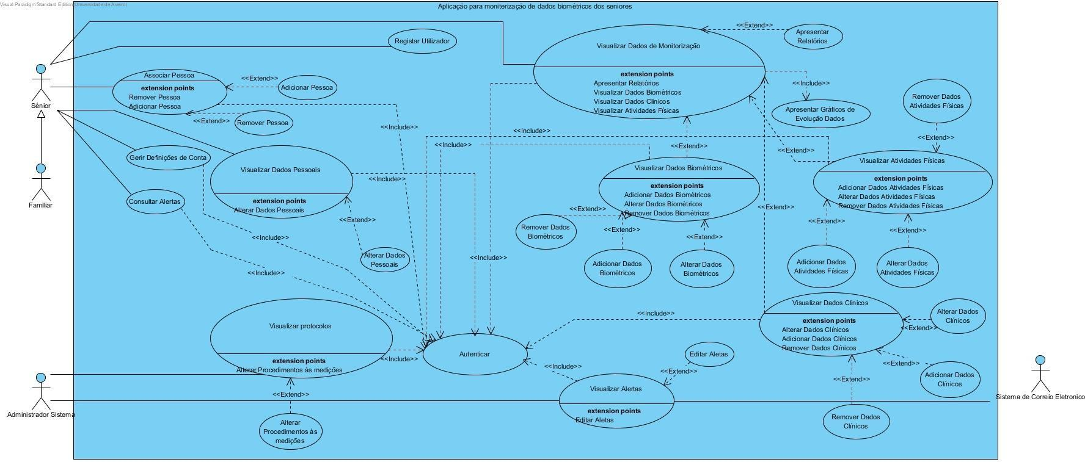
Figura 3 - Diagrama de casos de utilização

Atores

Os atores que interagem com o sistema, conforme diagrama acima, são agora descritos em maior detalhe.

Actor | Descrição
Sénior | Consulta e/ou altera dados pessoais, biométricos, clínicos e de atividade física. Apaga dados biométricos, clínicos e de atividade física.
Familiar | Consulta dados pessoais, biométricos, clínicos e de atividade física do sénior a que está associado.
Administrador Sistema | Mantém o sistema. Gere o Sistema de Alertas e protocolos.
Sistema de Correio Eletrónico | Envia alertas para o sénior e/ou familiar.
Tabela 9 - Atores do sistema

Casos de utilização

Esta secção do relatório destina-se a uma breve descrição dos casos de utilização mais relevantes, a fim de exemplificar o funcionamento do sistema, acompanhado pelos mockups correspondentes a cada situação. Um mockup pode representar mais de um caso de utilização.

Nome | Login/Verificação de credenciais
Atores | Utilizador, Administrador
Finalidade | Garantir o acesso seguro à plataforma através da autenticação do utilizador.
Requisitos funcionais | RF1
Pré-condições | O utilizador ou administrador deve estar registado na plataforma.
Sumário | O utilizador ou administrador insere as credenciais de login (email e senha) para aceder à plataforma. O sistema verifica a validade das credenciais e concede ou nega o acesso.
Tabela 10 - Especificação do caso de uso "Registar utilizador"

Nome | Registo na aplicação
Atores | Utilizador
Finalidade | Permitir que novos utilizadores criem contas na plataforma.
Requisitos funcionais | RF2
Pré-condições | Estar registado no sistema.
Sumário | Ao tentar aceder ao sistema, o utilizador terá de se autenticar para poder usufruir das funcionalidades do mesmo.
Tabela 11 - Especificação do caso de uso "Autenticar"

Nome | Adicionar forma de pagamento
Atores | Utilizador
Finalidade | Permitir que o utilizador adicione métodos de pagamento para concluir transações.
Requisitos funcionais | RF7
Pré-condições | O utilizador deve estar autenticado na plataforma.
Sumário | O utilizador adiciona uma forma de pagamento segura para facilitar compras na plataforma. O sistema valida e armazena as informações de pagamento.
Tabela 12 - Especificação do caso de uso "Visualizar dados pessoais"

Nome | Trocar mensagens com vendedores
Atores | Utilizador
Finalidade | Facilitar a comunicação entre compradores e vendedores.
Requisitos funcionais | RF5
Pré-condições | O utilizador deve estar autenticado.
Sumário | O utilizador pode enviar e receber mensagens privadas para negociar a compra e venda de produtos.
Tabela 13 - Especificação do caso de uso "Associar pessoa"

Nome | Denunciar utilizadores
Atores | Utilizador
Finalidade | Permitir que os utilizadores relatem comportamentos inadequados ou fraudulentos.
Requisitos funcionais | RF13
Pré-condições | O utilizador deve estar autenticado.
Sumário | O utilizador pode denunciar outros utilizadores por comportamento inadequado ou fraude. O administrador recebe e analisa a denúncia.
Tabela 14 - Especificação do caso de uso "Visualizar protocolos

Nome | Publicar um anúncio
Atores | Utilizador
Finalidade | Permitir que os utilizadores anunciem produtos na plataforma.
Requisitos funcionais | RF3
Pré-condições | O utilizador deve estar autenticado.
Sumário | O utilizador pode criar um anúncio preenchendo detalhes como título, descrição, preço e imagens. O sistema armazena e publica o anúncio.
Tabela 15 - Especificação do caso de uso "Visualizar dados de monitorização"

Nome | Editar um anúncio
Atores | Utilizador
Finalidade | Permitir que os utilizadores atualizem ou removam os seus anúncios.
Requisitos funcionais | RF4
Pré-condições | O utilizador deve estar autenticado e ser o criador do anúncio.
Sumário | O utilizador pode editar um anúncio publicado para modificar informações ou removê-lo.
Tabela 16 - Especificação do caso de uso "Apresentar relatórios"

Nome | Pesquisa/Filtragem de produtos
Atores | Utilizador
Finalidade | Facilitar a localização de produtos na plataforma.
Requisitos funcionais | RF6
Pré-condições
Sumário | O utilizador pode pesquisar produtos por nome e aplicar filtros como categoria, preço e estado do produto.
Tabela 17 - Especificação do caso de uso "Visualizar alertas"

Nome | Avaliar um vendedor
Atores | Utilizador
Finalidade | Permitir que compradores avaliem vendedores com base em transações realizadas.
Requisitos funcionais
Pré-condições | O utilizador deve ter concluído uma transação com o vendedor.
Sumário | O utilizador pode avaliar um vendedor com base na experiência de compra.
Tabela 18 - Especificação do caso de uso "Consultar alertas"

Nome | Bloquear/Remover Utilizadores
Atores | Administrador
Finalidade | Garantir a segurança e integridade da plataforma ao bloquear utilizadores que violem as regras.
Requisitos funcionais | RF11
Pré-condições | O administrador deve estar autenticado.
Sumário | O administrador pode bloquear ou remover utilizadores que violem as regras da plataforma.
Tabela 19 - Especificação do caso de uso "Gerir definições de conta"

Nome | Visualizar lista de Utilizadores
Atores | Administrador
Finalidade | Permitir a gestão de utilizadores na plataforma.
Requisitos funcionais | RF10
Pré-condições | O administrador deve estar autenticado.
Sumário | O administrador pode visualizar todos os utilizadores registados na plataforma.

Nome | Restaurar contas bloqueadas
Atores | Administrador
Finalidade | Permitir a reativação de contas bloqueadas.
Requisitos funcionais | RF12
Pré-condições | O administrador deve estar autenticado.
Sumário | O administrador pode restaurar contas bloqueadas para permitir que o utilizador volte a aceder.

Nome | Visualizar a lista de anúncios públicos
Atores | Administrador
Finalidade | Gerir e monitorizar os anúncios ativos na plataforma.
Requisitos funcionais | RF14
Pré-condições | O administrador deve estar autenticado.
Sumário | O administrador pode aceder à lista de todos os anúncios publicados.

Nome | Remover anúncios
Atores | Administrador
Finalidade | Garantir que apenas anúncios adequados permaneçam na plataforma.
Requisitos funcionais | RF15
Pré-condições | O administrador deve estar autenticado.
Sumário | O administrador pode remover anúncios inadequados da plataforma.

Nome | Aprovar/Rejeitar anúncios
Atores | Administrador
Finalidade | Moderação de anúncios antes da publicação.
Requisitos funcionais | RF16
Pré-condições | O administrador deve estar autenticado.
Sumário | O administrador pode aprovar ou rejeitar anúncios antes da publicação.

Nome | Aceder às estatísticas do site
Atores | Administrador
Finalidade | Monitorizar o desempenho da plataforma.
Requisitos funcionais | RF17
Pré-condições | O administrador deve estar autenticado.
Sumário | O administrador pode visualizar estatísticas gerais da plataforma.

Nome | Exportar relatórios sobre estatísticas
Atores | Administrador
Finalidade | Criar relatórios detalhados sobre o uso da plataforma.
Requisitos funcionais | RF18
Pré-condições | O administrador deve estar autenticado.
Sumário | O administrador pode exportar relatórios detalhados em formatos como PDF ou CSV.

A aplicação

Base de dados

Partindo da base de dados, pretendeu-se construir um modelo capaz de identificar todas as características do negócio, as atividades mais importantes, e de priorizar as diferentes etapas do trabalho a desenvolver.

Para a modelação da base de dados, tomou-se em atenção que esta deveria:

Assegurar o cruzamento eficiente de informação, para evitar redundância de dados;

Permitir obter ganhos importantes na análise e consulta da informação gerada;

Reduzir o tempo na tomada de decisão, tornando a aplicação a desenvolver uma ferramenta relevante para o negócio.

Após a análise de requisitos e da criação do diagrama de casos de uso, procedeu-se à normalização dos conceitos. Procedeu-se à criação do diagrama lógico da base de dados, como demonstrado na página seguinte (figuras 10 e 11).

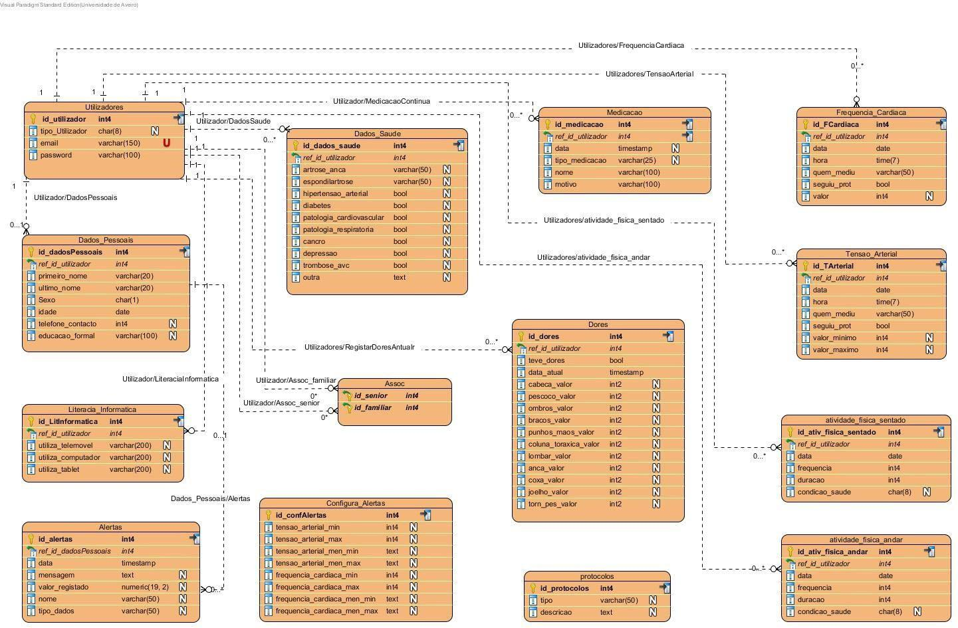
Figura 10 - Diagrama lógico da Base de Dados

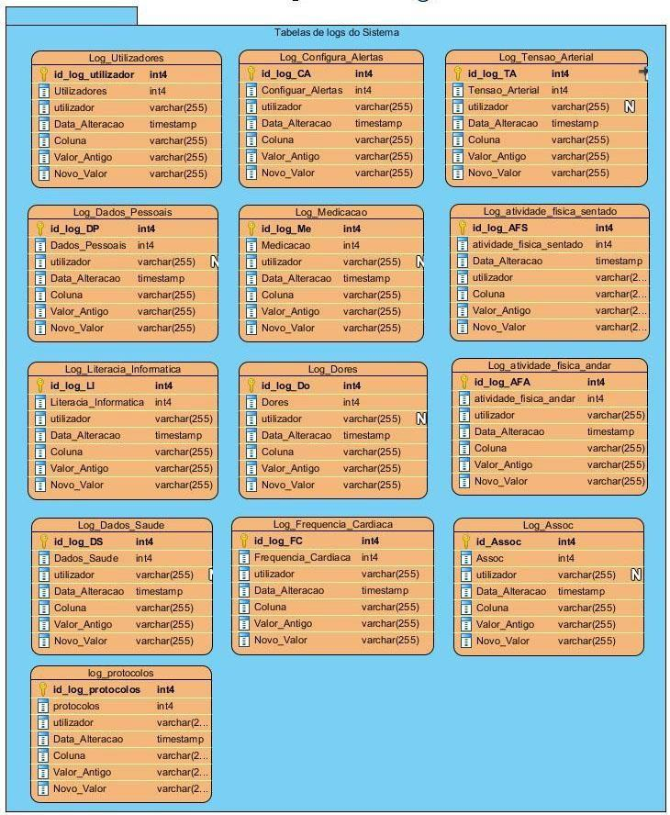
Figura 11 - Diagrama lógico da Base de Dados (Logs)

Normalização

A normalização de dados consiste numa série de passos que se seguem no projeto de uma base de dados, e permite um armazenamento consistente e um eficiente acesso aos dados em bases de dados relacionais. Estes passos reduzem a redundância e o risco de inconsistência.

No entanto, muitos SGBDs (Sistemas de Gestão de Base de Dados) relacionais não têm separação suficiente entre o projeto lógico da base de dados e a implementação física, e isso tem como consequência o facto das consultas feitas a uma base de dados totalmente normalizada tenham um mau desempenho. Nestes casos, recorre-se à desnormalização para melhorar o desempenho, com o custo de menores garantias de consistência.

Para o processo de normalização, recorreu-se à Primeira Forma Normal (ou 1FN), requer que todos os valores das colunas de uma tabela sejam atómicos (exemplo: um número é um átomo, enquanto que uma lista ou um conjunto não são). A normalização para a primeira forma normal elimina grupos repetidos, atribuindo-os a tabelas separadas, ligando-os com uma chave primária ou estrangeira;

Este conceito foi adotado nas tabelas alertas, assoc, atividade_fisica_andar, atividade_fisica_andar, dados_pessoais, dados_saude, dores, frequemcia_cardiaca, literacia_informatica, medicacao e tensão_arterial, no atributo ref_id_utilizador, para evitar inconsistências. Desta forma, não há várias designações para o mesmo utilizador.
Quanto aos conceitos de Segunda Forma Normal (2FN) e Terceira Forma Normal (3FN), não foram adotados na base de dados, pois não houve necessidade da sua implementação.

SGBD alvo

Esta base de dados foi pensada tendo em vista o modelo funcional e de integridade dos seus dados. Recorreram-se a muitas tabelas por se considerar que algumas destas só fariam sentido se fossem únicas, evitando dados repetidos em várias tabelas. Com esta metodologia obtêm-se dados mais fidedignos no manuseamento das tabelas, como se pode verificar no modelo relacional. Adicionalmente, é possível ter um maior controlo sobre os dados inseridos pelos utilizadores do sistema aquando da inserção de dados errados.

Na tabela “Dados_Pessoais” foram implementados dois CHECKs: Um relativo ao “sexo”, que se tornou num atributo “generoPessoa”, e foi implementado no domínio da base de dados, obrigando o utilizador a ter de inserir obrigatoriamente entre “M” ou “F”, para pessoas; Outro relativo “tipo_Utilizador”, este campo apenas pode ser preenchido com “Senior” ou “Familiar”.

Na tabela “Dores” foram criados CHECKs, de obrigatoriedade, nos atributos “cabeca_valor” até “torn_pes_valor”, contabilizando onze atributos. Estes campos apenas podem ser preenchidos com um “valor numérico de 0 a 10”.

Na tabela “Medicacao” foi criado um CHECK, de obrigatoriedade, no atributo “tipo_medicacao”. Este campo apenas pode ser preenchido com “Medicação Contínua” ou “Medicação SOS”.

Na tabela “atividade_fisica_sentado” foi criado um CHECK, de obrigatoriedade, no atributo “condicao_saude” de obrigatoriedade. Este campo apenas pode ser preenchido com “Agravou”, “Melhorou” ou “Igual”.

Na tabela “atividade_fisica_andar” foi criado um CHECK, de obrigatoriedade, no atributo “condicao_saude” de obrigatoriedade. Este campo apenas pode ser preenchido com “Agravou”, “Melhorou” ou “Igual”.

Na tabela “Frequencia_Cardiaca” foi criado um CHECK, de obrigatoriedade, no atributo “quem_mediu” de obrigatoriedade. Este campo apenas pode ser preenchido com “Próprio”, “Familiar” ou “Profissional de saúde”.

Na tabela “Tensao_Arterial” foi criado um CHECK, de obrigatoriedade, no atributo “quem_mediu” de obrigatoriedade. Este campo apenas pode ser preenchido com “Próprio”, “Familiar” ou “Profissional de saúde”.

Em termos de automatização e auditoria, foram criadas treze tabelas extras que garantem alguns dados de extrema importância, que não podem ser perdidos e registam as ocorrências de quem inseriu, alterou ou eliminou dados das tabelas que fazem referência – logs.

Entidades

Legenda:  PK: Chave Primária FK: Chave Estrangeira NN: Permite Nulos  Integridade Referencial:  CASCADE, SET NULL, SET DEFAULT,  NO ACTION, NO CHECK | Legenda de tipos de Dados:  A – AUTONUMBER  B – BOOLEAN  BL- BLOB (Binary Large Object)  C – CHAR  D – DATE  DC – DECIMAL DT – TIMESTAMP I – INTEGER  IT – INTERVAL  SI – SHORT INTEGER T – TIME  TXT – TEXT  VC – VARCHAR

Tabela Utilizadores

Atributo | PK | FK | Tipo Dados | Domínio | NN | Valor p/ Omissão | Referência | Integridade Referencial |  | Descrição
 |  |  |  |  |  |  |  | Update | Delete
id_utilizador | X |  | A | 1 a  2147483647 |  |  | CASCADE |  |  | Número auto incremento, tipo integer, 4 bytes
tipo_Utilizador |  |  | C | 1 e 2000 bytes | X |  | CHECK |  |  | comprimento fixo, completado com espaços em branco
email |  |  | VC | 1 e 4000 bytes |  | 100 | NO ACTION |  |  | comprimento fixo, completado com espaços em branco
password |  |  | VC | 1 e 4000 bytes |  | 150 | NO ACTION |  |  | comprimento fixo, completado com espaços em branco
Tabela 20 - Entidade "Utilizadores"

Tabela Assoc

Atributo | PK | FK | Tipo Dados | Domínio | NN | Valor p/ Omissão | Referência | Integridade Referencial |  | Descrição
 |  |  |  |  |  |  |  | Update | Delete
id_senior | X | X | A | 1 a  2147483647 |  | 10 | CASCADE | X | X | Número auto incremento, tipo integer, 4 bytes
id_familiar | X | X | A | 1 a  2147483647 |  | 10 | CASCADE | X | X | Número auto incremento, tipo integer, 4 bytes
Tabela 21 - Entidade "Assoc"

Tabela Dados_Pessoais

Atributo | PK | FK | Tipo Dados | Domínio | NN | Valor p/ Omissão | Referência | Integridade Referencial |  | Descrição
 |  |  |  |  |  |  |  | Update | Delete
id_dadosPessoais | X |  | A | 1 a  2147483647 |  |  | CASCADE | X | X | Número auto incremento, tipo integer, 4 bytes
ref_id_utilizador |  | X | I | 4 bytes |  |  | NO ACTION | X | X | Comprim. -2147483648 to +2147483647
primeiro_nome |  |  | VC | 1 e 4000  bytes |  | 20 | NO ACTION |  |  | comprimento fixo, completado com espaços em branco
ultimo_nome |  |  | VC | 1 e 4000  bytes |  | 20 | NO ACTION |  |  | comprimento fixo, completado com espaços em branco
sexo |  |  | genero | 1 e 2000  bytes |  | 2 | CHECK |  |  | Variável global criada, CHECK (M, F)
idade |  |  | D | date |  |  | NO ACTION |  |  | somente datas
telefone_contacto |  |  | I | 4 bytes | X |  | NO ACTION |  |  | Comprim. -2147483648 to +2147483647
educacao_formal |  |  | VC | 1 e 4000  bytes | X | 100 | NO ACTION |  |  | comprimento fixo, completado com espaços em branco
Tabela 22 - Entidade "Dados_Pessoais"

Tabela Dados_Saude

Atributo | PK | FK | Tipo Dados | Domínio | NN | Valor p/ Omissão | Referência | Integridade Referencial |  | Descrição
 |  |  |  |  |  |  |  | Update | Delete
id_dados_saude | X |  | A | 1 a  2147483647 |  |  | CASCADE | X | X | Número auto incremento, tipo integer, 4 bytes
ref_id_utilizador |  | X | I | 4 bytes |  |  | CASCADE | X | X | Comprim. -2147483648 to +2147483647
artrose |  |  | VC | 1 e 4000  bytes |  | 20 | NO ACTION |  |  | comprimento fixo, completado com espaços em branco
espondilartrose |  |  | VC | 1 e 4000  bytes | X | 50 | NO ACTION |  |  | comprimento fixo, completado com espaços em branco
hipertensao_arterial |  |  | B | 1 byte | X | 0 | CHECK |  |  | Somente true e false
diabetes |  |  | B | 1 byte | X | 0 | NO ACTION |  |  | Somente true e false
patologia_cardiovascular |  |  | B | 1 byte | X | 0 | NO ACTION |  |  | Somente true e false
patologia_respiratoria |  |  | B | 1 byte | X | 0 | NO ACTION |  |  | Somente true e false
cancro |  |  | B | 1 byte | X | 0 | NO ACTION |  |  | Somente true e false
depressao |  |  | B | 1 byte | X | 0 | NO ACTION |  |  | Somente true e false
trombose_avc |  |  | B | 1 byte | X | 0 | NO ACTION |  |  | Somente true e false
outra |  |  | TXT | 1 GB | X |  | NO ACTION |  |  | comprimento variável não limitado
Tabela 23 - Entidade "Dados_Saude"

Tabela Literacia_Informatica

Atributo | PK | FK | Tipo Dados | Domínio | NN | Valor p/ Omissão | Referência | Integridade Referencial |  | Descrição
 |  |  |  |  |  |  |  | Update | Delete
id_LitInformatica | X |  | A | 1 a  2147483647 |  |  | CASCADE | X | X | Número auto incremento, tipo integer, 4 bytes
ref_id_utilizador |  | X | I | 4 bytes |  | 0 | CASCADE | X | X | Comprim. -2147483648 to +2147483647
utiliza_telemove |  |  | VC | 1 e 4000  bytes | X | 200 | NO ACTION |  |  | comprimento fixo, completado com espaços em branco
utiliza_computador |  |  | VC | 1 e 4000  bytes | X | 200 | NO ACTION |  |  | comprimento fixo, completado com espaços em branco
utiliza_tablet |  |  | VC | 1 e 4000  bytes | X | 200 | NO ACTION |  |  | comprimento fixo, completado com espaços em branco
Tabela 24 - Entidade "Literacia_Informatica"

Tabela Dores

Atributo | PK | FK | Tipo Dados | Domínio | NN | Valor p/ Omissão | Referência | Integridade Referencial |  | Descrição
 |  |  |  |  |  |  |  | Update | Delete
id_dores | X |  | A | 1 a  2147483647 |  |  | CASCADE | X | X | Número auto incremento, tipo integer, 4 bytes
ref_id_utilizador |  | X | I | 4 bytes |  |  | CASCADE | X | X | Comprim. -2147483648 to +2147483647
teve_dores |  |  | B | 1 byte |  | 1 byte | NO ACTION |  |  | Somente true e false
data_atual |  |  | DT | time zone |  | 00.00.000 00 | NO ACTION |  |  | somente datas e horas
cabeca_valor |  |  | I | 2 bytes | X |  | CHECK |  |  | Somente true e false
pescoco_valor |  |  | I | 2 bytes | X |  | CHECK |  |  | Somente true e false
ombros_valor |  |  | I | 2 bytes | X |  | CHECK |  |  | Somente true e false
bracos_valor |  |  | I | 2 bytes | X |  | CHECK |  |  | Somente true e false
punhos_maos_valor |  |  | I | 2 bytes | X |  | CHECK |  |  | Somente true e false
coluna_toraxica_valor |  |  | I | 2 bytes | X |  | CHECK |  |  | Somente true e false
lombar_valor |  |  | I | 2 bytes | X |  | CHECK |  |  | Somente true e false
anca_valor |  |  | I | 2 bytes | X |  | CHECK |  |  | Somente true e false
coxa_valor |  |  | I | 2 bytes | X |  | CHECK |  |  | Somente true e false
joelho_valor |  |  | I | 2 bytes | X |  | CHECK |  |  | Somente true e false
torn_pes_valor |  |  | I | 2 bytes | X |  | CHECK |  |  | Somente true e false
Tabela 25 - Entidade "Dores"

Tabela Medicacao

Atributo | PK | FK | Tipo Dados | Domínio | NN | Valor p/ Omissão | Referência | Integridade Referencial |  | Descrição
 |  |  |  |  |  |  |  | Update | Delete
id_medicacao | X |  | A | 1 a  2147483647 |  |  | CASCADE | X | X | Número auto incremento, tipo integer, 4 bytes
ref_id_utilizador |  | X | I | 4 bytes |  |  | CASCADE | X | X | Comprim. -2147483648 to +2147483647
data |  |  | T | time zone | X |  | NO ACTION |  |  | somente horas
tipo_medicacao |  |  | VC | 1 e 4000  bytes | X | 25 | CHECK |  |  | comprimento fixo, completado com espaços em branco
nome |  |  | VC | 1 e 4000  bytes |  | 100 | NO ACTION |  |  | comprimento fixo, completado com espaços em branco
motivo |  |  | VC | 1 e 4000  bytes |  | 100 | NO ACTION |  |  | comprimento fixo, completado com espaços em branco
Tabela 26 - Entidade "Medicacao"

Tabela atividade_fisica_sentado

Atributo | PK | FK | Tipo Dados | Domínio | NN | Valor p/ Omissão | Referência | Integridade Referencial |  | Descrição
 |  |  |  |  |  |  |  | Update | Delete
id_ativ_fisica_sentado | X |  | A | 1 a  2147483647 |  |  | CASCADE | X | X | Número auto incremento, tipo integer, 4 bytes
ref_id_utilizador |  | X | I | 4 bytes |  |  | CASCADE | X | X | Comprim. -2147483648 to +2147483647
data |  |  | D | date |  |  | NO ACTION |  |  | somente datas
frequencia |  |  | I | 4 bytes |  |  | NO ACTION |  |  | Comprim. -2147483648 to +2147483647
duracao |  |  | I | 4 bytes |  |  | NO ACTION |  |  | Comprim. -2147483648 to +2147483647
condicao_saude |  |  | C | 1 e 2000 bytes | X | 8 | CHECK |  |  | comprimento fixo, completado com espaços em branco
Tabela 27 - Entidade "atividade_fisica_sentado"

Tabela atividade_fisica_andar

Atributo | PK | FK | Tipo Dados | Domínio | NN | Valor p/ Omissão | Referência | Integridade Referencial |  | Descrição
 |  |  |  |  |  |  |  | Update | Delete
id_ativ_fisica_andar | X |  | A | 1 a  2147483647 |  |  | CASCADE | X | X | Número auto incremento, tipo integer, 4 bytes
ref_id_utilizador |  | X | I | 4 bytes |  |  | CASCADE | X | X | Comprim. -2147483648 to +2147483647
data |  |  | D | date |  |  | NO ACTION |  |  | somente datas
frequencia |  |  | I | 4 bytes |  |  | NO ACTION |  |  | Comprim. -2147483648 to +2147483647
duracao |  |  | I | 4 bytes |  |  | NO ACTION |  |  | Comprim. -2147483648 to +2147483647
condicao_saude |  |  | C | 1 e 2000 bytes | X | 8 | CHECK |  |  | comprimento fixo, completado com espaços em branco
Tabela 28 - Entidade "atividade_fisica_andar"

Tabela Frequencia_cardiaca

Atributo | PK | FK | Tipo Dados | Domínio | NN | Valor p/ Omissão | Referência | Integridade Referencial |  | Descrição
 |  |  |  |  |  |  |  | Update | Delete
id_FCardiaca | X |  | A | 1 a  2147483647 |  |  | CASCADE | X | X | Número auto incremento, tipo integer, 4 bytes
ref_id_utilizador |  | X | I | 4 bytes |  |  | CASCADE | X | X | Comprim. -2147483648 to +2147483647
data |  |  | D | Date |  |  | NO ACTION |  |  | somente datas
hora |  |  | T | time zone |  |  | NO ACTION |  |  | somente Hora
quem_mediu |  |  | VC | 1 e 4000  bytes |  | 21 | CHECK |  |  | comprimento fixo, completado com espaços em branco
seguiu_prot |  |  | B | 1 byte |  | 0 | NO ACTION |  |  | Somente true e false
valor |  |  | I | 4 bytes | X |  | NO ACTION |  |  | Comprim. -2147483648 to +2147483647
Tabela 29 - Entidade "Frequencia_Cardiaca"

Tabela Tensao_Arterial

Atributo | PK | FK | Tipo Dados | Domínio | NN | Valor p/ Omissão | Referência | Integridade Referencial |  | Descrição
 |  |  |  |  |  |  |  | Update | Delete
id_TArterial | X |  | A | 1 a  2147483647 |  |  | CASCADE | X | X | Número auto incremento, tipo integer, 4 bytes
ref_id_utilizador |  | X | I | 4 bytes |  |  | CASCADE | X | X | Comprim. -2147483648 to +2147483647
data |  |  | D | Date |  |  | NO ACTION |  |  | somente datas
hora |  |  | T | time zone |  |  | NO ACTION |  |  | somente Hora
quem_mediu |  |  | VC | 1 e 4000  bytes |  | 21 | CHECK |  |  | comprimento fixo, completado com espaços em branco
seguiu_prot |  |  | B | 1 byte |  | 0 | NO ACTION |  |  | Somente true e false
valor_minimo |  |  | I | 4 bytes | X |  | NO ACTION |  |  | Comprim. -2147483648 to +2147483647
valor_maximo |  |  | I | 4 bytes | X |  | NO ACTION |  |  | Comprim. -2147483648 to +2147483647
Tabela 30 - Entidade "Tensao_Arterial"

Tabela Alertas

Atributo | PK | FK | Tipo Dados | Domínio | NN | Valor p/ Omissão | Referência | Integridade Referencial |  | Descrição
 |  |  |  |  |  |  |  | Update | Delete
id_alertas | X |  | A | 1 a  2147483647 |  |  | CASCADE | X | X | Número auto incremento, tipo integer, 4 bytes
ref_id_utilizador |  | X | I | 4 bytes |  |  | CASCADE | X | X | Comprim. -2147483648 to +2147483647
data |  |  | DT | time zone |  | 00.00.000 00 | NO ACTION |  |  | somente datas e horas
mensagem |  |  | TXT | 1 GB | X |  | NO ACTION |  |  | comprimento variável não limitado
valor_registado |  |  | Nuneric | no limit | X | 12,0 | NO ACTION |  |  | variável, Precisão especificada pelo utilizador
nome |  |  | VC | 1 e 4000  bytes | X | 50 | NO ACTION |  |  | comprimento fixo, completado com espaços em branco
tipo_dados |  |  | VC | 1 e 4000  bytes | X | 50 | NO ACTION |  |  | comprimento fixo, completado com espaços em  branco
Tabela 31 - Entidade "Alertas"

Tabela Configura_Alertas

Atributo | PK | FK | Tipo Dados | Domínio | NN | Valor p/ Omissão | Referência | Integridade Referencial |  | Descrição
 |  |  |  |  |  |  |  | Update | Delete
id_confAlertas | X |  | A | 1 a  2147483647 |  |  | CASCADE | X | X | Número auto incremento, tipo integer, 4 bytes
tensao_arterial_min |  |  | I | 1 a  2147483647 | X |  | NO ACTION | X | X | Número auto incremento, tipo integer, 4 bytes
tensao_arterial_max |  |  | I | 1 a  2147483647 | X |  | NO ACTION | X | X | Número auto incremento, tipo integer, 4 bytes
tensao_arterial_men_min |  |  | TXT | 1 GB | X |  | NO ACTION |  |  | comprimento variável não limitado
tensao_arterial_men_max |  |  | TXT | 1 GB | X |  | NO ACTION |  |  | comprimento variável não limitado
frequencia_cardiaca_min |  |  | I | 1 a  2147483647 | X |  | NO ACTION | X | X | Número auto incremento, tipo integer, 4 bytes
frequencia_cardiaca_max |  |  | I | 1 a  2147483647 | X |  | NO ACTION | X | X | Número auto incremento, tipo integer, 4 bytes
frequencia_cardiaca_men_m in |  |  | TXT | 1 GB | X |  | NO ACTION |  |  | comprimento variável não limitado
frequencia_cardiaca_men_m  ax |  |  | TXT | 1 GB | X |  | NO ACTION |  |  | comprimento variável não limitado
Tabela 32 - Entidade "Configura_Alertas"

Tabela Protocolos

Atributo | PK | FK | Tipo Dados | Domínio | NN | Valor p/ Omissão | Referência | Integridade Referencial |  | Descrição
 |  |  |  |  |  |  |  | Update | Delete
id_protocolo | X |  | A | 1 a  2147483647 |  |  | CASCADE | X | X | Número auto incremento, tipo integer, 4 bytes
tipo |  |  | VC | 1 e 4000  bytes | X | 50 | NO ACTION |  |  | comprimento fixo, completado com espaços em branco
descricao |  |  | TXT | 1 GB | X |  | NO ACTION |  |  | comprimento variável não limitado
Tabela 33 - Entidade "Protocolos"

Tabelas Logs

Para os logs foram criadas 13 tabelas, que passarei a descrever uma só, uma vez que as restantes seguem o mesmo processo e tem os mesmos dados.

Tabela Log_Utilizadores

Atributo | PK | FK | Tipo Dados | Domínio | NN | Valor p/ Omissão | Referência | Integridade Referencial |  | Descrição
 |  |  |  |  |  |  |  | Update | Delete
id_confAlertas | X |  | A | 1 a  2147483647 |  |  | CASCADE | X | X | Número auto incremento, tipo integer, 4 bytes
Utilizadores |  |  | I | 1 a  2147483647 | X |  | NO ACTION | X | X | Número auto incremento, tipo integer, 4 bytes
utilizador |  |  | VC | 1 e 4000  bytes | X |  | NO ACTION |  |  | comprimento fixo, completado com espaços em branco
Data_Alteracao |  |  | DT | time zone | X | 00.00.000 00 | NO ACTION |  |  | somente datas e horas
Coluna |  |  | VC | 1 e 4000  bytes | X |  | NO ACTION |  |  | comprimento fixo, completado com espaços em branco
Valor_Antigo |  |  | TXT | 1 GB | X |  | NO ACTION |  |  | comprimento variável não limitado
Novo_Valor |  |  | TXT | 1 GB | X |  | NO ACTION |  |  | comprimento variável não limitado
Tabela 34 - Entidade "Log_Utilizadores"

Restrições (Constraints)

Restrições inserias no domínio da base de dados

-- Para tabela Dados_Pessoais

CREATE DOMAIN generoPessoa AS char(1) DEFAULT 'M'
NOT NULL
CHECK ( VALUE IN ('M', 'F'));

Esta é uma restrição do tipo CHECK global que será utilizada por qualquer tabela que use no seu atributo tipo de dados “generoPessoa”.

Restrições CHECK

tipo_Utilizador char(8) CHECK(tipo_Utilizador IN ('Senior', 'Familiar')),

Foi usado na tabela “Utilizadores”. Este CHECK obriga que o tipo de funcionário tenha exatamente aqueles dois valores de obrigatoriedade. Desta forma, evitamos que os tipos de utilizadores tenham nomes escritos de várias maneiras, e se necessitar de fazer uma pesquisa por “tipo_Utilizador” teremos dados concretos para a pesquisa.
cabeca_valor int2 DEFAULT 0 CHECK(cabeca_valor IN (0,1,2,3,4,5,6,7,8,9,10)), pescoco_valor int2 DEFAULT 0 CHECK(cabeca_valor IN 0,1,2,3,4,5,6,7,8,9,10)), ombros_valor int2 DEFAULT 0 CHECK(cabeca_valor IN 0,1,2,3,4,5,6,7,8,9,10)), bracos_valor int2 DEFAULT 0 CHECK(cabeca_valor IN (0,1,2,3,4,5,6,7,8,9,10)), punhos_maos_valor int2 DEFAULT 0 CHECK(cabeca_valor IN 0,1,2,3,4,5,6,7,8,9,10)), coluna_toraxica_valor int2 DEFAULT 0 CHECK(cabeca_valor IN 0,1,2,3,4,5,6,7,8,9,10)), lombar_valor int2 DEFAULT 0 CHECK(cabeca_valor IN 0,1,2,3,4,5,6,7,8,9,10)), anca_valor int2 DEFAULT 0 CHECK(cabeca_valor IN (0,1,2,3,4,5,6,7,8,9,10)), coxa_valor int2 DEFAULT 0 CHECK(cabeca_valor IN (0,1,2,3,4,5,6,7,8,9,10)), joelho_valor int2 DEFAULT 0 CHECK(cabeca_valor IN (0,1,2,3,4,5,6,7,8,9,10)), torn_pes_valor int2 DEFAULT 0 CHECK(cabeca_valor IN 0,1,2,3,4,5,6,7,8,9,10)),

Foi usado na tabela “Dores”.

tipo_medicacao varchar(25) CHECK (tipo_medicacao IN ('Medicação contínua','Medicação SOS')),

Foi usado na tabela “Medicacao”.
condicao_saude char(8) CHECK(condicao_saude IN('Agravou', 'Melhorou', 'Igual')),

Foi usado na tabela “atividade_fisica_sentado” e “atividade_fisica_andar”.

quem_mediu varchar(21) NOT NULL CHECK(quem_mediu In('Próprio', 'Familiar', 'Profissional de saúde')),

Foi usado na tabela “Frequencia_Cardiaca” e “Tensao_Arterial”.

Restrições NOT NULL

primeiro_nome varchar(20) NOT NULL,

Foi usado em todas as tabelas, nos atributos de grande importância, que não faz qualquer sentido sem o seu preenchimento, pois para pudermos consultar determinados dados e obter dados dessa consulta, esses dados terão de ser de preenchimento obrigatório. Sem eles o sistema não faz nenhum sentido existir.

Acima está um exemplo do uso do NOT NULL na tabela “Dados_Pessoais”, atributo “primeiro_nome”, obrigando que o campo não pode ser nulo e o não preenchimento deste campo está sobre a ordem do sistema, não avança para o próximo campo e não será possível guardar no final este formulário na base de dados.

Restrições UNIQUE

email varchar(150) NOT NULL UNIQUE,

Foi usado na tabela “Utilizadores”. No atributo “email” assim assegura-se que não existem e-mails duplicados.

Estas foram as restrições, mais relevantes que usamos na base de dados.

Procedimentos de execução automática (Triggers)

O script “2_script_TRIGGERS.sql”, que se encontra no anexo do projeto, tem como função despoletar a gravação dos dados trabalhados, procedendo à gravação nas respetivas tabelas de Logs, de quem foi o utilizador que procedeu a essas alterações, quais os campos que foram alterados, removidos ou inseridos. Irá também gravar a hora e data das modificações. Este processo garante, que caso algum valor tenha sido mal introduzido

possamos consultar os dados antigos, bem como garantir caso haja uma auditoria, a consulta de todos dados armazenados.

Aplicação web

A aplicação foi desenvolvida a partir do Gentella Admin, um template desenvolvido por Colorlib e Aigars Silkalns.

Este template utiliza os estilos padrão do Bootstrap 3 bem como uma série de plugins do jQuery que dão vida às diferentes componentes, contudo o projeto só tira partido dos plugins relevantes para as funcionalidades desejadas.

Segue tabela de plugins utilizados para a realização do projeto.

Nome | Descrição
Chart.js | Construção de gráficos
PNotify | Janelas de notificações
Validator | Verificação de dados de input
jQuery.inputmask | Verificação de dados de input
DateRangePicker | Formulário para seleção de datas e horas
Datatables | Tabelas inteligentes (procura, ordenação, …)
Ion.RangeSlider | Sliders
CryptoJS | Encriptar passwords (md5)
Tabela 35 - Plugins do jQuery utilizados no projeto

Login e acessos indevidos

No sentido de autenticar um utilizador na plataforma, este tem forçosamente que passar pelo processo de login.

O processo de login, conforme esquematizado no seguinte diagrama de atividade (Figura 12), consiste na verificação dos dados introduzidos pelo utilizador (email e password) com a base de dados, no sentido de determinar o tipo de utilizador e que informação correta a apresentar.
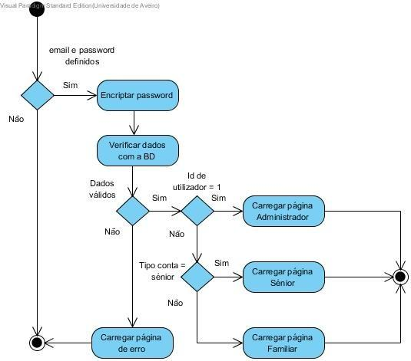

Figura 12 - Diagrama de atividade do processo de login

Após login com sucesso, o utilizador terá sido reencaminhado para a sua página inicial, onde aí decorrerá outra verificação (Figura 13). Esta verificação tem o objetivo de determinar se o utilizador já tem conta iniciada (útil caso tente circunscrever o processo de login), permitindo assim que um utilizador não seja obrigado a introduzir as suas credenciais sempre que pretenda aceder à plataforma no mesmo dispositivo.
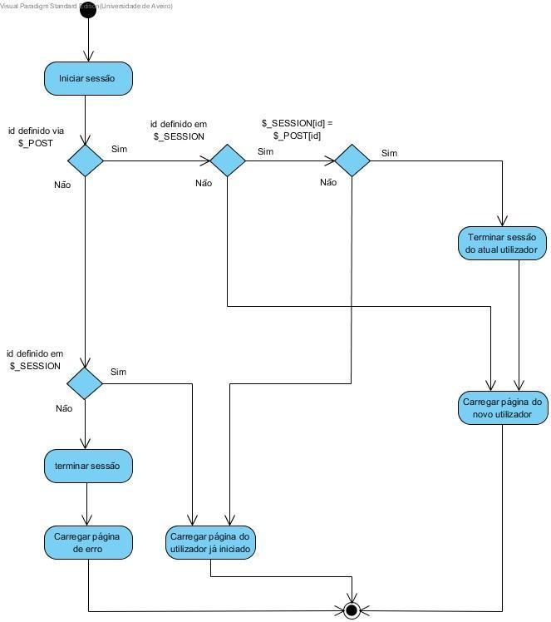

Figura 13 - Diagrama de atividade do processo de criação de sessão

Esta verificação é comum a todos os tipos de utilizador.

Tanto a verificação de login como esta segunda, devem assegurar que qualquer acesso indevido por parte de terceiros não ocorre.

Página principal

A página principal de cada utilizador é composta por quatro componentes distintas: header, footer, sidebar e uma div que alberga conteúdo dinâmico (Figura 14).
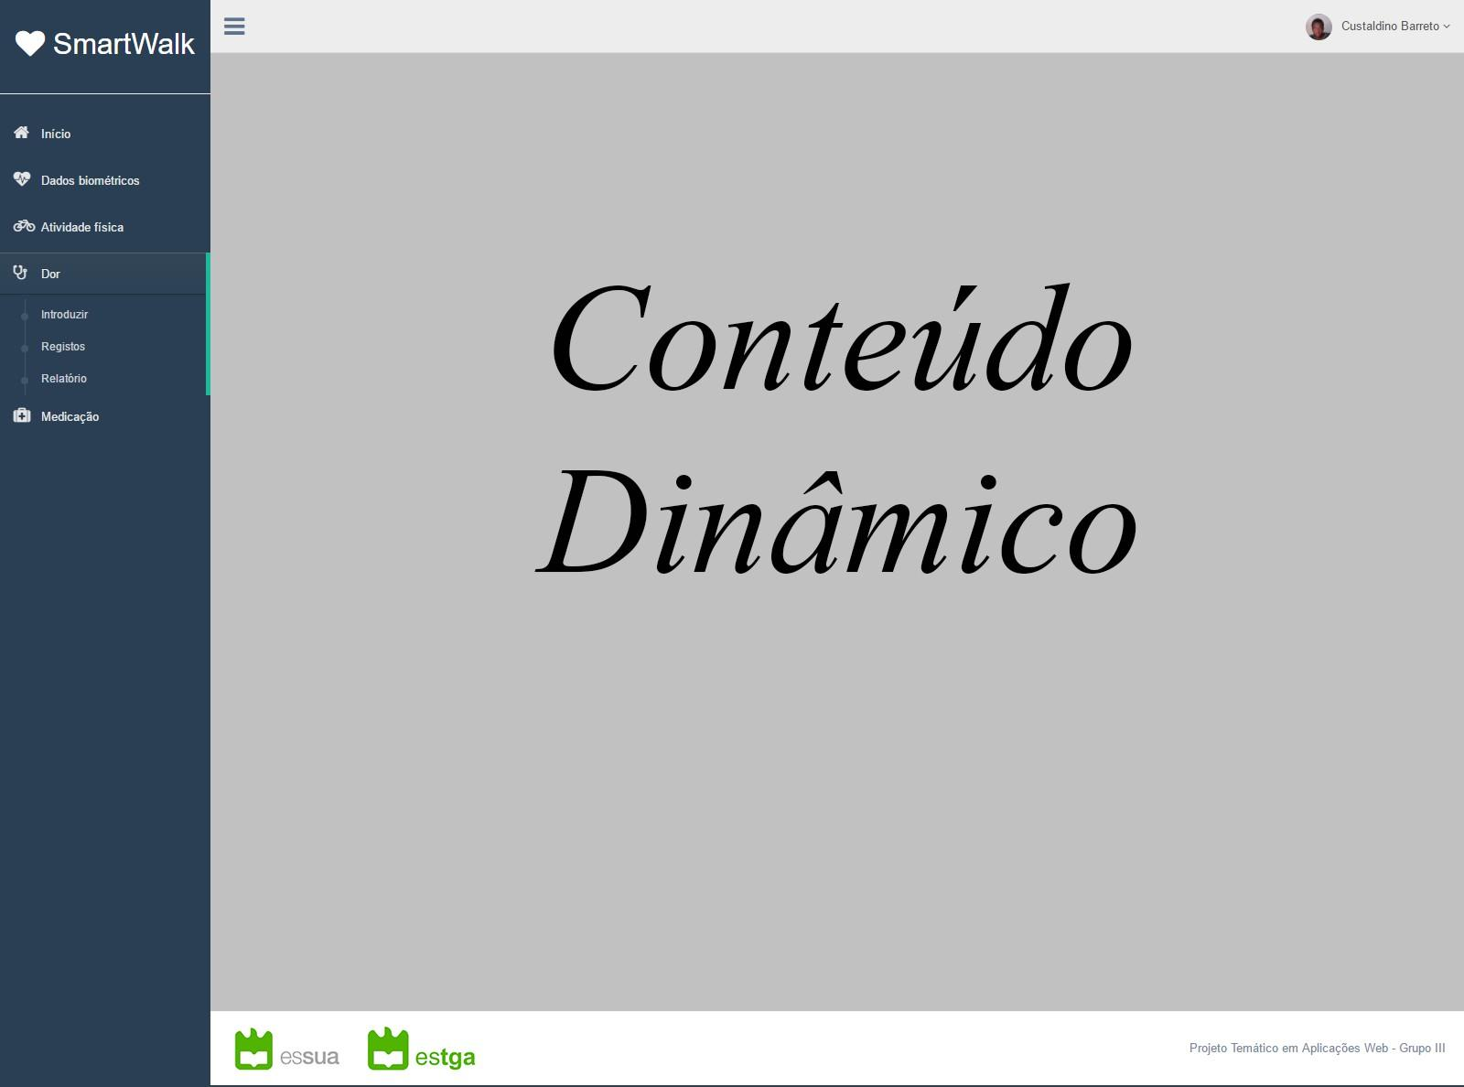

Figura 14 - Organização dos elementos da página principal

O header, o footer e a sidebar são elemntos fixos que sâo carregados apenas uma vez ao carregar a página. O restante conteúdo do site, que corresponde a cada uma das páginas possíveis aceder através da sidebar e do header são carregadas dinamicamente através de chamadas Ajax.

A abordagem adotada conserva largura de banda, tendo em conta que por cada página que o utilizador acede, não necessita carregar o mesmo conteúdo múltiplas vezes.

Interação com a Base de Dados

A comunicação com a base de dados é sem dúvida fundamental para um bom funcionamento da aplicação. Para tal pretende-se agilizar o processo o máximo possível.

Nesse espírito, todas as queries estão concentradas num único ficheiro que é chamado quando se pretende ir buscar informação à base de dados.

As diversas queries fazem parte de um switch case, que consoante o valor passado, executa a query correspondente.

Desta forma, ao longo de toda a aplicação, a comunicação com a base de dados torna-se trivial, sendo que a única informação que é preciso enviar é algo do género:
{"query":8,"args":[1,"05/31/2017","10:00:00","Profissional de saúde","true","170"]}

A linha acima trata-se da informação que é enviada em formato json para o ficheiro queries.php aquando da chamada Ajax. A primeira parte ("query":8) é o argumento que permite selecionar a query pretendida no já mencionado switch case. A segunda parte trata-se de um array de argumentos usado para construir a query.

Partindo da análise deste objeto json, consegue-se perceber que se está a chamar a query nº. 8 que corresponde à query para inserir um novo registo de frequência cardíaca em que se passam o seguinte array de argumentos.

A query construída e executada é a seguinte:

INSERT into frequencia_cardiaca values(default, 1, '05/31/2017', '10:00:00', 'Profissional de saúde', true, 170);

Para as queries que retornam valores da base de dados, o retornado é um array bidimensional que pode ser manipulado a partir da função success da chamada Ajax.

Conta Sénior

A conta de sénior destina-se aos utilizadores que pretendam usufruir da plataforma na perspetiva de sénior.

Com este tipo de conta, o utilizador pode adicionar, remover ou alterar registos de dados biométricos (frequência cardíaca e tensão arterial), atividade física (tempo sentado e tempo em movimento) e dor, consultar alertas emitidos pela plataforma e associar ou remover familiares (utilizadores, também eles registados na plataforma, que têm acesso aos dados do sénior).

Perfil

A página de perfil, na conta de sénior, consiste em duas secções, dados pessoais e patologias. A primeira permite a alteração dos dados pessoais (email, contacto, password,

…) (Figura 15), enquanto que a segunda possibilita a introdução / alteração de dados relativos às patologias da pessoa (Figura 16).
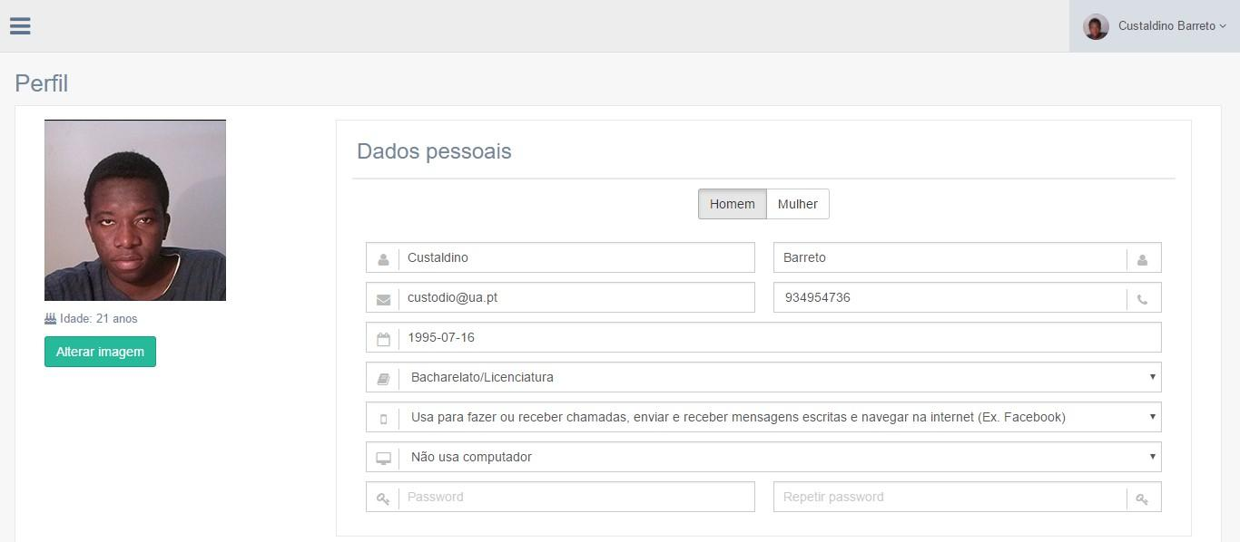

Figura 15 - Dados pessoais da página de perfil do sénior
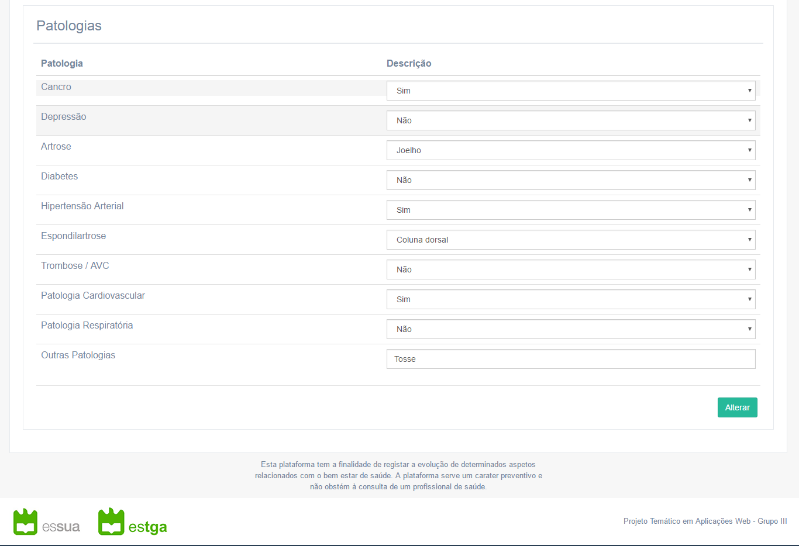
Figura 16 - Dados de patologias na página de perfil do sénior

Página inicial

Esta página é a primeira página apresentada quando o utilizador faz login na aplicação.

Com ela pretende-se exibir à primeira vista uma série de informação útil e relevante nomeadamente a evolução da tensão arterial e frequência cardíaca, número de familiares associados, alertas e registos.
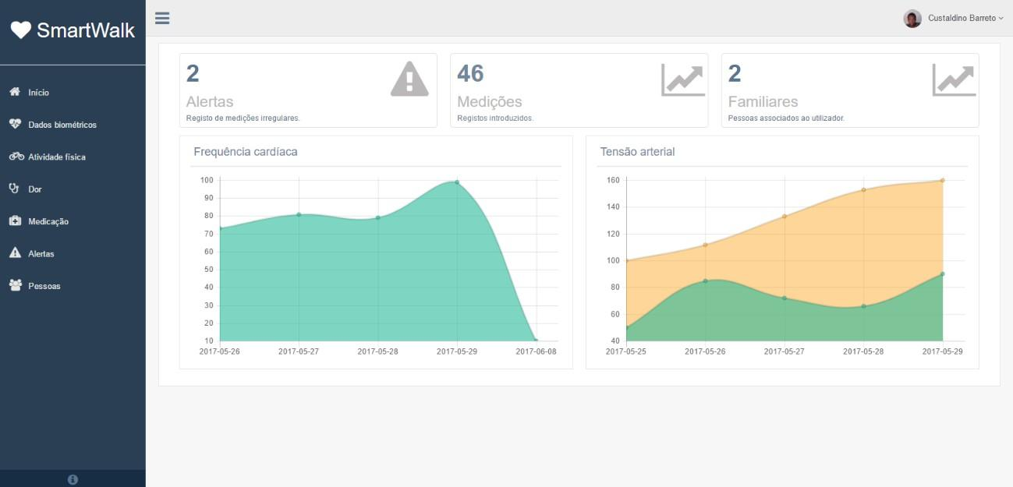

Figura 17 - Página inicial do sénior

Dados biométricos

No menu dos dados biométricos, o utilizador é apresentado com as opções de introduzir medições (Figura 18), consultar registos (Figura 19) ou visualizar o relatório (Figura 20).
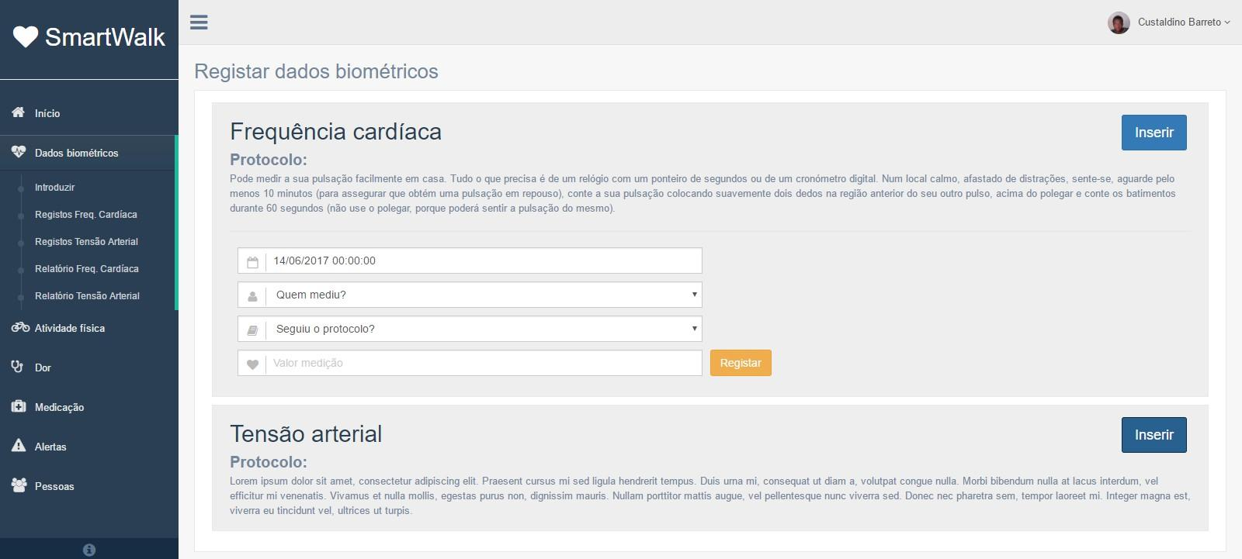

Figura 18 - Página de introdução de registos de dados biométricos do sénior

No ecrã introduzir medições o utilizador é confrontado com o protocolo que deve seguir no sentido de obter medições corretas para cada métrica. Para registar uma medição o utilizador tem de especificar data e hora da medição, autor das medições (próprio ou familiar), se seguiu o protocolo e por fim o valor da medição. Todos os campos são de caráter obrigatório.
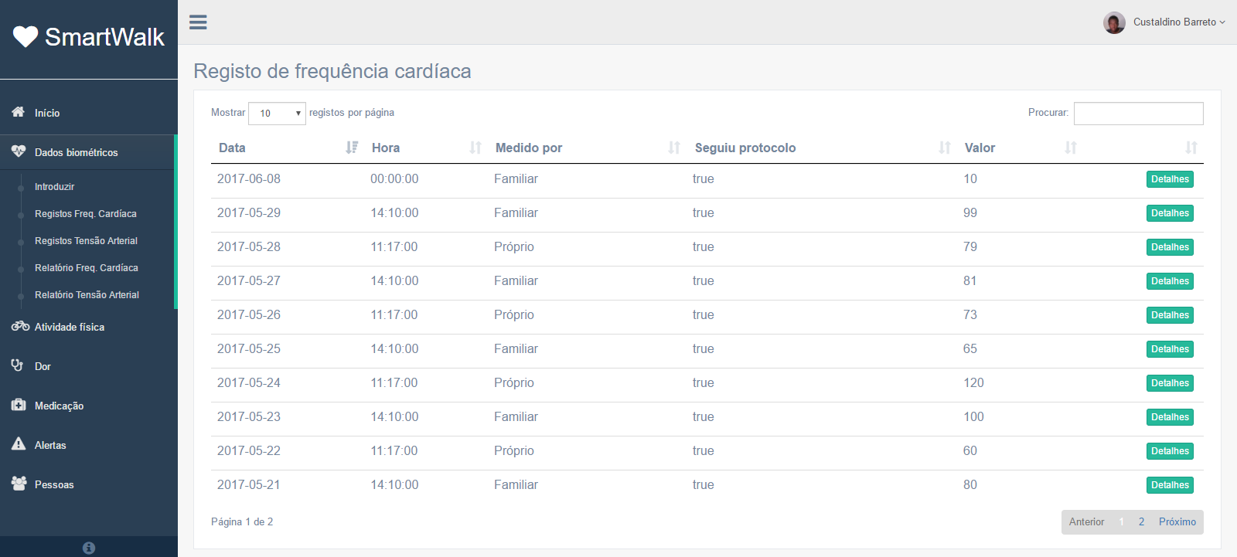

Figura 19 - Página de registo de frequências cardíacas do sénior

Relativamente ao consultar registos, este ecrã destina-se a listar as medições introduzidas a longo do tempo na plataforma. É possível ordenar os dados por data ou qualquer outra coluna ou simplesmente efetuar uma filtragem pelo valor introduzido no campo de pesquisa. Ao pressionar o botão “detalhes”, o utilizador é presenteado com a opção de alterar ou eliminar o registo selecionado (Figura 20).
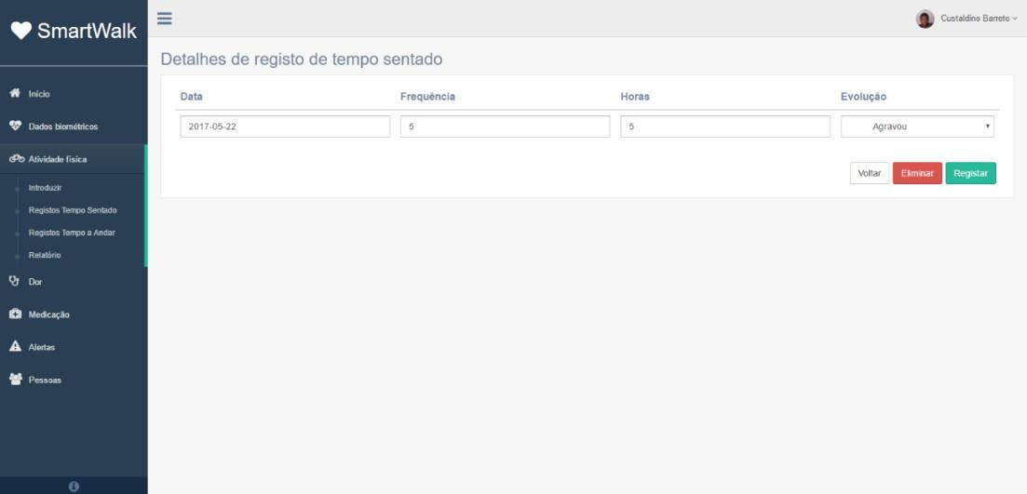
Figura 20 - Página de detalhes de um registo introduzido do sénior

Por fim, o relatório é uma compilação das medições de uma determinada métrica, acompanhada de um gráfico que ilustra a sua evolução. A particularidade desta página é a possibilidade de a imprimir no sentido de manter um registo físico e independente da aplicação.
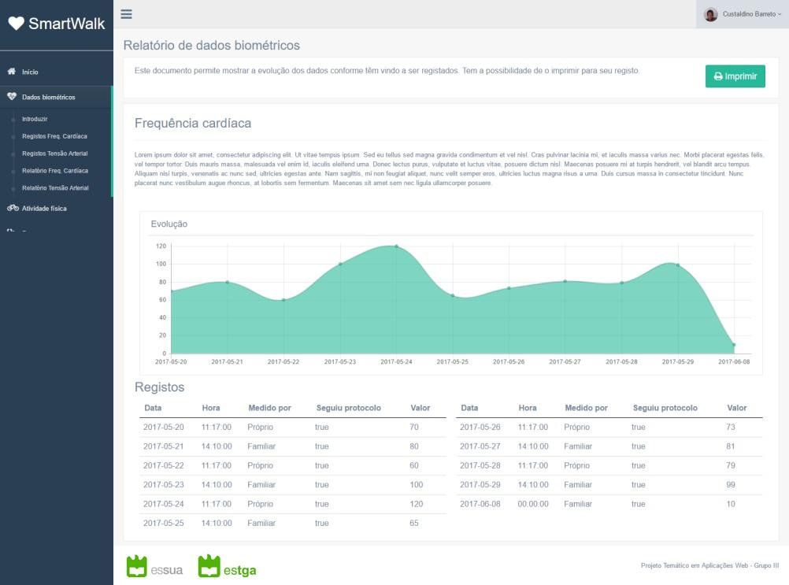
Figura 21 - Página de relatório de frequência cardíaca do sénior

Dados atividade física

À semelhança dos dados biométricos, o menu dos dados de atividade física apresenta as mesmas opções, contudo, as métricas a serem manipuladas em vez de serem a tensão arterial e frequência cardíaca, são o tempo em movimento e em repouso (Figura 22).
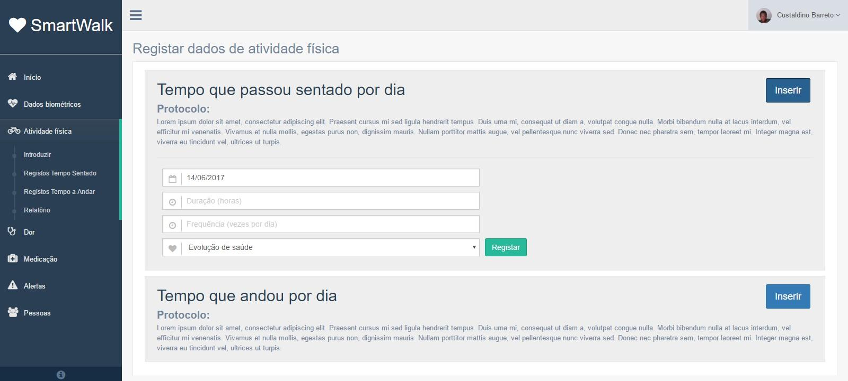

Figura 22 - Página de introdução de registos de atividade física do sénior

Dor

No menu da dor, são novamente apresentadas as três opções: Introduzir, Registos e Relatório, contudo esta secção destaca-se aquando da consulta e introdução de novos registos (Figura 23).
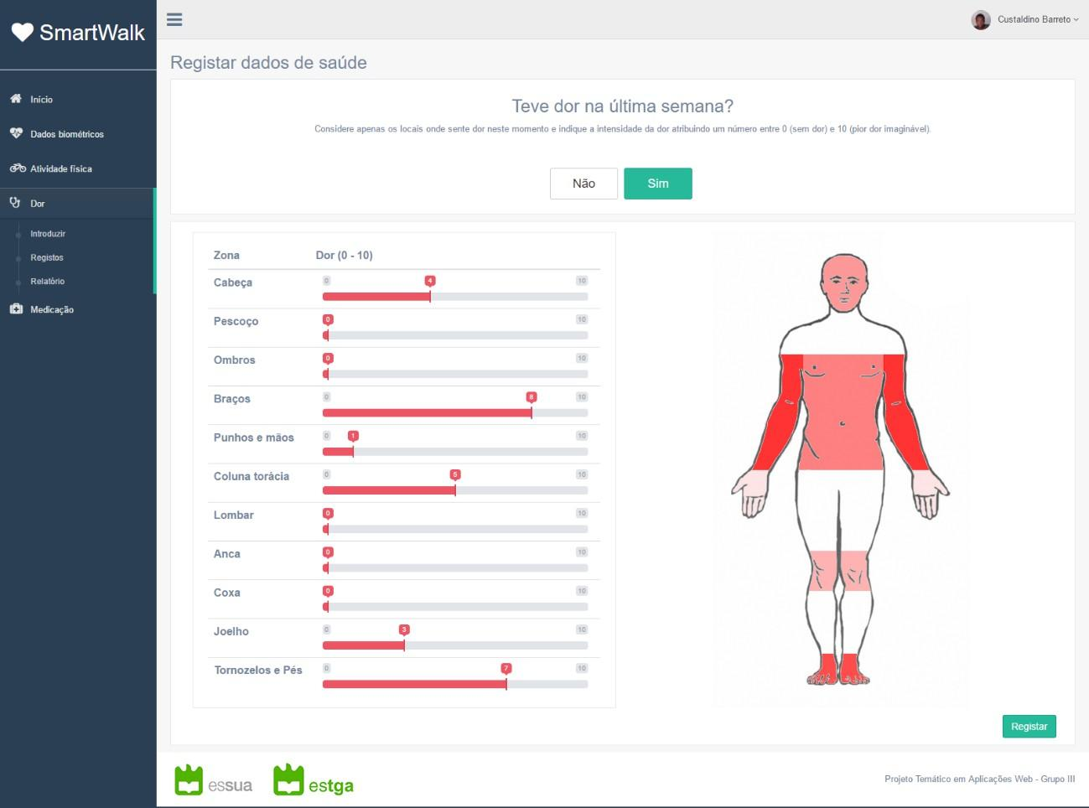

Figura 23 - Página de introdução de registos de dor do sénior

A introdução de dados de dor faz-se através da seleção do nível de dor (numa escala de 0 a 10) com vários sliders, em que cada slider corresponde a uma zona do corpo. Consoante o valor, as respetivas zonas do corpo, na figura ao lado, mudam de cor, sendo que quanto mais intensa for uma dor, mais carregada se torna a cor.

Esta abordagem permite uma melhor visualização dos dados antes que estes sejam submetidos.

Medicação

Esta secção do programa (Figura 24) destina-se manter um registo da medicação que o utilizador toma atualmente. Para adicionar um novo registo à tabela da medicação, é necessário preencher os seguintes campos: Tipo, Nome e Motivo.

O tipo de medicação subdivide-se em duas categorias: Medicação Continua e Medicação SOS, sendo que o utilizador apenas tem a opção de escolher uma das duas.

Todos os campos são de caráter obrigatório.
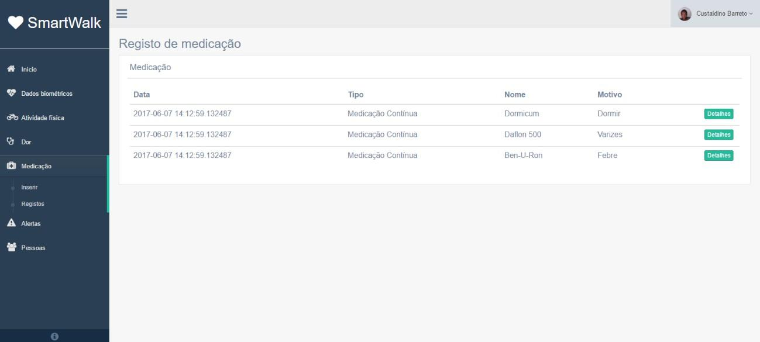

Figura 24 - Página de registos de medicação do sénior

Alertas

A página de alertas (Figura 26) fornece um histórico dos alertas emitidos pela aplicação.

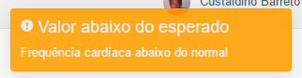
Alertas estes que são emitidos quando se introduz uma medição fora dos valores estipulados pelo
Figura 25 - Notificação de registo de valor de frequência cardíaca abixo do normal

superior direito da página (Figura 25).

administrador de sistema sob a forma de um popup no canto
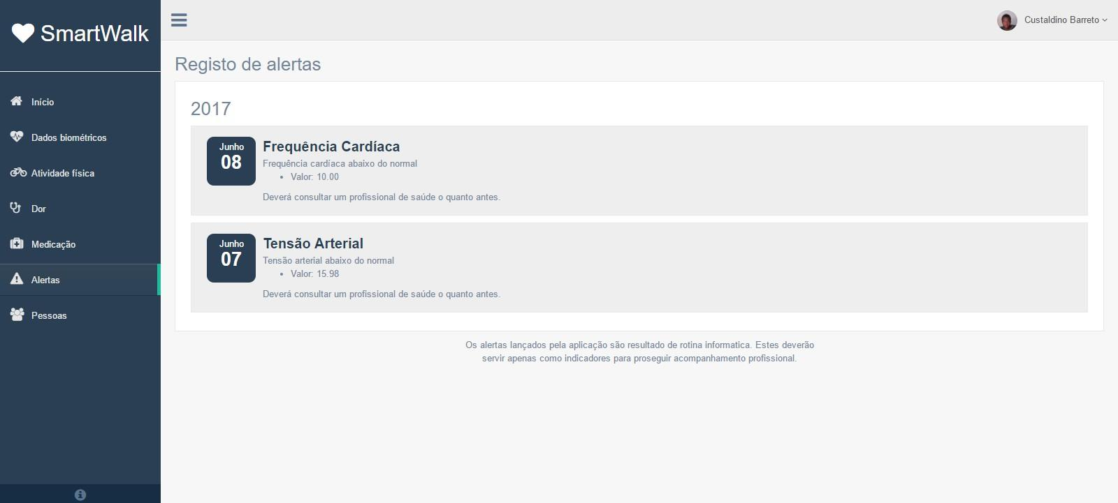

Figura 26 - Página de histórico de alertas do sénior

Pessoas

O menu pessoas apresenta duas secções distintas, a primeira (Figura 27), que permite associar familiares registados na aplicação à sua conta, garantindo-lhes acesso a todo o seu historial de medições, enquanto que a segunda (Figura 28) faz exatamente o oposto, permite desassociar familiares que estejam afetos à sua conta.
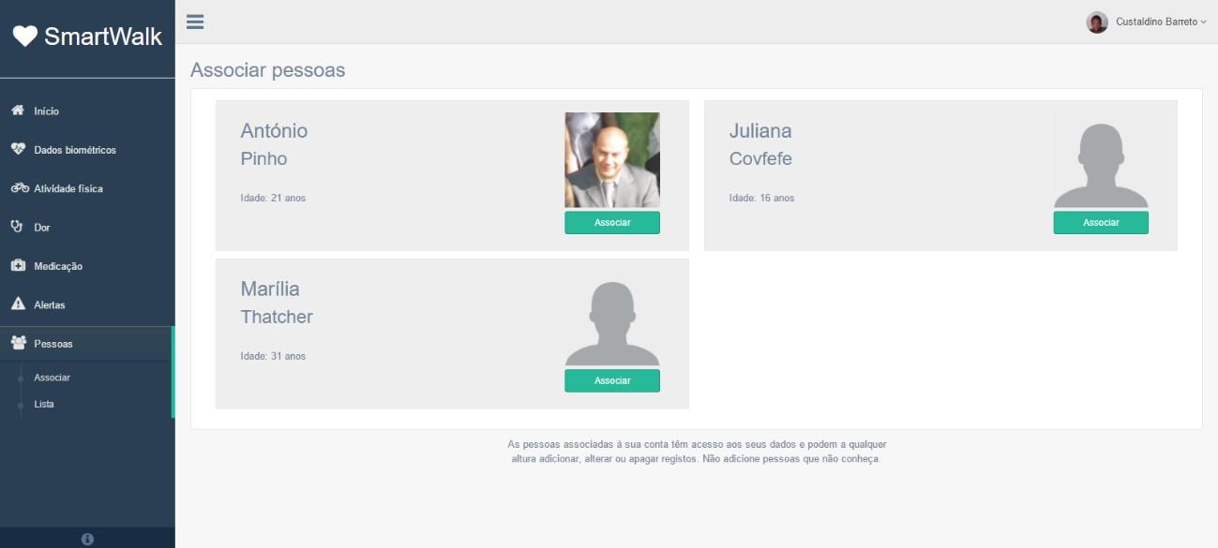

Figura 27 - Página para associação de familiares na plataforma ao sénior
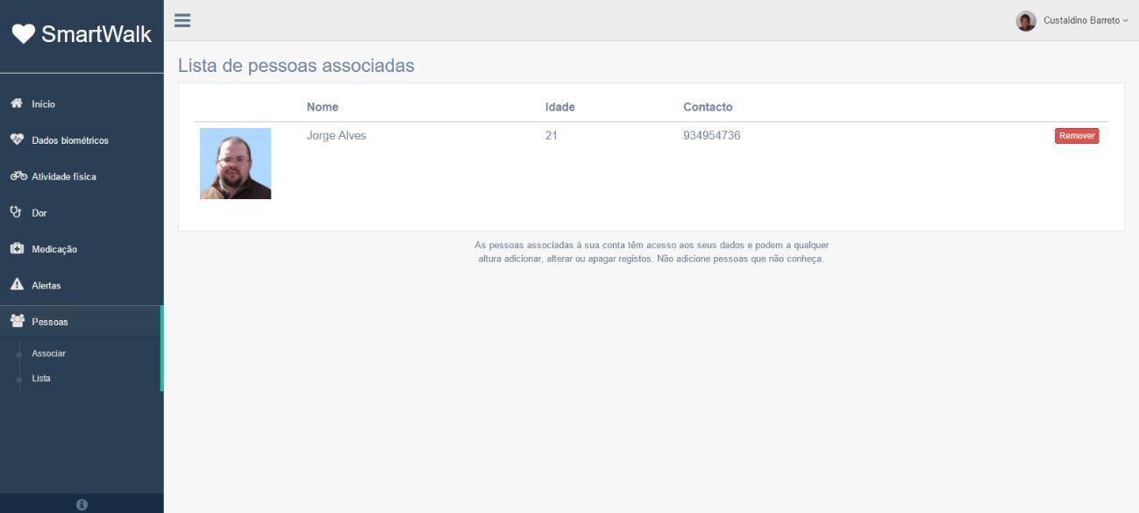

Figura 28 - Página de familiares associados ao sénior

Este mecanismo é fundamental no que diz respeito à partilha de informação entre utilizadores conforme o requisito funcional RF10.

Conta Familiar

A conta de familiar destina-se aos utilizadores que pretendam usufruir da plataforma na perspetiva de acompanhante ou cuidador de um sénior registado na plataforma.

Com este tipo de conta, o utilizador apenas pode consultar e imprimir os dados referentes às medições dos seniores associados.

Perfil

Á semelhança com o perfil do tipo de conta de sénior, o perfil do familiar (Figura 29) permite a alteração de dados pessoais, contudo, dada a natureza do tipo de conta, não é permitido registar, alterar ou remover qualquer informação relacionada com as patologias.
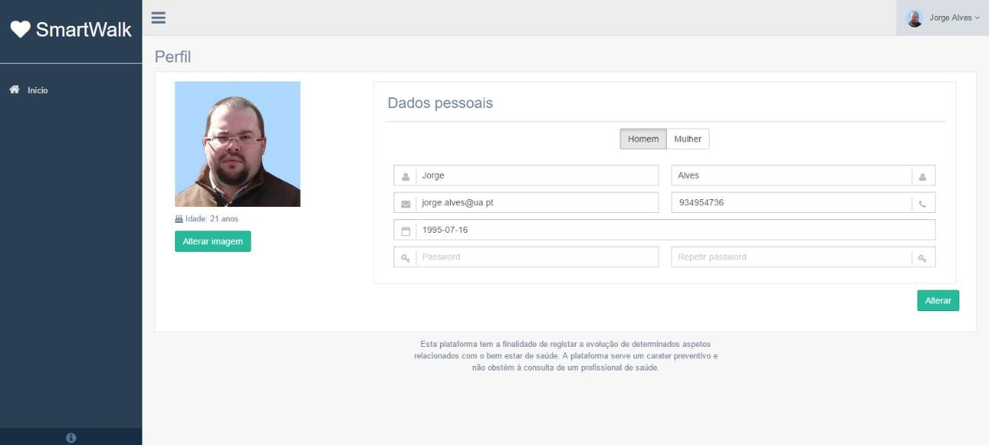

Figura 29 - Página de perfil do Familiar

Lista seniores

A lista de seniores (Figura 30) é a primeira página com que o familiar se depara quando faz login na aplicação.

Nesta página são listados os familiares afetos ao familiar em questão.

A partir desta página é possível seguir para os dados de cada sénior em concreto.
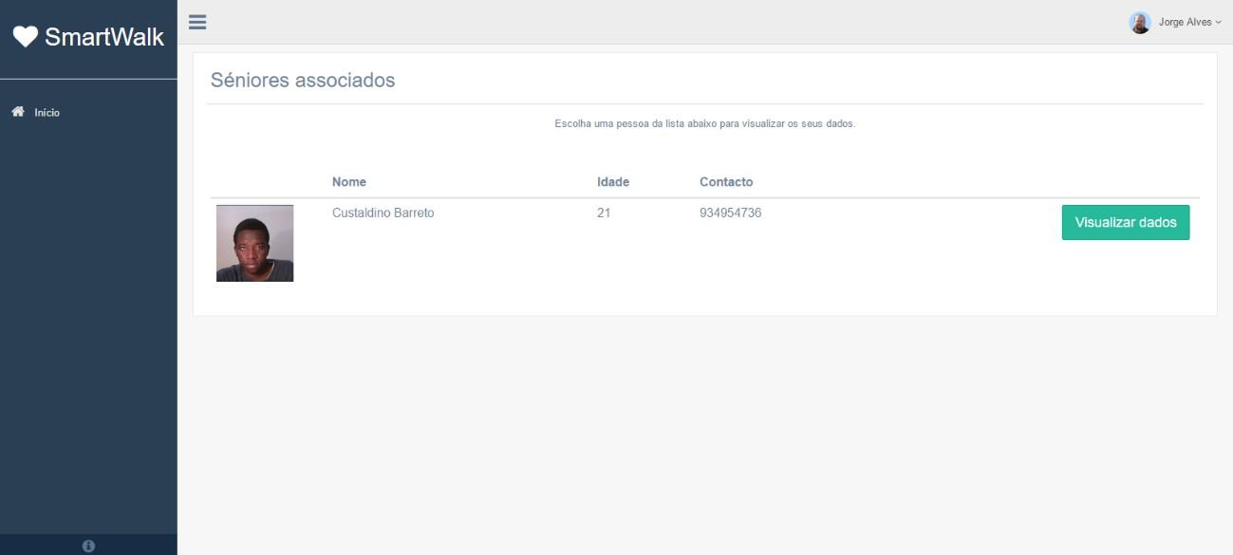

Figura 30 - Página inicial do familiar

Dados sénior

Esta é a página (Figura 31) que surge após a seleção de um sénior na página inicial do familiar.

Aqui é possível observar os dados pessoais do sénior, bem como todos os dados que são possíveis consultar.
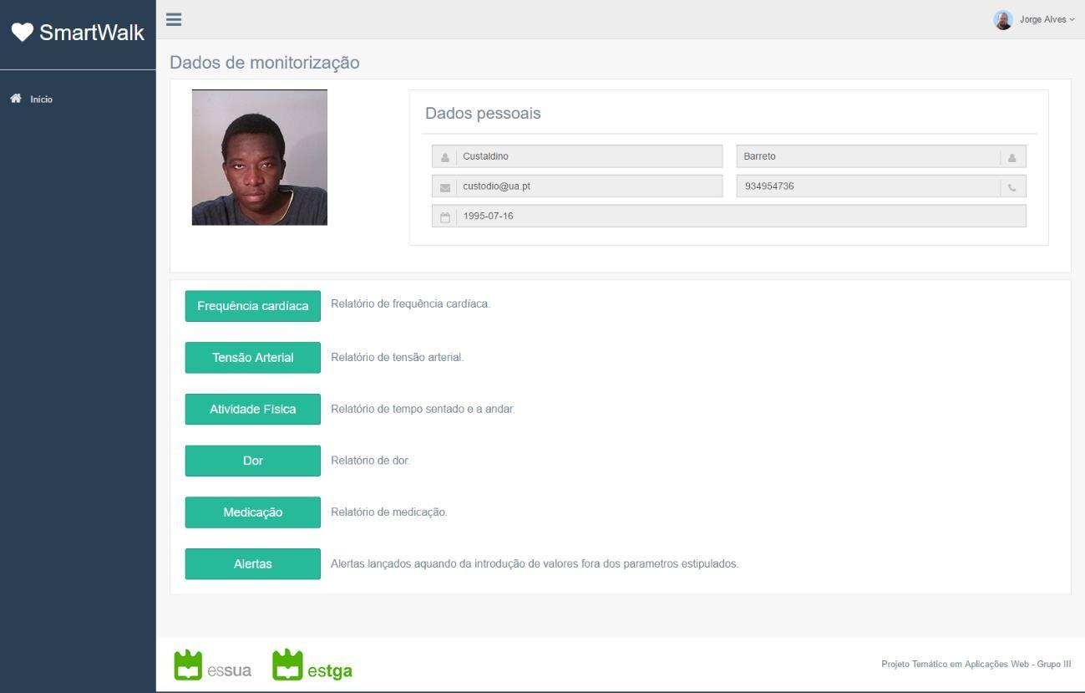

Figura 31 - Página de detalhes do sénior associado ao familiar

Conta Administrador

A conta de administrador destina-se apenas ao responsável pela gestão e manutenção da plataforma.

Com este tipo de conta, o administrador pode configurar os valores de quando é que a aplicação emite alertas, definir protocolos para os diferentes tipos de medições e consultar as alterações efetuadas por cada utilizador no sistema.

Perfil

A página de perfil (Figura 32) do administrador é em tudo semelhante à página do familiar, pois, dada a natureza deste tipo de conta, não faz sentido registar informação relativa a patologias do utilizador.
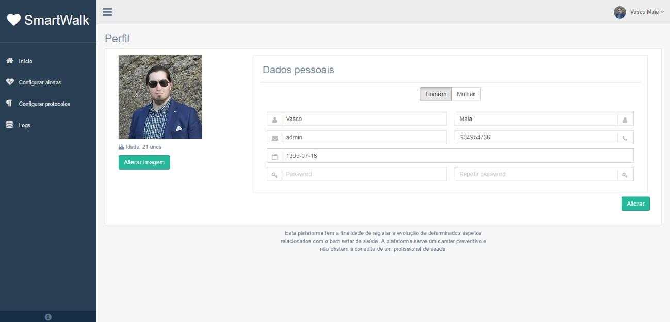

Figura 32 - Página de perfil do administrador

Página inicial

Esta página (Figura 33) é a primeira página apresentada quando o administrador faz login na aplicação.

Aqui, o pretendido é fornecer uma visão geral do sistema seguindo uma perspetiva técnica.
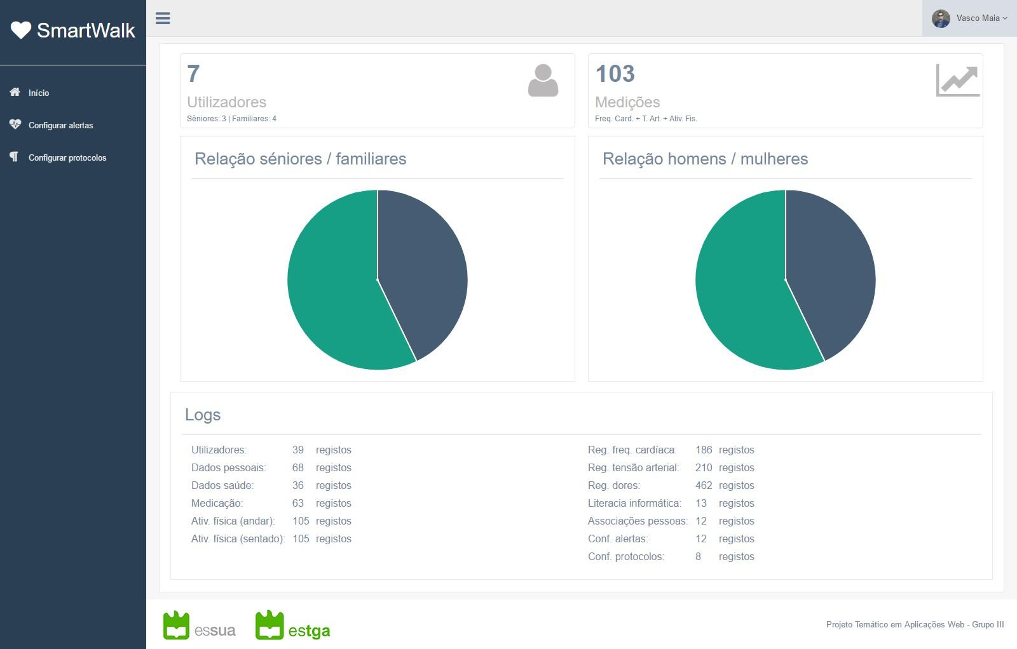

Figura 33 - Página inicial do administrador

Configurar alertas

A página de configuração de alertas surge na sequência do requisito funcional RF7, onde consta que o administrador do sistema deve poder gerir os alertas.

Nesse seguimento, a página disponibiliza forma do administrador alterar os valores que fazem disparar os alertas e as respetivas mensagens de erro associadas.
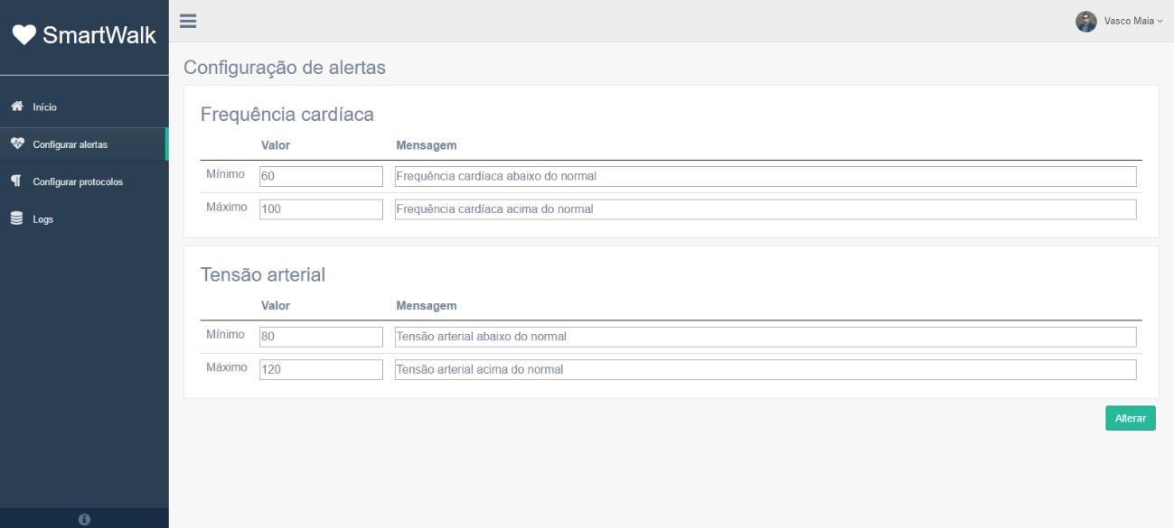

Figura 34 - Página de configuração de alertas do administrador

É importante salientar que não compete ao administrador do sistema possuir competências na área da saúde, mas sim adquirir os valores necessários para a definição dos alertas por via de um profissional de saúde ou forma equivalente.

Configurar protocolos

A configuração dos protocolos (Figura 35), à semelhança do ponto acima desenvolvido, pretende concretizar o requisito funcional RF10, no sentido de tornar editável, por parte do administrador, os protocolos ou mensagens que aparecem juntamente com o formulário de introdução de dados, onde consta uma breve explicação da forma correta de adquirir os valores pretendidos.
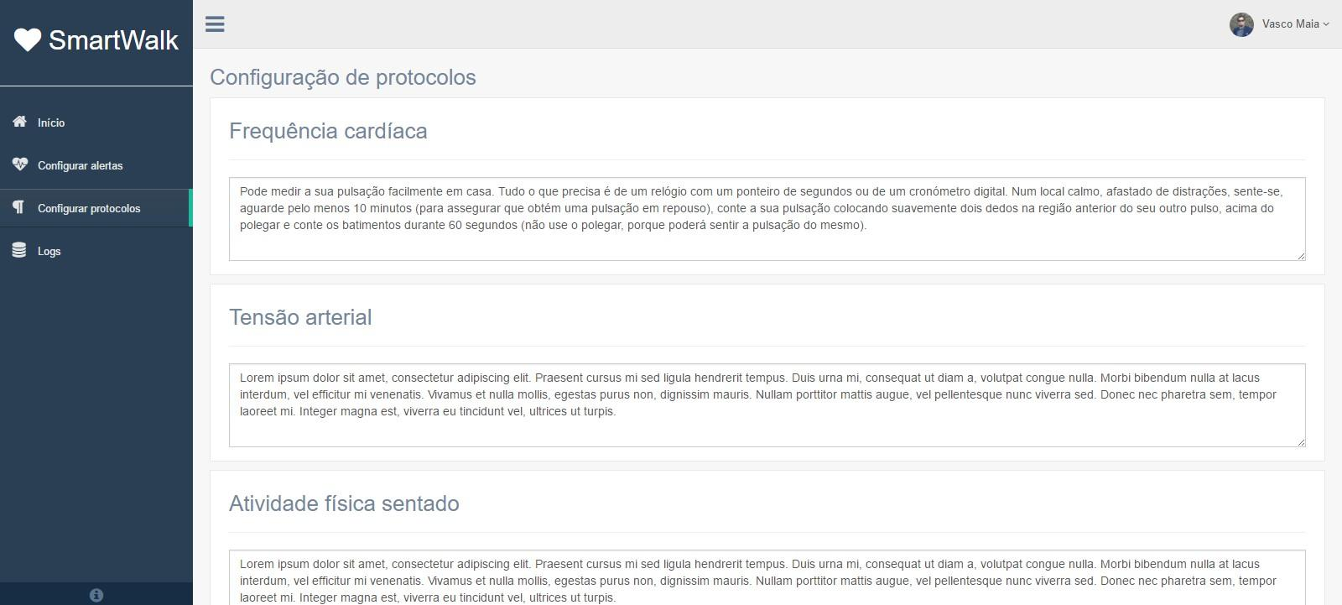

Figura 35 - Página de configuração de protocolos do administrador

Logs

A página de visualização (Figura 36) dos logs ou tabelas de registo da base de dados consiste numa tabela onde são exibidos todos os registos.

É possível efetuar pesquisas e/ou ordenar as colunas por ordem crescente/decrescente, o que permite maior facilidade a filtragem de registos.
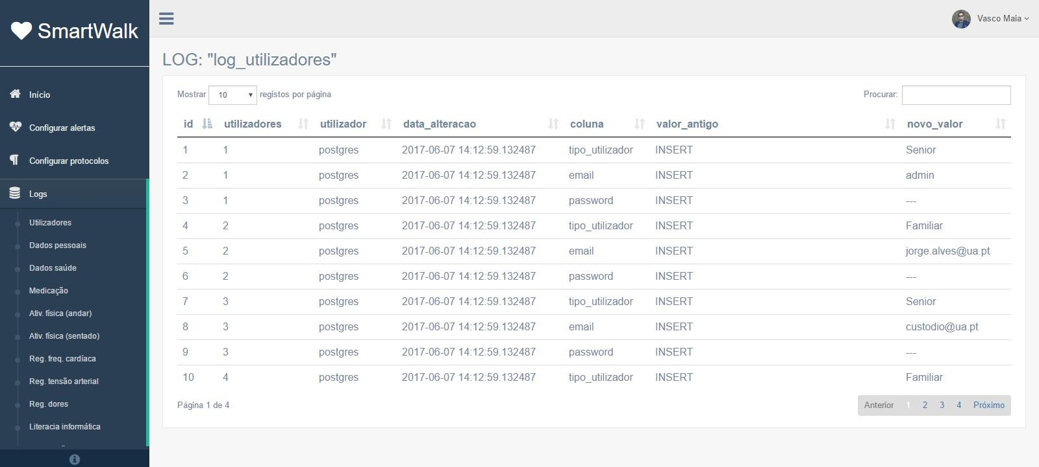

Figura 36 - Página de controlo de logs do administrador

Iterações futuras

Como é normal no contexto de um trabalho académico e no tempo limitado que é alocado para a sua realização, acaba sempre por haver alguns aspetos que não são completamente implementados.

A seguinte lista é uma compilação de funcionalidades que podem beneficiar de mais tempo no sentido de serem completamente implementadas ou remover comportamento indesejado.

Os familiares deviam ser apresentados com a escolha de aceitar ou recusar o pedido de associação a uma conta de sénior,

Existência de opção para enviar alertas via email,

Em virtude de o servidor de base de dados destinado para a hospedagem deste trabalho não garantir permissões para criação ou remoção de utilizadores, cada conta de utilizador partilha o mesmo utilizador da base de dados, constituindo por isso, uma falha relativamente à segurança da BD,

Nas tabelas de log, idealmente seria incluído mais uma coluna com o tipo de operação a ser efetuada na tabela, independente da coluna valor antigo. Devido às

alterações necessárias tanto no lado do servidor como no lado do cliente, esta alteração exigia mais tempo para ser implementada.

Resolução de bug relativamente às sessões iniciadas quando um utilizador faz logout. Atualmente, o browser Firefox, mantém a sessão iniciada mesmo após logout,

Disponibilizar forma do utilizador recuperar a sua password em caso de esquecimento.

Conclusão

O trabalho apresentado revelou-se um bom caso de estudo e oportunidade de aprendizagem relativamente ao desenvolvimento de aplicações web.

Assim, neste capítulo, procurar-se-á sobretudo sumariar os aspetos essenciais do trabalho que se desenvolveu:

Definir a arquitetura da aplicação Web tendo por base os requisitos previamente definidos.

Criar páginas dinâmicas com a utilização de linguagens de marcação e programação.

Desenvolver a camada de apresentação da aplicação Web utilizando programação do lado do cliente.

Utilizar programação do lado do servidor ao longo do desenvolvimento da aplicação Web.

A elaboração deste projeto proporcionou uma excelente oportunidade para consolidar temas desenvolvidos ao longo das cadeiras lecionadas, bem como um desafio que maturou uma ética de trabalho já existente dos diversos elementos do grupo.

Bibliografia

-Lusa, “Tecnologia para monitorizar saúde de idosos testada com sucesso em Coimbra,” Diário de Noticias, 2015. [Online]. Disponível: http://www.dn.pt/portugal/interior/tecnologia-para-monitorizar-saude-de-idosos- testada-com-sucesso-em-coimbra-4429353.html .

-Lusa, “Tecnologias novas para apoiar séniores apresentadas na Universidade do Porto,” Sapo24, 2015. [Online]. Disponível: http://24.sapo.pt/noticias/nacional/artigo/tecnologias-novas-para-apoiar-seniores- apresentadas-na-universidade-do-porto_18893039.html .

– L. Ferreira, “Aplicações móveis desenvolvidas a pensar no envelhecimento,” Vital Health,. [Online]. Disponível:

http://www.vitalhealth.pt/entrevistas/866-aplicacoes moveis-desenvolvidas-a- pensar-no-envelhecimento.html

– Compta, “Aplicação desenvolvida pela Compta selecionada para a Web Summit e para o Smart City Expo World Congress em Barcelona,” Compta, 2016. [Online]. Disponível: http://www.compta.pt/aplicacao-desenvolvida-pela-compta-selecionada- para-a-web-summit-e-para-o-smart-city-expo-world-congress-em-barcelona/

–S. Dias, “Aplicações móveis na monitorização de dados biométricos na DPOC: especificação e desenvolvimento da app.exercit@rt,” ria repositório institucional,2014. [Online]. Disponível: https://ria.ua.pt/handle/10773/13607

– J. Duffy, “10 Apps That Are Changing Healthcare,” PCmag ,2015. [Online]. Disponível: http://www.pcmag.com/article2/0,2817,2476623,00.asp

– iCare Fit Studio, “iCare Monitor de saúde Pro,” GooglePlay,2015. [Online]. Disponível: https://play.google.com/store/apps/details?id=comm.cchong.BloodAssistantPro

Borges, J. L. M. Cunha, J. F. Dias, T. G. (2015) Modelação de Dados em UML - Uma abordagem por problemas. FCA

Caldeira, C. P. (2011). A arte das Bases de Dados, Com exemplos de aplicação para Oracle e SQL Server. Edições Sílaba

Caldeira, C. P. (2015). PostgreSQL – Guia Fundamental 1ª Edição. Edições Sílaba

Damas, L. (2005). SQL - Structured Query Language 6.ª Edição Atualizada e Aumentada. FCA

O'Neill, H. Nunes, M. (2004). Fundamental de UML 7ª Edição Atualizada e Aumentada. FCA

O'Neill, H. Nunes, M. Ramos, P. (2010). Exercícios de UML. FCA

Ramos, P. N. (2008). Desenhar Bases de Dados Com UML 2º Edição. Edições Sílaba Tavares, F. (2015). MySQL. FCA

Luís Abreu (2013). Javascript 2.ª Edição Atualizada. FCA Luís Abreu (2015). Javascript 6. FCA

Luís Abreu (2014). jQuery - A sua biblioteca Javascript 2.ª Edição Atualizada. FCA Luís Abreu (2015). HTMM 5 - 4.ª Edição Atualizada e Aumentada. FCA

Pedro Remoaldo (2011). CSS3. FCA

Ricardo Queirós (2017). Criação rápida de sites responsivos com o Bootstrap. FCA Frederico Tavares (2012). Desenvolvimento de aplicações em PHP. FCA Frederico Tavares (2016). PHP com programação orientada a objetos. FCA

Anexos

1_script_BaseDadosV1.sql

/*
Projecto Temático em Aplicações de
Web – Aplicação de monitorização de dados biométricos dos seniores Licenciatura em Tecnologias da Informação, 2º ano
Grupo de trabalho III:
António Pinho - 74339 Custaldino Barreto – 81380 Jorge Alves - 43848
Jorge Anjos – 81048 Vasco Maia – 81669
Águeda, 00 de Junho de 2017
*/

-- Esta base de dados foi projetada e criada pela Equipa de Projetos
-- data: 25-05-2017
-- Version: 01

Título:
-- Aplicação de monitorização de dados biométricos dos seniores |

-- Notas Importantes, e considerações a ter em conta
|
--
|
-- Aviso: antes de executar este script, tem que em primeiro lugar criar previamente a base de dados no PostgreSQL |

-- Inicio do processo manual |

--1.1

--Nome da base Dados
-- CREATE DATABASE "ptaw-gr3-2017";

--
--1.2

-- Depois terá de correr este código no domínio da base de dados para que o sistema recunheça,
-- algumas variáveis que vão ser usadas, variáveis essas que foram definidas por mim

-- nas classes "Cliente", "Agente" no atributo "sexo"

--

-- Fimm do processo manual -- |

-- Para tabela Dados_pessoais
CREATE DOMAIN generoPessoa AS char(1) DEFAULT 'M'
NOT NULL
CHECK ( VALUE IN ('M', 'F'));

-- Table 'ptaw-gr3-2017'.Utilizadores - 1ª a ser Criada --

CREATE TABLE Utilizadores ( id_utilizador SERIAL NOT NULL,
tipo_Utilizador char(8) CHECK(tipo_Utilizador IN ('Senior', 'Familiar')), email varchar(150) NOT NULL UNIQUE,
password varchar(100) NOT NULL,
CONSTRAINT pk_Utilizadores PRIMARY KEY (id_utilizador));
COMMENT ON COLUMN Utilizadores.tipo_Utilizador IS 'CHECK(tipo_Utilizador IN (''Senior'', ''Familiar'')),';

-- Table 'ptaw-gr3-2017'.Assoc - 2ª a ser Criada --

CREATE TABLE Assoc (
id_senior INTEGER NOT NULL, id_familiar INTEGER NOT NULL,
CONSTRAINT pk_assoc_composta PRIMARY KEY (id_senior, id_familiar));

-- Table 'ptaw-gr3-2017'.Dados_Pessoais - 3ª a ser Criada --

CREATE TABLE Dados_Pessoais ( id_dadosPessoais SERIAL NOT NULL, ref_id_utilizador INTEGER NOT NULL, primeiro_nome varchar(20) NOT NULL, ultimo_nome varchar(20) NOT NULL,
sexo generoPessoa NOT NULL, --char(1) NOT NULL CHECK(Sexo IN('M', 'F')),

idade date NOT NULL, telefone_contacto INTEGER, educacao_formal varchar(100),
CONSTRAINT pk_Dados_Pessoais PRIMARY KEY (id_dadosPessoais));

-- Table 'ptaw-gr3-2017'.Dados_Saude - 4ª a ser Criada --

CREATE TABLE Dados_Saude ( id_dados_saude SERIAL NOT NULL, ref_id_utilizador INTEGER NOT NULL, artrose varchar(50), espondilartrose varchar(50), hipertensao_arterial boolean,
diabetes boolean, patologia_cardiovascular boolean, patologia_respiratoria boolean, cancro boolean,
depressao boolean, trombose_avc boolean, outra text,
CONSTRAINT pk_Dados_Saude PRIMARY KEY (id_dados_saude));

-- Table 'ptaw-gr3-2017'.Literacia_Informatica - 5ª a ser Criada --

CREATE TABLE Literacia_Informatica ( id_LitInformatica SERIAL NOT NULL, ref_id_utilizador INTEGER NOT NULL, utiliza_telemovel varchar(200),-- CHECK(${Sim, Não}),
utiliza_computador varchar(200),--CHECK(${Sim, Não}), utiliza_tablet varchar(200),
CONSTRAINT pk_Literacia_Informatica PRIMARY KEY (id_LitInformatica)); COMMENT ON COLUMN Literacia_Informatica.utiliza_computador IS 'boolean, só pode ser configurado no scipt';
COMMENT ON COLUMN Literacia_Informatica.utiliza_tablet IS 'boolean, só pode ser configurado no scipt';

-- Table 'ptaw-gr3-2017'.Dores - 6ª a ser Criada --

CREATE TABLE Dores (
id_dores SERIAL NOT NULL, ref_id_utilizador INTEGER NOT NULL,
teve_dores boolean NOT NULL, --CHECK(teve_dores IN ('Sim', 'Não')),
data_atual timestamp NOT NULL,
cabeca_valor int2 DEFAULT 0 CHECK(cabeca_valor IN (0,1,2,3,4,5,6,7,8,9,10)), pescoco_valor int2 DEFAULT 0 CHECK(cabeca_valor IN (0,1,2,3,4,5,6,7,8,9,10)), ombros_valor int2 DEFAULT 0 CHECK(cabeca_valor IN (0,1,2,3,4,5,6,7,8,9,10)), bracos_valor int2 DEFAULT 0 CHECK(cabeca_valor IN (0,1,2,3,4,5,6,7,8,9,10)), punhos_maos_valor int2 DEFAULT 0 CHECK(cabeca_valor IN (0,1,2,3,4,5,6,7,8,9,10)),
coluna_toraxica_valor int2 DEFAULT 0 CHECK(cabeca_valor IN (0,1,2,3,4,5,6,7,8,9,10)), lombar_valor int2 DEFAULT 0 CHECK(cabeca_valor IN (0,1,2,3,4,5,6,7,8,9,10)), anca_valor int2 DEFAULT 0 CHECK(cabeca_valor IN (0,1,2,3,4,5,6,7,8,9,10)), coxa_valor int2 DEFAULT 0 CHECK(cabeca_valor IN (0,1,2,3,4,5,6,7,8,9,10)), joelho_valor int2 DEFAULT 0 CHECK(cabeca_valor IN (0,1,2,3,4,5,6,7,8,9,10)), torn_pes_valor int2 DEFAULT 0 CHECK(cabeca_valor IN (0,1,2,3,4,5,6,7,8,9,10)), CONSTRAINT pk_Dores PRIMARY KEY (id_dores));
COMMENT ON COLUMN Dores.cabeca_valor IS 'só aceitar números do 0 ao 10'; COMMENT ON COLUMN Dores.pescoco_valor IS 'só aceitar números do 0 ao 10';

-- Table 'ptaw-gr3-2017'.Medicacao - 7ª a ser Criada --

CREATE TABLE Medicacao ( id_medicacao SERIAL NOT NULL, ref_id_utilizador INTEGER NOT NULL, data timestamp,
tipo_medicacao varchar(25) CHECK(tipo_medicacao IN('Medicação Contínua','Medicação SOS')),
nome varchar(100) NOT NULL, motivo varchar(100) NOT NULL,
CONSTRAINT pk_Medicacao PRIMARY KEY (id_medicacao));

-- Table 'ptaw-gr3-2017'.atividade_fisica_sentado - 8ª a ser Criada --

CREATE TABLE atividade_fisica_sentado ( id_ativ_fisica_sentado SERIAL NOT NULL, ref_id_utilizador INTEGER NOT NULL, data date NOT NULL,
frequencia INTEGER NOT NULL, duracao INTEGER NOT NULL,
condicao_saude char(8) CHECK(condicao_saude IN('Agravou', 'Melhorou', 'Igual')), CONSTRAINT pk_atividade_fisica_sentado PRIMARY KEY (id_ativ_fisica_sentado));

-- Table 'ptaw-gr3-2017'.atividade_fisica_andar - 9ª a ser Criada --

CREATE TABLE atividade_fisica_andar ( id_ativ_fisica_andar SERIAL NOT NULL, ref_id_utilizador INTEGER NOT NULL, data date NOT NULL, frequencia INTEGER NOT NULL, duracao INTEGER NOT NULL,
condicao_saude char(8) CHECK(condicao_saude IN('Agravou', 'Melhorou', 'Igual')), CONSTRAINT pk_atividade_fisica_andar PRIMARY KEY (id_ativ_fisica_andar));

-- Table 'ptaw-gr3-2017'.Frequencia_Cardiaca - 10ª a ser Criada --

CREATE TABLE Frequencia_Cardiaca ( id_FCardiaca SERIAL NOT NULL, ref_id_utilizador INTEGER NOT NULL, data date NOT NULL,
hora time NOT NULL,
quem_mediu varchar(21) NOT NULL CHECK(quem_mediu In('Próprio', 'Familiar', 'Profissional de saúde')),
seguiu_prot boolean NOT NULL, valor INTEGER,
CONSTRAINT pk_Frequencia_Cardiaca PRIMARY KEY (id_FCardiaca));
COMMENT ON COLUMN Frequencia_Cardiaca.quem_mediu IS 'no campo quem_mediu só poder ser um de 3: ou "O próprio" ou "Familiar" ou "Profissional de saúde";';

-- Table 'ptaw-gr3-2017'.Tensao_Arterial - 11ª a ser Criada --

CREATE TABLE Tensao_Arterial ( id_TArterial SERIAL NOT NULL, ref_id_utilizador INTEGER NOT NULL, data date NOT NULL,
hora time NOT NULL,
quem_mediu varchar(21) NOT NULL NOT NULL CHECK(quem_mediu In('Próprio', 'Familiar', 'Profissional de saúde')),
seguiu_prot boolean NOT NULL, valor_minimo INTEGER, valor_maximo INTEGER,
CONSTRAINT pk_Tensao_Arterial PRIMARY KEY (id_TArterial));
COMMENT ON COLUMN Tensao_Arterial.quem_mediu IS 'campo quem_mediu só poder ser um de 3: ou "O próprio" ou "Familiar" ou "Profissional de saúde";';

-- Table 'ptaw-gr3-2017'.Alertas - 12ª a ser Criada --

CREATE TABLE Alertas (
id_alertas SERIAL NOT NULL, ref_id_utilizador INTEGER NOT NULL, data timestamp NOT NULL, mensagem text,
valor_registado numeric(19, 2), nome varchar(50),
tipo_dados varchar(50),
CONSTRAINT pk_Alertas PRIMARY KEY (id_alertas));
COMMENT ON COLUMN Alertas.nome IS '(exemplo de dados: "tensão arterial")'; COMMENT ON COLUMN Alertas.tipo_dados IS '(exemplo de dados: "biometrico")';

-- Table 'ptaw-gr3-2017'.Configura_Alertas - 13ª a ser Criada --
CREATE TABLE Configura_Alertas ( id_confAlertas SERIAL NOT NULL, tensao_arterial_min INTEGER, tensao_arterial_max INTEGER, tensao_arterial_men_min text, tensao_arterial_men_max text, frequencia_cardiaca_min INTEGER, frequencia_cardiaca_max INTEGER, frequencia_cardiaca_men_min text, frequencia_cardiaca_men_max text,
CONSTRAINT pk_Configura_Alertas PRIMARY KEY (id_confAlertas));

-- Table 'ptaw-gr3-2017'.protocolos - 14ª a ser Criada --

CREATE TABLE protocolos ( id_protocolo SERIAL NOT NULL, tipo varchar(50),
descricao text,
CONSTRAINT pk_protocolos PRIMARY KEY (id_protocolo));

---Tabelas de controlo de sistemas:-----
-- Total de 11 Tabelas para os Logs |

-- Table 'ptaw-gr3-2017'.Log_Utilizadores - 15ª a ser Criada --

CREATE TABLE Log_Utilizadores ( id_log_utilizador SERIAL NOT NULL, Utilizadores INTEGER, utilizador varchar,
Data_Alteracao timestamp,
Coluna varchar,
Valor_Antigo text,
Novo_Valor text,
CONSTRAINT pk_Log_utilizadores PRIMARY KEY (id_log_utilizador));

-- Table 'ptaw-gr3-2017'.Log_Assoc - 16ª a ser Criada --

CREATE TABLE Log_Assoc (
id_assoc SERIAL NOT NULL,
Senior INTEGER,
Familiar INTEGER, utilizador varchar, Data_Alteracao timestamp, Coluna varchar, Valor_Antigo text, Novo_Valor text,
CONSTRAINT pk_Log_assoc PRIMARY KEY (id_assoc));
-- Table 'ptaw-gr3-2017'.Log_Dados_Pessoais - 17ª a ser Criada --

CREATE TABLE Log_Dados_Pessoais ( id_log_DP SERIAL NOT NULL, Dados_Pessoais INTEGER,
utilizador varchar, Data_Alteracao timestamp, Coluna varchar, Valor_Antigo text, Novo_Valor text,
CONSTRAINT pk_Log_Dados_Pessoais PRIMARY KEY (id_log_DP));

-- Table 'ptaw-gr3-2017'.Log_Literacia_Informatica - 18ª a ser Criada --

CREATE TABLE Log_Literacia_Informatica ( id_log_LI SERIAL NOT NULL, Literacia_Informatica INTEGER,
utilizador varchar, Data_Alteracao timestamp, Coluna varchar, Valor_Antigo text,
Novo_Valor text,
CONSTRAINT pk_Log_Literacia_Informatica PRIMARY KEY (id_log_LI));

-- Table 'ptaw-gr3-2017'.Log_Configura_Alertas - 19ª a ser Criada --

CREATE TABLE Log_Configura_Alertas ( id_log_CA SERIAL NOT NULL, Configura_Alertas INTEGER,
utilizador varchar, Data_Alteracao timestamp, Coluna varchar, Valor_Antigo text,
Novo_Valor text,
CONSTRAINT pk_Log_Configura_Alertas PRIMARY KEY (id_log_CA));

-- Table 'ptaw-gr3-2017'.Log_Dados_Saude - 20ª a ser Criada --

CREATE TABLE Log_Dados_Saude (
id_log_DS SERIAL NOT NULL,
Dados_Saude INTEGER, utilizador varchar, Data_Alteracao timestamp, Coluna varchar, Valor_Antigo text,
Novo_Valor text,
CONSTRAINT pk_Log_Dados_Saude PRIMARY KEY (id_log_DS));

-- Table 'ptaw-gr3-2017'.Log_Dores - 21ª a ser Criada --

CREATE TABLE Log_Dores (
id_log_Do SERIAL NOT NULL,
Dores INTEGER,
utilizador varchar, Data_Alteracao timestamp, Coluna varchar, Valor_Antigo text,
Novo_Valor text,
CONSTRAINT pk_Log_Dores PRIMARY KEY (id_log_Do));

-- Table 'ptaw-gr3-2017'.Log_atividade_fisica_andar - 22ª a ser Criada --

CREATE TABLE Log_atividade_fisica_andar ( id_log_AFA SERIAL NOT NULL,
atividade_fisica_andar INTEGER, utilizador varchar, Data_Alteracao timestamp, Coluna varchar, Valor_Antigo text,
Novo_Valor text,
CONSTRAINT pk_Log_atividade_fisica_andar PRIMARY KEY (id_log_AFA));

-- Table 'ptaw-gr3-2017'.Log_Medicacao - 23ª a ser Criada --

CREATE TABLE Log_Medicacao ( id_log_Me SERIAL NOT NULL,
Medicacao INTEGER,
utilizador varchar, Data_Alteracao timestamp, Coluna varchar, Valor_Antigo text, Novo_Valor text,
CONSTRAINT pk_Log_Medicacao PRIMARY KEY (id_log_Me));

-- Table 'ptaw-gr3-2017'.Log_atividade_fisica_sentado - 24ª a ser Criada --

CREATE TABLE Log_atividade_fisica_sentado ( id_log_AFS SERIAL NOT NULL,
atividade_fisica_sentado INTEGER, utilizador varchar,
Data_Alteracao timestamp, Coluna varchar,
Valor_Antigo text,
Novo_Valor text,
CONSTRAINT pk_Log_atividade_fisica_sentado PRIMARY KEY (id_log_AFS));

-- Table 'ptaw-gr3-2017'.Log_Frequencia_Cardiaca - 25ª a ser Criada --

CREATE TABLE Log_Frequencia_Cardiaca ( id_log_FC SERIAL NOT NULL, Frequencia_Cardiaca INTEGER, utilizador varchar,
Data_Alteracao timestamp, Coluna varchar,
Valor_Antigo text,
Novo_Valor text,
CONSTRAINT pk_Log_Frequencia_Cardiaca PRIMARY KEY (id_log_FC));

-- Table 'ptaw-gr3-2017'.Log_Tensao_Arterial - 26ª a ser Criada --

CREATE TABLE Log_Tensao_Arterial ( id_log_TA SERIAL NOT NULL, Tensao_Arterial INTEGER,
utilizador varchar, Data_Alteracao timestamp, Coluna varchar, Valor_Antigo text, Novo_Valor text,
CONSTRAINT pk_Log_Tensao_Arterial PRIMARY KEY (id_log_TA));

-- Table 'ptaw-gr3-2017'.log_protocolos - 27ª a ser Criada --

CREATE TABLE log_protocolos ( id_log_protocolos SERIAL NOT NULL, protocolos INTEGER,
utilizador varchar,
Data_Alteracao timestamp,
Coluna varchar,
Valor_Antigo text,
Novo_Valor text,
CONSTRAINT pk_log_protocolos PRIMARY KEY (id_log_protocolos));

-- criação do index de todas as tabelas --

CREATE INDEX Utilizadores_id_utilizador ON Utilizadores (id_utilizador);
CREATE INDEX Dados_Pessoais_id_dadosPessoais ON Dados_Pessoais (id_dadosPessoais);

CREATE INDEX Dados_Saude_id_dados_saude ON Dados_Saude (id_dados_saude);
CREATE INDEX Literacia_Informatica_id_LitInformatica ON Literacia_Informatica (id_LitInformatica);

CREATE INDEX Dores_id_dores ON Dores (id_dores);
CREATE INDEX Medicacao_id_medicacao ON Medicacao (id_medicacao);
CREATE INDEX Medicacao_ref_id_utilizador ON Medicacao (ref_id_utilizador);

CREATE INDEX atividade_fisica_sentado_id_ativ_fisica_sentado ON atividade_fisica_sentado (id_ativ_fisica_sentado);

CREATE INDEX Frequencia_Cardiaca_id_FCardiaca ON Frequencia_Cardiaca (id_FCardiaca);

CREATE INDEX Tensao_Arterial_id_TArterial ON Tensao_Arterial (id_TArterial);
CREATE INDEX Alertas_id_alertas ON Alertas (id_alertas);

CREATE INDEX Configura_Alertas_id_confAlertas ON Configura_Alertas (id_confAlertas);
CREATE INDEX Log_utilizadres_id_log_utilizador ON Log_Utilizadores (id_log_utilizador);

CREATE INDEX Log_Dados_Pessoais_id_log_DP ON Log_Dados_Pessoais (id_log_DP);

CREATE INDEX Log_Literacia_Informatica_id_log_LI ON Log_Literacia_Informatica (id_log_LI);
CREATE INDEX Log_Configura_Alertas_id_log_CA ON Log_Configura_Alertas (id_log_CA);

CREATE INDEX Log_Dados_Saude_id_log_DS ON Log_Dados_Saude (id_log_DS);

CREATE INDEX Log_Dores_id_log_Do ON Log_Dores (id_log_Do);

CREATE INDEX Log_atividade_fisica_andar_id_log_AFA ON Log_atividade_fisica_andar (id_log_AFA);
CREATE INDEX Log_Medicacao_id_log_Me ON Log_Medicacao (id_log_Me);
CREATE INDEX Log_atividade_fisica_sentado_id_log_AFS ON Log_atividade_fisica_sentado (id_log_AFS);
CREATE INDEX Log_Frequencia_Cardiaca_id_log_FC
ON Log_Frequencia_Cardiaca (id_log_FC);

CREATE INDEX Log_Tensao_Arterial_id_log_TA ON Log_Tensao_Arterial (id_log_TA);
CREATE INDEX atividade_fisica_andar_id_ativ_fisica_andar ON atividade_fisica_andar (id_ativ_fisica_andar);

CREATE INDEX log_protocolos_id_log_protocolos ON log_protocolos (id_log_protocolos);

-- criação das chaves estrangeiras de todas as tabelas - FOREIGN KEY --

ALTER TABLE Assoc ADD CONSTRAINT "fk_Utilizador/Assoc_senior" FOREIGN KEY (id_senior)
REFERENCES Utilizadores (id_utilizador) ON UPDATE Cascade ON DELETE Cascade;
ALTER TABLE Assoc ADD CONSTRAINT "fk_Utilizador/Assoc_familiar" FOREIGN KEY (id_familiar)
REFERENCES Utilizadores (id_utilizador) ON UPDATE Cascade ON DELETE Cascade;
ALTER TABLE Dados_Saude ADD CONSTRAINT "fk_Utilizador/DadosSaude" FOREIGN KEY (ref_id_utilizador)
REFERENCES Utilizadores (id_utilizador) ON UPDATE Cascade ON DELETE Cascade;

ALTER TABLE Dados_Pessoais ADD CONSTRAINT "fk_Utilizador/DadosPessoais" FOREIGN KEY (ref_id_utilizador)
REFERENCES Utilizadores (id_utilizador) ON UPDATE Cascade ON DELETE Cascade;

ALTER TABLE Literacia_Informatica ADD CONSTRAINT "fk_Utilizador/LiteraciaInformatica"
FOREIGN KEY (ref_id_utilizador) REFERENCES Utilizadores (id_utilizador) ON UPDATE Cascade ON DELETE Cascade;

ALTER TABLE Dores ADD CONSTRAINT "fk_Utilizadores/RegistarDoresAntualr" FOREIGN KEY (ref_id_utilizador)
REFERENCES Utilizadores (id_utilizador) ON UPDATE Cascade ON DELETE Cascade;

ALTER TABLE Medicacao ADD CONSTRAINT "fk_Utilizador/MedicacaoContinua" FOREIGN KEY (ref_id_utilizador)
REFERENCES Utilizadores (id_utilizador) ON UPDATE Cascade ON DELETE Cascade;
ALTER TABLE atividade_fisica_sentado ADD CONSTRAINT "fk_Utilizadores/atividade_fisica_sentado"
FOREIGN KEY (ref_id_utilizador) REFERENCES Utilizadores (id_utilizador) ON UPDATE Cascade ON DELETE Cascade;

ALTER TABLE Tensao_Arterial ADD CONSTRAINT "fk_Utilizadores/TensaoArterial" FOREIGN KEY (ref_id_utilizador)
REFERENCES Utilizadores (id_utilizador) ON UPDATE Cascade ON DELETE Cascade;

ALTER TABLE Frequencia_Cardiaca ADD CONSTRAINT "fk_Utilizadores/FrequenciaCardiaca"
FOREIGN KEY (ref_id_utilizador) REFERENCES Utilizadores (id_utilizador) ON UPDATE Cascade ON DELETE Cascade;
ALTER TABLE atividade_fisica_andar ADD CONSTRAINT "fk_Utilizadores/atividade_fisica_andar"
FOREIGN KEY (ref_id_utilizador) REFERENCES Utilizadores (id_utilizador) ON UPDATE Cascade ON DELETE Cascade;

ALTER TABLE Alertas ADD CONSTRAINT "fk_Dados_Pessoais/Alertas" FOREIGN KEY (ref_id_utilizador)
REFERENCES Utilizadores (id_utilizador) ON UPDATE Cascade ON DELETE Cascade;

2_script_TRIGGERS.sql

/*
    - Tabelas:
    - 1 - Log_Utilizadores"; 2 - Log_Dados_Pessoais; 3 - Log_Literacia_Informatica;
    - 4 - Log_Configura_Alertas; 5 - Log_Dados_Saude; 6 - Log_Dores;
    - 7 - Log_atividade_fisica_andar; 8 - Log_atividade_fisica_sentado;
    - 9 - Log_Medicacao; 10 - Log_Frequencia_Cardiaca; 11 - Log_Tensao_Arterial; 12 - Log_Assoc:
    - 13 - log_protocolos.
*/

INICIO

---- dúvida nesta tabela
-- Criação do TRIGGER para tabela --> 1 - Log_Utilizadores CREATE OR REPLACE FUNCTION fnc_Log_Utilizadores() RETURNS TRIGGER AS $Log_Utilizadores$
BEGIN
--Inserir linhas na tabela Auditoria de Log_Utilizadores para refletir
-- as alterações realizadas na tabela Utilizadors
IF TG_OP = 'INSERT' THEN
INSERT INTO public.Log_Utilizadores (Utilizadores, Utilizador, Data_Alteracao, Coluna, Valor_Antigo, Novo_Valor)
SELECT NEW.id_utilizador, CURRENT_USER, CURRENT_TIMESTAMP,
'tipo_utilizador', 'INSERT', NEW."tipo_utilizador";

INSERT INTO public.Log_Utilizadores (Utilizadores, Utilizador, Data_Alteracao, Coluna, Valor_Antigo, Novo_Valor)
SELECT NEW.id_utilizador, CURRENT_USER, CURRENT_TIMESTAMP,
'email', 'INSERT', NEW."email";

INSERT INTO public.Log_Utilizadores (Utilizadores, Utilizador, Data_Alteracao, Coluna, Valor_Antigo, Novo_Valor)
SELECT NEW.id_utilizador, CURRENT_USER, CURRENT_TIMESTAMP,
'password', 'INSERT','---';
ELSIF TG_OP = 'UPDATE' THEN
IF(NEW.tipo_utilizador <> OLD.tipo_utilizador ) THEN INSERT INTO public.Log_Utilizadores (Utilizadores,
Utilizador, Data_Alteracao, Coluna, Valor_Antigo, Novo_Valor) SELECT OLD.id_utilizador, CURRENT_USER,
CURRENT_TIMESTAMP, 'tipo_utilizador', OLD."tipo_utilizador", NEW."tipo_utilizador"; END IF;

IF(NEW.email <> OLD.email) THEN
INSERT INTO public.Log_Utilizadores (Utilizadores, Utilizador, Data_Alteracao, Coluna, Valor_Antigo, Novo_Valor) SELECT OLD.id_utilizador, CURRENT_USER,
CURRENT_TIMESTAMP, 'email', OLD."email", NEW."email"; END IF;
IF(NEW.password <> OLD.password) THEN
INSERT INTO public.Log_Utilizadores (Utilizadores, Utilizador, Data_Alteracao, Coluna, Valor_Antigo, Novo_Valor) SELECT OLD.id_utilizador, CURRENT_USER,
CURRENT_TIMESTAMP, 'password', OLD."password", '---'; END IF;
ELSIF TG_OP = 'DELETE' THEN
INSERT INTO public.Log_Utilizadores (Utilizadores, Utilizador, Data_Alteracao, Coluna, Valor_Antigo, Novo_Valor)
SELECT OLD.id_utilizador, CURRENT_USER, CURRENT_TIMESTAMP,
'tipo_utilizador', OLD."tipo_utilizador", 'DELETE';

INSERT INTO public.Log_Utilizadores (Utilizadores, Utilizador, Data_Alteracao, Coluna, Valor_Antigo, Novo_Valor)
SELECT OLD.id_utilizador, CURRENT_USER, CURRENT_TIMESTAMP,
'email', OLD."email", 'DELETE';

INSERT INTO public.Log_Utilizadores (Utilizadores, Utilizador, Data_Alteracao, Coluna, Valor_Antigo, Novo_Valor)
SELECT OLD.id_utilizador, CURRENT_USER, CURRENT_TIMESTAMP,
'password', OLD."password", 'DELETE'; END IF;
RETURN NULL; -- o resultado é ignorado uma vez que este é um gatilho AFTER
END;

$Log_Utilizadores$ LANGUAGE plpgsql; CREATE TRIGGER trg_Log_Utilizadores
AFTER INSERT OR UPDATE OR DELETE ON public.Utilizadores FOR EACH ROW
EXECUTE PROCEDURE fnc_Log_Utilizadores();

FIM

-- Criação do TRIGGER para tabela --> 2 - Log_Dados_Pessoais CREATE OR REPLACE FUNCTION fnc_Log_Dados_Pessoais() RETURNS TRIGGER AS $Log_Dados_Pessoais$
BEGIN
--Inserir linhas na tabela Auditoria de Log_Dados_Pessoais para refletir
-- as alterações realizadas na tabela Dados_Pessoais

IF TG_OP = 'INSERT' THEN
INSERT INTO public.Log_Dados_Pessoais (Dados_Pessoais, Utilizador, Data_Alteracao, Coluna, Valor_Antigo, Novo_Valor) SELECT NEW.id_dadosPessoais , CURRENT_USER,
CURRENT_TIMESTAMP, 'ref_id_utilizador', 'INSERT', NEW."ref_id_utilizador";

INSERT INTO public.Log_Dados_Pessoais (Dados_Pessoais, Utilizador, Data_Alteracao, Coluna, Valor_Antigo, Novo_Valor) SELECT NEW.id_dadosPessoais , CURRENT_USER,
CURRENT_TIMESTAMP, 'primeiro_nome', 'INSERT', NEW."primeiro_nome";

INSERT INTO public.Log_Dados_Pessoais (Dados_Pessoais, Utilizador, Data_Alteracao, Coluna, Valor_Antigo, Novo_Valor) SELECT NEW.id_dadosPessoais , CURRENT_USER,
CURRENT_TIMESTAMP, 'ultimo_nome', 'INSERT', NEW."ultimo_nome";

INSERT INTO public.Log_Dados_Pessoais (Dados_Pessoais, Utilizador, Data_Alteracao, Coluna, Valor_Antigo, Novo_Valor) SELECT NEW.id_dadosPessoais , CURRENT_USER,
CURRENT_TIMESTAMP, 'sexo', 'INSERT', NEW."sexo";
INSERT INTO public.Log_Dados_Pessoais (Dados_Pessoais, Utilizador, Data_Alteracao, Coluna, Valor_Antigo, Novo_Valor) SELECT NEW.id_dadosPessoais , CURRENT_USER,
CURRENT_TIMESTAMP, 'idade', 'INSERT', NEW."idade";
INSERT INTO public.Log_Dados_Pessoais (Dados_Pessoais, Utilizador, Data_Alteracao, Coluna, Valor_Antigo, Novo_Valor) SELECT NEW.id_dadosPessoais , CURRENT_USER,
CURRENT_TIMESTAMP, 'telefone_contacto', 'INSERT', NEW."telefone_contacto";
INSERT INTO public.Log_Dados_Pessoais (Dados_Pessoais, Utilizador, Data_Alteracao, Coluna, Valor_Antigo, Novo_Valor) SELECT NEW.id_dadosPessoais , CURRENT_USER,
CURRENT_TIMESTAMP, 'educacao_formal', 'INSERT', NEW."educacao_formal"; ELSIF TG_OP = 'UPDATE' THEN
IF(NEW.ref_id_utilizador <> OLD.ref_id_utilizador) THEN
INSERT INTO public.Log_Dados_Pessoais (Dados_Pessoais, Utilizador, Data_Alteracao, Coluna, Valor_Antigo, Novo_Valor) SELECT OLD.id_dadosPessoais , CURRENT_USER,
CURRENT_TIMESTAMP, 'ref_id_utilizador', OLD."ref_id_utilizador", NEW."ref_id_utilizador";
END IF;
IF(NEW.primeiro_nome <> OLD.primeiro_nome) THEN
INSERT INTO public.Log_Dados_Pessoais (Dados_Pessoais, Utilizador, Data_Alteracao, Coluna, Valor_Antigo, Novo_Valor) SELECT OLD.id_dadosPessoais , CURRENT_USER,
CURRENT_TIMESTAMP, 'primeiro_nome', OLD."primeiro_nome", NEW."primeiro_nome";
END IF;
IF(NEW.ultimo_nome <> OLD.ultimo_nome) THEN
INSERT INTO public.Log_Dados_Pessoais (Dados_Pessoais, Utilizador, Data_Alteracao, Coluna, Valor_Antigo, Novo_Valor) SELECT OLD.id_dadosPessoais , CURRENT_USER,
CURRENT_TIMESTAMP, 'ultimo_nome', OLD."ultimo_nome", NEW."ultimo_nome"; END IF;
IF(NEW.sexo <> OLD.sexo) THEN
INSERT INTO public.Log_Dados_Pessoais (Dados_Pessoais, Utilizador, Data_Alteracao, Coluna, Valor_Antigo, Novo_Valor) SELECT OLD.id_dadosPessoais , CURRENT_USER,
CURRENT_TIMESTAMP, 'sexo', OLD."sexo", NEW."sexo"; END IF;
IF(NEW.idade <> OLD.idade) THEN
INSERT INTO public.Log_Dados_Pessoais (Dados_Pessoais, Utilizador, Data_Alteracao, Coluna, Valor_Antigo, Novo_Valor) SELECT OLD.id_dadosPessoais , CURRENT_USER,
CURRENT_TIMESTAMP, 'idade', OLD."idade", NEW."idade"; END IF;
IF(NEW.telefone_contacto <> OLD.telefone_contacto) THEN INSERT INTO public.Log_Dados_Pessoais (Dados_Pessoais,
Utilizador, Data_Alteracao, Coluna, Valor_Antigo, Novo_Valor) SELECT OLD.id_dadosPessoais , CURRENT_USER,
CURRENT_TIMESTAMP, 'telefone_contacto', OLD."telefone_contacto", NEW."telefone_contacto";
END IF;
IF(NEW.educacao_formal <> OLD.educacao_formal) THEN INSERT INTO public.Log_Dados_Pessoais (Dados_Pessoais,
Utilizador, Data_Alteracao, Coluna, Valor_Antigo, Novo_Valor) SELECT OLD.id_dadosPessoais , CURRENT_USER,
CURRENT_TIMESTAMP, 'educacao_formal', OLD."educacao_formal", NEW."educacao_formal";
END IF;
ELSIF TG_OP = 'DELETE' THEN
INSERT INTO public.Log_Dados_Pessoais (Dados_Pessoais, Utilizador, Data_Alteracao, Coluna, Valor_Antigo, Novo_Valor) SELECT OLD.id_dadosPessoais , CURRENT_USER,
CURRENT_TIMESTAMP, 'ref_id_utilizador', OLD."ref_id_utilizador", 'DELETE';

INSERT INTO public.Log_Dados_Pessoais (Dados_Pessoais, Utilizador, Data_Alteracao, Coluna, Valor_Antigo, Novo_Valor)
SELECT OLD.id_dadosPessoais , CURRENT_USER, CURRENT_TIMESTAMP, 'primeiro_nome', OLD."primeiro_nome", 'DELETE';

INSERT INTO public.Log_Dados_Pessoais (Dados_Pessoais, Utilizador, Data_Alteracao, Coluna, Valor_Antigo, Novo_Valor) SELECT OLD.id_dadosPessoais , CURRENT_USER,
CURRENT_TIMESTAMP, 'ultimo_nome', OLD."ultimo_nome", 'DELETE';

INSERT INTO public.Log_Dados_Pessoais (Dados_Pessoais, Utilizador, Data_Alteracao, Coluna, Valor_Antigo, Novo_Valor) SELECT OLD.id_dadosPessoais , CURRENT_USER,
CURRENT_TIMESTAMP, 'sexo', OLD."sexo", 'DELETE';

INSERT INTO public.Log_Dados_Pessoais (Dados_Pessoais, Utilizador, Data_Alteracao, Coluna, Valor_Antigo, Novo_Valor) SELECT OLD.id_dadosPessoais , CURRENT_USER,
CURRENT_TIMESTAMP, 'idade', OLD."idade", 'DELETE';

INSERT INTO public.Log_Dados_Pessoais (Dados_Pessoais, Utilizador, Data_Alteracao, Coluna, Valor_Antigo, Novo_Valor) SELECT OLD.id_dadosPessoais , CURRENT_USER,
CURRENT_TIMESTAMP, 'telefone_contacto', OLD."telefone_contacto", 'DELETE';

INSERT INTO public.Log_Dados_Pessoais (Dados_Pessoais, Utilizador, Data_Alteracao, Coluna, Valor_Antigo, Novo_Valor) SELECT OLD.id_dadosPessoais , CURRENT_USER,
CURRENT_TIMESTAMP, 'educacao_formal', OLD."educacao_formal", 'DELETE'; END IF;

RETURN NULL; -- o resultado é ignorado uma vez que este é um gatilho AFTER END;
$Log_Dados_Pessoais$ LANGUAGE plpgsql; CREATE TRIGGER trg_Log_Dados_Pessoais
AFTER INSERT OR UPDATE OR DELETE ON public.Dados_Pessoais FOR EACH ROW
EXECUTE PROCEDURE fnc_Log_Dados_Pessoais();

FIM

-- Criação do TRIGGER para tabela --> 3 - Log_Literacia_Informatica CREATE OR REPLACE FUNCTION fnc_Log_Literacia_Informatica() RETURNS TRIGGER AS $Log_Literacia_Informatica$
BEGIN
--Inserir linhas na tabela Auditoria de Log_Literacia_Informatica para refletir
-- as alterações realizadas na tabela Literacia_Informatica

IF TG_OP = 'INSERT' THEN
INSERT INTO public.Log_Literacia_Informatica (Literacia_Informatica, Utilizador, Data_Alteracao, Coluna, Valor_Antigo, Novo_Valor) SELECT NEW.id_LitInformatica, CURRENT_USER,
CURRENT_TIMESTAMP, 'ref_id_utilizador', 'INSERT', NEW."ref_id_utilizador"; INSERT INTO public.Log_Literacia_Informatica (Literacia_Informatica,
Utilizador, Data_Alteracao, Coluna, Valor_Antigo, Novo_Valor) SELECT NEW.id_LitInformatica, CURRENT_USER,
CURRENT_TIMESTAMP, 'utiliza_telemovel', 'INSERT', NEW."utiliza_telemovel";

INSERT INTO public.Log_Literacia_Informatica (Literacia_Informatica, Utilizador, Data_Alteracao, Coluna, Valor_Antigo, Novo_Valor) SELECT NEW.id_LitInformatica, CURRENT_USER,
CURRENT_TIMESTAMP, 'utiliza_computador', 'INSERT', NEW."utiliza_computador";

INSERT INTO public.Log_Literacia_Informatica (Literacia_Informatica, Utilizador, Data_Alteracao, Coluna, Valor_Antigo, Novo_Valor) SELECT NEW.id_LitInformatica, CURRENT_USER,
CURRENT_TIMESTAMP, 'utiliza_tablet', 'INSERT', NEW."utiliza_tablet";

ELSIF TG_OP = 'UPDATE' THEN
IF(NEW.ref_id_utilizador <> OLD.ref_id_utilizador) THEN INSERT INTO public.Log_Literacia_Informatica
(Literacia_Informatica,
Utilizador, Data_Alteracao, Coluna, Valor_Antigo, Novo_Valor) SELECT OLD.id_LitInformatica, CURRENT_USER,
CURRENT_TIMESTAMP, 'ref_id_utilizador', OLD."ref_id_utilizador", NEW."ref_id_utilizador";
END IF;
IF(NEW.utiliza_telemovel <> OLD.utiliza_telemovel) THEN INSERT INTO public.Log_Literacia_Informatica
(Literacia_Informatica,
Utilizador, Data_Alteracao, Coluna, Valor_Antigo, Novo_Valor) SELECT OLD.id_LitInformatica, CURRENT_USER,
CURRENT_TIMESTAMP, 'utiliza_telemovel', OLD."utiliza_telemovel", NEW."utiliza_telemovel";
END IF;
IF(NEW.utiliza_computador <> OLD.utiliza_computador) THEN INSERT INTO public.Log_Literacia_Informatica
(Literacia_Informatica,
Utilizador, Data_Alteracao, Coluna, Valor_Antigo, Novo_Valor) SELECT OLD.id_LitInformatica, CURRENT_USER,
CURRENT_TIMESTAMP, 'utiliza_computador', OLD."utiliza_computador", NEW."utiliza_computador";
END IF;
IF(NEW.utiliza_tablet <> OLD.utiliza_tablet) THEN INSERT INTO public.Log_Literacia_Informatica
(Literacia_Informatica,
Utilizador, Data_Alteracao, Coluna, Valor_Antigo, Novo_Valor) SELECT OLD.id_LitInformatica, CURRENT_USER,
CURRENT_TIMESTAMP, 'utiliza_tablet', OLD."utiliza_tablet", NEW."utiliza_tablet"; END IF;
ELSIF TG_OP = 'DELETE' THEN
INSERT INTO public.Log_Literacia_Informatica (Literacia_Informatica, Utilizador, Data_Alteracao, Coluna, Valor_Antigo, Novo_Valor) SELECT OLD.id_LitInformatica, CURRENT_USER,
CURRENT_TIMESTAMP, 'ref_id_utilizador', OLD."ref_id_utilizador", 'DELETE'; INSERT INTO public.Log_Literacia_Informatica (Literacia_Informatica, Utilizador, Data_Alteracao, Coluna, Valor_Antigo, Novo_Valor)
SELECT OLD.id_LitInformatica, CURRENT_USER, CURRENT_TIMESTAMP, 'utiliza_telemovel', OLD."utiliza_telemovel", 'DELETE';
INSERT INTO public.Log_Literacia_Informatica (Literacia_Informatica, Utilizador, Data_Alteracao, Coluna, Valor_Antigo, Novo_Valor) SELECT OLD.id_LitInformatica, CURRENT_USER,
CURRENT_TIMESTAMP, 'utiliza_computador', OLD."utiliza_computador", 'DELETE'; INSERT INTO public.Log_Literacia_Informatica (Literacia_Informatica, Utilizador, Data_Alteracao, Coluna, Valor_Antigo, Novo_Valor)
SELECT OLD.id_LitInformatica, CURRENT_USER, CURRENT_TIMESTAMP, 'utiliza_tablet', OLD."utiliza_tablet", 'DELETE';
END IF;

RETURN NULL; -- o resultado é ignorado uma vez que este é um gatilho AFTER END;

$Log_Literacia_Informatica$ LANGUAGE plpgsql; CREATE TRIGGER trg_Log_Literacia_Informatica
AFTER INSERT OR UPDATE OR DELETE ON public.Literacia_Informatica FOR EACH ROW
EXECUTE PROCEDURE fnc_Log_Literacia_Informatica();
FIM

-- Criação do TRIGGER para tabela --> 4 - Log_Configura_Alertas CREATE OR REPLACE FUNCTION fnc_Log_Configura_Alertas() RETURNS TRIGGER AS $Log_Configura_Alertas$
BEGIN
--Inserir linhas na tabela Auditoria de Log_Configura_Alertas para refletir
-- as alterações realizadas na tabela Configura_Alertas

IF TG_OP = 'INSERT' THEN
INSERT INTO public.Log_Configura_Alertas (Configura_Alertas, Utilizador, Data_Alteracao, Coluna, Valor_Antigo, Novo_Valor) SELECT NEW.id_confAlertas, CURRENT_USER,
CURRENT_TIMESTAMP, 'tensao_arterial_min', 'INSERT', NEW."tensao_arterial_min";

INSERT INTO public.Log_Configura_Alertas (Configura_Alertas, Utilizador, Data_Alteracao, Coluna, Valor_Antigo, Novo_Valor) SELECT NEW.id_confAlertas, CURRENT_USER,
CURRENT_TIMESTAMP, 'tensao_arterial_max', 'INSERT', NEW."tensao_arterial_max";

INSERT INTO public.Log_Configura_Alertas (Configura_Alertas, Utilizador, Data_Alteracao, Coluna, Valor_Antigo, Novo_Valor) SELECT NEW.id_confAlertas, CURRENT_USER,
CURRENT_TIMESTAMP, 'tensao_arterial_men_min', 'INSERT', NEW."tensao_arterial_men_min";
INSERT INTO public.Log_Configura_Alertas (Configura_Alertas, Utilizador, Data_Alteracao, Coluna, Valor_Antigo, Novo_Valor) SELECT NEW.id_confAlertas, CURRENT_USER,
CURRENT_TIMESTAMP, 'tensao_arterial_men_max', 'INSERT', NEW."tensao_arterial_men_max";
INSERT INTO public.Log_Configura_Alertas (Configura_Alertas,
Utilizador, Data_Alteracao, Coluna, Valor_Antigo, Novo_Valor) SELECT NEW.id_confAlertas, CURRENT_USER,
CURRENT_TIMESTAMP, 'frequencia_cardiaca_min', 'INSERT', NEW."frequencia_cardiaca_min";
INSERT INTO public.Log_Configura_Alertas (Configura_Alertas, Utilizador, Data_Alteracao, Coluna, Valor_Antigo, Novo_Valor) SELECT NEW.id_confAlertas, CURRENT_USER,
CURRENT_TIMESTAMP, 'frequencia_cardiaca_max', 'INSERT', NEW."frequencia_cardiaca_max";

INSERT INTO public.Log_Configura_Alertas (Configura_Alertas, Utilizador, Data_Alteracao, Coluna, Valor_Antigo, Novo_Valor) SELECT NEW.id_confAlertas, CURRENT_USER,
CURRENT_TIMESTAMP, 'frequencia_cardiaca_men_min', 'INSERT', NEW."frequencia_cardiaca_men_min";
INSERT INTO public.Log_Configura_Alertas (Configura_Alertas, Utilizador, Data_Alteracao, Coluna, Valor_Antigo, Novo_Valor) SELECT NEW.id_confAlertas, CURRENT_USER,
CURRENT_TIMESTAMP, 'frequencia_cardiaca_men_max', 'INSERT', NEW."frequencia_cardiaca_men_max";

ELSIF TG_OP = 'UPDATE' THEN
IF(NEW.tensao_arterial_min <> OLD.tensao_arterial_min) THEN INSERT INTO public.Log_Configura_Alertas (Configura_Alertas, Utilizador, Data_Alteracao, Coluna, Valor_Antigo, Novo_Valor) SELECT OLD.id_confAlertas, CURRENT_USER,
CURRENT_TIMESTAMP, 'tensao_arterial_min', OLD."tensao_arterial_min", NEW."tensao_arterial_min";
END IF;
IF(NEW.tensao_arterial_max <> OLD.tensao_arterial_max) THEN INSERT INTO public.Log_Configura_Alertas (Configura_Alertas, Utilizador, Data_Alteracao, Coluna, Valor_Antigo, Novo_Valor) SELECT OLD.id_confAlertas, CURRENT_USER,
CURRENT_TIMESTAMP, 'tensao_arterial_max', OLD."tensao_arterial_max", NEW."tensao_arterial_max";
END IF;
IF(NEW.tensao_arterial_men_min <> OLD.tensao_arterial_men_min) THEN INSERT INTO public.Log_Configura_Alertas (Configura_Alertas, Utilizador, Data_Alteracao, Coluna, Valor_Antigo, Novo_Valor) SELECT OLD.id_confAlertas, CURRENT_USER,
CURRENT_TIMESTAMP, 'tensao_arterial_men_min', OLD."tensao_arterial_men_min", NEW."tensao_arterial_men_min";
END IF;
IF(NEW.tensao_arterial_men_max <> OLD.tensao_arterial_men_max) THEN INSERT INTO public.Log_Configura_Alertas (Configura_Alertas, Utilizador, Data_Alteracao, Coluna, Valor_Antigo, Novo_Valor) SELECT OLD.id_confAlertas, CURRENT_USER,
CURRENT_TIMESTAMP, 'tensao_arterial_men_max', OLD."tensao_arterial_men_max", NEW."tensao_arterial_men_max";
END IF;
IF(NEW.frequencia_cardiaca_min <> OLD.frequencia_cardiaca_min) THEN INSERT INTO public.Log_Configura_Alertas (Configura_Alertas,
Utilizador, Data_Alteracao, Coluna, Valor_Antigo, Novo_Valor) SELECT OLD.id_confAlertas, CURRENT_USER,
CURRENT_TIMESTAMP, 'frequencia_cardiaca_min', OLD."frequencia_cardiaca_min", NEW."frequencia_cardiaca_min";
END IF;
IF(NEW.frequencia_cardiaca_max <> OLD.frequencia_cardiaca_max) THEN INSERT INTO public.Log_Configura_Alertas (Configura_Alertas, Utilizador, Data_Alteracao, Coluna, Valor_Antigo, Novo_Valor) SELECT OLD.id_confAlertas, CURRENT_USER,
CURRENT_TIMESTAMP, 'frequencia_cardiaca_max', OLD."frequencia_cardiaca_max", NEW."frequencia_cardiaca_max";
END IF;
IF(NEW.frequencia_cardiaca_men_min <> OLD.frequencia_cardiaca_men_min) THEN
INSERT INTO public.Log_Configura_Alertas (Configura_Alertas, Utilizador, Data_Alteracao, Coluna, Valor_Antigo, Novo_Valor) SELECT OLD.id_confAlertas, CURRENT_USER,
CURRENT_TIMESTAMP, 'frequencia_cardiaca_men_min', OLD."frequencia_cardiaca_men_min", NEW."frequencia_cardiaca_men_min";
END IF;
IF(NEW.frequencia_cardiaca_men_max <> OLD.frequencia_cardiaca_men_max) THEN
INSERT INTO public.Log_Configura_Alertas (Configura_Alertas, Utilizador, Data_Alteracao, Coluna, Valor_Antigo, Novo_Valor) SELECT OLD.id_confAlertas, CURRENT_USER,
CURRENT_TIMESTAMP, 'frequencia_cardiaca_men_max', OLD."frequencia_cardiaca_men_max", NEW."frequencia_cardiaca_men_max";
END IF;

ELSIF TG_OP = 'DELETE' THEN
INSERT INTO public.Log_Configura_Alertas (Configura_Alertas, Utilizador, Data_Alteracao, Coluna, Valor_Antigo, Novo_Valor)
SELECT OLD.id_confAlertas, CURRENT_USER, CURRENT_TIMESTAMP,
'tensao_arterial_min', OLD."tensao_arterial_min", 'DELETE';
INSERT INTO public.Log_Configura_Alertas (Configura_Alertas, Utilizador, Data_Alteracao, Coluna, Valor_Antigo, Novo_Valor)
SELECT OLD.id_confAlertas, CURRENT_USER, CURRENT_TIMESTAMP,
'tensao_arterial_max', OLD."tensao_arterial_max", 'DELETE';
INSERT INTO public.Log_Configura_Alertas (Configura_Alertas, Utilizador, Data_Alteracao, Coluna, Valor_Antigo, Novo_Valor)
SELECT OLD.id_confAlertas, CURRENT_USER, CURRENT_TIMESTAMP,
'tensao_arterial_men_min', OLD."tensao_arterial_men_min", 'DELETE'; INSERT INTO public.Log_Configura_Alertas (Configura_Alertas, Utilizador, Data_Alteracao, Coluna, Valor_Antigo, Novo_Valor)
SELECT OLD.id_confAlertas, CURRENT_USER, CURRENT_TIMESTAMP,
'tensao_arterial_men_max', OLD."tensao_arterial_men_max", 'DELETE'; INSERT INTO public.Log_Configura_Alertas (Configura_Alertas, Utilizador, Data_Alteracao, Coluna, Valor_Antigo, Novo_Valor)
SELECT OLD.id_confAlertas, CURRENT_USER, CURRENT_TIMESTAMP,
'frequencia_cardiaca_min', OLD."frequencia_cardiaca_min", 'DELETE'; INSERT INTO public.Log_Configura_Alertas (Configura_Alertas, Utilizador, Data_Alteracao, Coluna, Valor_Antigo, Novo_Valor)
SELECT OLD.id_confAlertas, CURRENT_USER, CURRENT_TIMESTAMP,
'frequencia_cardiaca_max', OLD."frequencia_cardiaca_max", 'DELETE'; INSERT INTO public.Log_Configura_Alertas (Configura_Alertas,
Utilizador, Data_Alteracao, Coluna, Valor_Antigo, Novo_Valor)
SELECT OLD.id_confAlertas, CURRENT_USER, CURRENT_TIMESTAMP,
'frequencia_cardiaca_men_min', OLD."frequencia_cardiaca_men_min", 'DELETE'; INSERT INTO public.Log_Configura_Alertas (Configura_Alertas, Utilizador, Data_Alteracao, Coluna, Valor_Antigo, Novo_Valor)
SELECT OLD.id_confAlertas, CURRENT_USER, CURRENT_TIMESTAMP,
'frequencia_cardiaca_men_max', OLD."frequencia_cardiaca_men_max", 'DELETE'; END IF;
RETURN NULL; -- o resultado é ignorado uma vez que este é um gatilho AFTER END;
$Log_Configura_Alertas$ LANGUAGE plpgsql; CREATE TRIGGER trg_Log_Configura_Alertas
AFTER INSERT OR UPDATE OR DELETE ON public.Configura_Alertas FOR EACH ROW
EXECUTE PROCEDURE fnc_Log_Configura_Alertas();

FIM

-- Criação do TRIGGER para tabela --> 5 - Log_Dados_Saude CREATE OR REPLACE FUNCTION fnc_Log_Dados_Saude() RETURNS TRIGGER AS $Log_Dados_Saude$
BEGIN
--Inserir linhas na tabela Auditoria de Log_Dados_Saude para refletir
-- as alterações realizadas na tabela Dados_Saude

IF TG_OP = 'INSERT' THEN
INSERT INTO public.Log_Dados_Saude (Dados_Saude, Utilizador, Data_Alteracao, Coluna, Valor_Antigo, Novo_Valor) SELECT NEW.id_dados_saude, CURRENT_USER,
CURRENT_TIMESTAMP, 'ref_id_utilizador', 'INSERT', NEW."ref_id_utilizador";

INSERT INTO public.Log_Dados_Saude (Dados_Saude, Utilizador, Data_Alteracao, Coluna, Valor_Antigo, Novo_Valor) SELECT NEW.id_dados_saude, CURRENT_USER,
CURRENT_TIMESTAMP, 'artrose', 'INSERT', NEW."artrose";

INSERT INTO public.Log_Dados_Saude (Dados_Saude, Utilizador, Data_Alteracao, Coluna, Valor_Antigo, Novo_Valor) SELECT NEW.id_dados_saude, CURRENT_USER,
CURRENT_TIMESTAMP, 'espondilartrose', 'INSERT', NEW."espondilartrose";

INSERT INTO public.Log_Dados_Saude (Dados_Saude, Utilizador, Data_Alteracao, Coluna, Valor_Antigo, Novo_Valor) SELECT NEW.id_dados_saude, CURRENT_USER,
CURRENT_TIMESTAMP, 'hipertensao_arterial', 'INSERT', NEW."hipertensao_arterial";

INSERT INTO public.Log_Dados_Saude (Dados_Saude, Utilizador, Data_Alteracao, Coluna, Valor_Antigo, Novo_Valor) SELECT NEW.id_dados_saude, CURRENT_USER,
CURRENT_TIMESTAMP, 'diabetes', 'INSERT', NEW."diabetes";
INSERT INTO public.Log_Dados_Saude (Dados_Saude, Utilizador, Data_Alteracao, Coluna, Valor_Antigo, Novo_Valor) SELECT NEW.id_dados_saude, CURRENT_USER,
CURRENT_TIMESTAMP, 'patologia_cardiovascular', 'INSERT', NEW."patologia_cardiovascular";
INSERT INTO public.Log_Dados_Saude (Dados_Saude, Utilizador, Data_Alteracao, Coluna, Valor_Antigo, Novo_Valor) SELECT NEW.id_dados_saude, CURRENT_USER,
CURRENT_TIMESTAMP, 'patologia_respiratoria', 'INSERT', NEW."patologia_respiratoria";
INSERT INTO public.Log_Dados_Saude (Dados_Saude, Utilizador, Data_Alteracao, Coluna, Valor_Antigo, Novo_Valor) SELECT NEW.id_dados_saude, CURRENT_USER,
CURRENT_TIMESTAMP, 'cancro', 'INSERT', NEW."cancro";
INSERT INTO public.Log_Dados_Saude (Dados_Saude, Utilizador, Data_Alteracao, Coluna, Valor_Antigo, Novo_Valor) SELECT NEW.id_dados_saude, CURRENT_USER,
CURRENT_TIMESTAMP, 'depressao', 'INSERT', NEW."depressao";
INSERT INTO public.Log_Dados_Saude (Dados_Saude, Utilizador, Data_Alteracao, Coluna, Valor_Antigo, Novo_Valor) SELECT NEW.id_dados_saude, CURRENT_USER,
CURRENT_TIMESTAMP, 'trombose_avc', 'INSERT', NEW."trombose_avc";
INSERT INTO public.Log_Dados_Saude (Dados_Saude, Utilizador, Data_Alteracao, Coluna, Valor_Antigo, Novo_Valor) SELECT NEW.id_dados_saude, CURRENT_USER,
CURRENT_TIMESTAMP, 'outra', 'INSERT', NEW."outra"; ELSIF TG_OP = 'UPDATE' THEN
IF(NEW.ref_id_utilizador <> OLD.ref_id_utilizador) THEN INSERT INTO public.Log_Dados_Saude (Dados_Saude,
Utilizador, Data_Alteracao, Coluna, Valor_Antigo, Novo_Valor) SELECT OLD.id_dados_saude, CURRENT_USER,
CURRENT_TIMESTAMP, 'ref_id_utilizador', OLD."ref_id_utilizador", NEW."ref_id_utilizador";
END IF;

IF(NEW.artrose <> OLD.artrose) THEN
INSERT INTO public.Log_Dados_Saude (Dados_Saude, Utilizador, Data_Alteracao, Coluna, Valor_Antigo, Novo_Valor) SELECT OLD.id_dados_saude, CURRENT_USER,
CURRENT_TIMESTAMP, 'artrose', OLD."artrose", NEW."artrose"; END IF;

IF(NEW.espondilartrose <> OLD.espondilartrose) THEN INSERT INTO public.Log_Dados_Saude (Dados_Saude,
Utilizador, Data_Alteracao, Coluna, Valor_Antigo, Novo_Valor) SELECT OLD.id_dados_saude, CURRENT_USER,
CURRENT_TIMESTAMP, 'espondilartrose', OLD."espondilartrose", NEW."espondilartrose";
END IF;
IF(NEW.hipertensao_arterial <> OLD.hipertensao_arterial) THEN INSERT INTO public.Log_Dados_Saude (Dados_Saude, Utilizador, Data_Alteracao, Coluna, Valor_Antigo, Novo_Valor) SELECT OLD.id_dados_saude, CURRENT_USER,
CURRENT_TIMESTAMP, 'hipertensao_arterial', OLD."hipertensao_arterial", NEW."hipertensao_arterial";
END IF;

IF(NEW.diabetes <> OLD.diabetes) THEN
INSERT INTO public.Log_Dados_Saude (Dados_Saude, Utilizador, Data_Alteracao, Coluna, Valor_Antigo, Novo_Valor) SELECT OLD.id_dados_saude, CURRENT_USER,
CURRENT_TIMESTAMP, 'diabetes', OLD."diabetes", NEW."diabetes"; END IF;

IF(NEW.patologia_cardiovascular <> OLD.patologia_cardiovascular) THEN INSERT INTO public.Log_Dados_Saude (Dados_Saude,
Utilizador, Data_Alteracao, Coluna, Valor_Antigo, Novo_Valor) SELECT OLD.id_dados_saude, CURRENT_USER,
CURRENT_TIMESTAMP, 'patologia_cardiovascular', OLD."patologia_cardiovascular", NEW."patologia_cardiovascular";
END IF;
IF(NEW.patologia_respiratoria <> OLD.patologia_respiratoria) THEN INSERT INTO public.Log_Dados_Saude (Dados_Saude, Utilizador, Data_Alteracao, Coluna, Valor_Antigo, Novo_Valor) SELECT OLD.id_dados_saude, CURRENT_USER,
CURRENT_TIMESTAMP, 'patologia_respiratoria', OLD."patologia_respiratoria", NEW."patologia_respiratoria";
END IF;

IF(NEW.cancro <> OLD.cancro) THEN
INSERT INTO public.Log_Dados_Saude (Dados_Saude, Utilizador, Data_Alteracao, Coluna, Valor_Antigo, Novo_Valor) SELECT OLD.id_dados_saude, CURRENT_USER,
CURRENT_TIMESTAMP, 'cancro', OLD."cancro", NEW."cancro"; END IF;

IF(NEW.depressao <> OLD.depressao) THEN
INSERT INTO public.Log_Dados_Saude (Dados_Saude, Utilizador, Data_Alteracao, Coluna, Valor_Antigo, Novo_Valor) SELECT OLD.id_dados_saude, CURRENT_USER,
CURRENT_TIMESTAMP, 'depressao', OLD."depressao", NEW."depressao"; END IF;

IF(NEW.trombose_avc <> OLD.trombose_avc) THEN
INSERT INTO public.Log_Dados_Saude (Dados_Saude, Utilizador, Data_Alteracao, Coluna, Valor_Antigo, Novo_Valor) SELECT OLD.id_dados_saude, CURRENT_USER,
CURRENT_TIMESTAMP, 'trombose_avc', OLD."trombose_avc", NEW."trombose_avc"; END IF;

IF(NEW.outra <> OLD.outra) THEN
INSERT INTO public.Log_Dados_Saude (Dados_Saude, Utilizador, Data_Alteracao, Coluna, Valor_Antigo, Novo_Valor)
SELECT OLD.id_dados_saude, CURRENT_USER, CURRENT_TIMESTAMP, 'outra', OLD."outra", NEW."outra";
END IF;
ELSIF TG_OP = 'DELETE' THEN
INSERT INTO public.Log_Dados_Saude (Dados_Saude, Utilizador, Data_Alteracao, Coluna, Valor_Antigo, Novo_Valor) SELECT OLD.id_dados_saude, CURRENT_USER,
CURRENT_TIMESTAMP, 'ref_id_utilizador', OLD."ref_id_utilizador", 'DELETE';
INSERT INTO public.Log_Dados_Saude (Dados_Saude, Utilizador, Data_Alteracao, Coluna, Valor_Antigo, Novo_Valor) SELECT OLD.id_dados_saude, CURRENT_USER,
CURRENT_TIMESTAMP, 'artrose', OLD."artrose", 'DELETE';

INSERT INTO public.Log_Dados_Saude (Dados_Saude, Utilizador, Data_Alteracao, Coluna, Valor_Antigo, Novo_Valor) SELECT OLD.id_dados_saude, CURRENT_USER,
CURRENT_TIMESTAMP, 'espondilartrose', OLD."espondilartrose", 'DELETE';

INSERT INTO public.Log_Dados_Saude (Dados_Saude, Utilizador, Data_Alteracao, Coluna, Valor_Antigo, Novo_Valor) SELECT OLD.id_dados_saude, CURRENT_USER,
CURRENT_TIMESTAMP, 'hipertensao_arterial', OLD."hipertensao_arterial", 'DELETE';

INSERT INTO public.Log_Dados_Saude (Dados_Saude, Utilizador, Data_Alteracao, Coluna, Valor_Antigo, Novo_Valor) SELECT OLD.id_dados_saude, CURRENT_USER,
CURRENT_TIMESTAMP, 'diabetes', OLD."diabetes", 'DELETE';

INSERT INTO public.Log_Dados_Saude (Dados_Saude, Utilizador, Data_Alteracao, Coluna, Valor_Antigo, Novo_Valor) SELECT OLD.id_dados_saude, CURRENT_USER,
CURRENT_TIMESTAMP, 'patologia_cardiovascular', OLD."patologia_cardiovascular", 'DELETE';

INSERT INTO public.Log_Dados_Saude (Dados_Saude, Utilizador, Data_Alteracao, Coluna, Valor_Antigo, Novo_Valor) SELECT OLD.id_dados_saude, CURRENT_USER,
CURRENT_TIMESTAMP, 'patologia_respiratoria', OLD."patologia_respiratoria", 'DELETE';
INSERT INTO public.Log_Dados_Saude (Dados_Saude, Utilizador, Data_Alteracao, Coluna, Valor_Antigo, Novo_Valor) SELECT OLD.id_dados_saude, CURRENT_USER,
CURRENT_TIMESTAMP, 'cancro', OLD."cancro", 'DELETE';

INSERT INTO public.Log_Dados_Saude (Dados_Saude, Utilizador, Data_Alteracao, Coluna, Valor_Antigo, Novo_Valor) SELECT OLD.id_dados_saude, CURRENT_USER,
CURRENT_TIMESTAMP, 'depressao', OLD."depressao", 'DELETE';

INSERT INTO public.Log_Dados_Saude (Dados_Saude, Utilizador, Data_Alteracao, Coluna, Valor_Antigo, Novo_Valor) SELECT OLD.id_dados_saude, CURRENT_USER,
CURRENT_TIMESTAMP, 'trombose_avc', OLD."trombose_avc", 'DELETE';
INSERT INTO public.Log_Dados_Saude (Dados_Saude, Utilizador, Data_Alteracao, Coluna, Valor_Antigo, Novo_Valor) SELECT OLD.id_dados_saude, CURRENT_USER,
CURRENT_TIMESTAMP, 'outra', OLD."outra", 'DELETE'; END IF;
RETURN NULL; -- o resultado é ignorado uma vez que este é um gatilho AFTER END;
$Log_Dados_Saude$ LANGUAGE plpgsql; CREATE TRIGGER trg_Log_Dados_Saude
AFTER INSERT OR UPDATE OR DELETE ON public.Dados_Saude FOR EACH ROW
EXECUTE PROCEDURE fnc_Log_Dados_Saude();

FIM
-- Criação do TRIGGER para tabela --> 6 - Log_Dores CREATE OR REPLACE FUNCTION fnc_Log_Dores()
RETURNS TRIGGER AS $Log_Dores$ BEGIN
--Inserir linhas na tabela Auditoria de Log_Dores para refletir
-- as alterações realizadas na tabela Dores

IF TG_OP = 'INSERT' THEN
INSERT INTO public.Log_Dores (Dores,
Utilizador, Data_Alteracao, Coluna, Valor_Antigo, Novo_Valor) SELECT NEW.id_dores, CURRENT_USER, CURRENT_TIMESTAMP,
'ref_id_utilizador', 'INSERT', NEW."ref_id_utilizador";

INSERT INTO public.Log_Dores (Dores,
Utilizador, Data_Alteracao, Coluna, Valor_Antigo, Novo_Valor) SELECT NEW.id_dores, CURRENT_USER, CURRENT_TIMESTAMP,
'teve_dores', 'INSERT', NEW."teve_dores";

INSERT INTO public.Log_Dores (Dores,
Utilizador, Data_Alteracao, Coluna, Valor_Antigo, Novo_Valor) SELECT NEW.id_dores, CURRENT_USER, CURRENT_TIMESTAMP,
'data_atual', 'INSERT', NEW."data_atual";

INSERT INTO public.Log_Dores (Dores,
Utilizador, Data_Alteracao, Coluna, Valor_Antigo, Novo_Valor) SELECT NEW.id_dores, CURRENT_USER, CURRENT_TIMESTAMP,
'cabeca_valor', 'INSERT', NEW."cabeca_valor";

INSERT INTO public.Log_Dores (Dores,
Utilizador, Data_Alteracao, Coluna, Valor_Antigo, Novo_Valor) SELECT NEW.id_dores, CURRENT_USER, CURRENT_TIMESTAMP,
'pescoco_valor', 'INSERT', NEW."pescoco_valor";

INSERT INTO public.Log_Dores (Dores,
Utilizador, Data_Alteracao, Coluna, Valor_Antigo, Novo_Valor) SELECT NEW.id_dores, CURRENT_USER, CURRENT_TIMESTAMP,
'ombros_valor', 'INSERT', NEW."ombros_valor";
INSERT INTO public.Log_Dores (Dores,
Utilizador, Data_Alteracao, Coluna, Valor_Antigo, Novo_Valor) SELECT NEW.id_dores, CURRENT_USER, CURRENT_TIMESTAMP,
'bracos_valor', 'INSERT', NEW."bracos_valor";
INSERT INTO public.Log_Dores (Dores,
Utilizador, Data_Alteracao, Coluna, Valor_Antigo, Novo_Valor) SELECT NEW.id_dores, CURRENT_USER, CURRENT_TIMESTAMP,
'punhos_maos_valor', 'INSERT', NEW."punhos_maos_valor";
INSERT INTO public.Log_Dores (Dores,
Utilizador, Data_Alteracao, Coluna, Valor_Antigo, Novo_Valor) SELECT NEW.id_dores, CURRENT_USER, CURRENT_TIMESTAMP,
'coluna_toraxica_valor', 'INSERT', NEW."coluna_toraxica_valor";

INSERT INTO public.Log_Dores (Dores,
Utilizador, Data_Alteracao, Coluna, Valor_Antigo, Novo_Valor) SELECT NEW.id_dores, CURRENT_USER, CURRENT_TIMESTAMP,
'lombar_valor', 'INSERT', NEW."lombar_valor";

INSERT INTO public.Log_Dores (Dores,
Utilizador, Data_Alteracao, Coluna, Valor_Antigo, Novo_Valor) SELECT NEW.id_dores, CURRENT_USER, CURRENT_TIMESTAMP,
'anca_valor', 'INSERT', NEW."anca_valor";

INSERT INTO public.Log_Dores (Dores,
Utilizador, Data_Alteracao, Coluna, Valor_Antigo, Novo_Valor) SELECT NEW.id_dores, CURRENT_USER, CURRENT_TIMESTAMP,
'coxa_valor', 'INSERT', NEW."coxa_valor";

INSERT INTO public.Log_Dores (Dores,
Utilizador, Data_Alteracao, Coluna, Valor_Antigo, Novo_Valor) SELECT NEW.id_dores, CURRENT_USER, CURRENT_TIMESTAMP,
'joelho_valor', 'INSERT', NEW."joelho_valor";

INSERT INTO public.Log_Dores (Dores,
Utilizador, Data_Alteracao, Coluna, Valor_Antigo, Novo_Valor) SELECT NEW.id_dores, CURRENT_USER, CURRENT_TIMESTAMP,
'torn_pes_valor', 'INSERT', NEW."torn_pes_valor"; ELSIF TG_OP = 'UPDATE' THEN
IF(NEW.ref_id_utilizador <> OLD.ref_id_utilizador) THEN INSERT INTO public.Log_Dores (Dores,
Utilizador, Data_Alteracao, Coluna, Valor_Antigo, Novo_Valor) SELECT OLD.id_dores, CURRENT_USER,
CURRENT_TIMESTAMP, 'ref_id_utilizador', OLD."ref_id_utilizador", NEW."ref_id_utilizador";
END IF;

IF(NEW.teve_dores <> OLD.teve_dores) THEN INSERT INTO public.Log_Dores (Dores,
Utilizador, Data_Alteracao, Coluna, Valor_Antigo, Novo_Valor) SELECT OLD.id_dores, CURRENT_USER,
CURRENT_TIMESTAMP, 'teve_dores', OLD."teve_dores", NEW."teve_dores"; END IF;
IF(NEW.data_atual <> OLD.data_atual) THEN INSERT INTO public.Log_Dores (Dores,
Utilizador, Data_Alteracao, Coluna, Valor_Antigo, Novo_Valor) SELECT OLD.id_dores, CURRENT_USER,
CURRENT_TIMESTAMP, 'data_atual', OLD."data_atual", NEW."data_atual"; END IF;
IF(NEW.cabeca_valor <> OLD.cabeca_valor) THEN INSERT INTO public.Log_Dores (Dores,
Utilizador, Data_Alteracao, Coluna, Valor_Antigo, Novo_Valor) SELECT OLD.id_dores, CURRENT_USER,
CURRENT_TIMESTAMP, 'cabeca_valor', OLD."cabeca_valor", NEW."cabeca_valor"; END IF;
IF(NEW.pescoco_valor <> OLD.pescoco_valor) THEN INSERT INTO public.Log_Dores (Dores,
Utilizador, Data_Alteracao, Coluna, Valor_Antigo, Novo_Valor) SELECT OLD.id_dores, CURRENT_USER,
CURRENT_TIMESTAMP, 'pescoco_valor', OLD."pescoco_valor", NEW."pescoco_valor"; END IF;
IF(NEW.ombros_valor <> OLD.ombros_valor) THEN INSERT INTO public.Log_Dores (Dores,
Utilizador, Data_Alteracao, Coluna, Valor_Antigo, Novo_Valor) SELECT OLD.id_dores, CURRENT_USER,
CURRENT_TIMESTAMP, 'ombros_valor', OLD."ombros_valor", NEW."ombros_valor"; END IF;
IF(NEW.bracos_valor <> OLD.bracos_valor) THEN INSERT INTO public.Log_Dores (Dores,
Utilizador, Data_Alteracao, Coluna, Valor_Antigo, Novo_Valor) SELECT OLD.id_dores, CURRENT_USER,
CURRENT_TIMESTAMP, 'bracos_valor', OLD."bracos_valor", NEW."bracos_valor"; END IF;

IF(NEW.punhos_maos_valor <> OLD.punhos_maos_valor) THEN INSERT INTO public.Log_Dores (Dores,
Utilizador, Data_Alteracao, Coluna, Valor_Antigo, Novo_Valor) SELECT OLD.id_dores, CURRENT_USER,
CURRENT_TIMESTAMP, 'punhos_maos_valor', OLD."punhos_maos_valor", NEW."punhos_maos_valor";
END IF;
IF(NEW.coluna_toraxica_valor <> OLD.coluna_toraxica_valor) THEN INSERT INTO public.Log_Dores (Dores,
Utilizador, Data_Alteracao, Coluna, Valor_Antigo, Novo_Valor) SELECT OLD.id_dores, CURRENT_USER,
CURRENT_TIMESTAMP, 'coluna_toraxica_valor', OLD."coluna_toraxica_valor", NEW."coluna_toraxica_valor";
END IF;

IF(NEW.lombar_valor <> OLD.lombar_valor) THEN INSERT INTO public.Log_Dores (Dores,
Utilizador, Data_Alteracao, Coluna, Valor_Antigo, Novo_Valor)
SELECT OLD.id_dores, CURRENT_USER,
CURRENT_TIMESTAMP, 'lombar_valor', OLD."lombar_valor", NEW."lombar_valor"; END IF;
IF(NEW.anca_valor <> OLD.anca_valor) THEN INSERT INTO public.Log_Dores (Dores,
Utilizador, Data_Alteracao, Coluna, Valor_Antigo, Novo_Valor) SELECT OLD.id_dores, CURRENT_USER,
CURRENT_TIMESTAMP, 'anca_valor', OLD."anca_valor", NEW."anca_valor"; END IF;

IF(NEW.coxa_valor <> OLD.coxa_valor) THEN INSERT INTO public.Log_Dores (Dores,
Utilizador, Data_Alteracao, Coluna, Valor_Antigo, Novo_Valor) SELECT OLD.id_dores, CURRENT_USER,
CURRENT_TIMESTAMP, 'coxa_valor', OLD."coxa_valor", NEW."coxa_valor"; END IF;

IF(NEW.joelho_valor <> OLD.joelho_valor) THEN INSERT INTO public.Log_Dores (Dores,
Utilizador, Data_Alteracao, Coluna, Valor_Antigo, Novo_Valor) SELECT OLD.id_dores, CURRENT_USER,
CURRENT_TIMESTAMP, 'joelho_valor', OLD."joelho_valor", NEW."joelho_valor"; END IF;

IF(NEW.torn_pes_valor <> OLD.torn_pes_valor) THEN INSERT INTO public.Log_Dores (Dores,
Utilizador, Data_Alteracao, Coluna, Valor_Antigo, Novo_Valor) SELECT OLD.id_dores, CURRENT_USER,
CURRENT_TIMESTAMP, 'torn_pes_valor', OLD."torn_pes_valor", NEW."torn_pes_valor";
END IF;
ELSIF TG_OP = 'DELETE' THEN
INSERT INTO public.Log_Dores (Dores,
Utilizador, Data_Alteracao, Coluna, Valor_Antigo, Novo_Valor) SELECT OLD.id_dores, CURRENT_USER, CURRENT_TIMESTAMP,
'ref_id_utilizador', OLD."ref_id_utilizador", 'DELETE';

INSERT INTO public.Log_Dores (Dores,
Utilizador, Data_Alteracao, Coluna, Valor_Antigo, Novo_Valor) SELECT OLD.id_dores, CURRENT_USER, CURRENT_TIMESTAMP,
'teve_dores', OLD."teve_dores", 'DELETE';

INSERT INTO public.Log_Dores (Dores,
Utilizador, Data_Alteracao, Coluna, Valor_Antigo, Novo_Valor) SELECT OLD.id_dores, CURRENT_USER, CURRENT_TIMESTAMP,
'data_atual', OLD."data_atual", 'DELETE';

INSERT INTO public.Log_Dores (Dores,
Utilizador, Data_Alteracao, Coluna, Valor_Antigo, Novo_Valor) SELECT OLD.id_dores, CURRENT_USER, CURRENT_TIMESTAMP,
'cabeca_valor', OLD."cabeca_valor", 'DELETE';

INSERT INTO public.Log_Dores (Dores,
Utilizador, Data_Alteracao, Coluna, Valor_Antigo, Novo_Valor)
SELECT OLD.id_dores, CURRENT_USER, CURRENT_TIMESTAMP,
'pescoco_valor', OLD."pescoco_valor", 'DELETE';

INSERT INTO public.Log_Dores (Dores,
Utilizador, Data_Alteracao, Coluna, Valor_Antigo, Novo_Valor) SELECT OLD.id_dores, CURRENT_USER, CURRENT_TIMESTAMP,
'ombros_valor', OLD."ombros_valor", 'DELETE';

INSERT INTO public.Log_Dores (Dores,
Utilizador, Data_Alteracao, Coluna, Valor_Antigo, Novo_Valor) SELECT OLD.id_dores, CURRENT_USER, CURRENT_TIMESTAMP,
'bracos_valor', OLD."bracos_valor", 'DELETE';

INSERT INTO public.Log_Dores (Dores,
Utilizador, Data_Alteracao, Coluna, Valor_Antigo, Novo_Valor) SELECT OLD.id_dores, CURRENT_USER, CURRENT_TIMESTAMP,
'punhos_maos_valor', OLD."punhos_maos_valor", 'DELETE';

INSERT INTO public.Log_Dores (Dores,
Utilizador, Data_Alteracao, Coluna, Valor_Antigo, Novo_Valor) SELECT OLD.id_dores, CURRENT_USER, CURRENT_TIMESTAMP,
'coluna_toraxica_valor', OLD."coluna_toraxica_valor", 'DELETE';

INSERT INTO public.Log_Dores (Dores,
Utilizador, Data_Alteracao, Coluna, Valor_Antigo, Novo_Valor) SELECT OLD.id_dores, CURRENT_USER, CURRENT_TIMESTAMP,
'lombar_valor', OLD."lombar_valor", 'DELETE';

INSERT INTO public.Log_Dores (Dores,
Utilizador, Data_Alteracao, Coluna, Valor_Antigo, Novo_Valor) SELECT OLD.id_dores, CURRENT_USER, CURRENT_TIMESTAMP,
'anca_valor', OLD."anca_valor", 'DELETE';

INSERT INTO public.Log_Dores (Dores,
Utilizador, Data_Alteracao, Coluna, Valor_Antigo, Novo_Valor) SELECT OLD.id_dores, CURRENT_USER, CURRENT_TIMESTAMP,
'coxa_valor', OLD."coxa_valor", 'DELETE';

INSERT INTO public.Log_Dores (Dores,
Utilizador, Data_Alteracao, Coluna, Valor_Antigo, Novo_Valor) SELECT OLD.id_dores, CURRENT_USER, CURRENT_TIMESTAMP,
'joelho_valor', OLD."joelho_valor", 'DELETE';

INSERT INTO public.Log_Dores (Dores,
Utilizador, Data_Alteracao, Coluna, Valor_Antigo, Novo_Valor) SELECT OLD.id_dores, CURRENT_USER, CURRENT_TIMESTAMP,
'torn_pes_valor', OLD."torn_pes_valor", 'DELETE'; END IF;
RETURN NULL; -- o resultado é ignorado uma vez que este é um gatilho AFTER END;

$Log_Dores$ LANGUAGE plpgsql; CREATE TRIGGER trg_Log_Dores
AFTER INSERT OR UPDATE OR DELETE ON public.Dores
FOR EACH ROW
EXECUTE PROCEDURE fnc_Log_Dores();

FIM

-- Criação do TRIGGER para tabela --> 7 - Log_atividade_fisica_andar CREATE OR REPLACE FUNCTION fnc_Log_atividade_fisica_andar() RETURNS TRIGGER AS $Log_atividade_fisica_andar$
BEGIN
--Inserir linhas na tabela Auditoria de Log_atividade_fisica_andar para refletir
-- as alterações realizadas na tabela atividade_fisica_andar

IF TG_OP = 'INSERT' THEN
INSERT INTO public.Log_atividade_fisica_andar (atividade_fisica_andar, Utilizador, Data_Alteracao, Coluna, Valor_Antigo, Novo_Valor)
SELECT NEW.id_ativ_fisica_andar, CURRENT_USER, CURRENT_TIMESTAMP, 'ref_id_utilizador', 'INSERT', NEW."ref_id_utilizador";
INSERT INTO public.Log_atividade_fisica_andar (atividade_fisica_andar, Utilizador, Data_Alteracao, Coluna, Valor_Antigo, Novo_Valor)
SELECT NEW.id_ativ_fisica_andar, CURRENT_USER, CURRENT_TIMESTAMP, 'data', 'INSERT', NEW."data";

INSERT INTO public.Log_atividade_fisica_andar (atividade_fisica_andar, Utilizador, Data_Alteracao, Coluna, Valor_Antigo, Novo_Valor)
SELECT NEW.id_ativ_fisica_andar, CURRENT_USER, CURRENT_TIMESTAMP, 'frequencia', 'INSERT', NEW."frequencia";

INSERT INTO public.Log_atividade_fisica_andar (atividade_fisica_andar, Utilizador, Data_Alteracao, Coluna, Valor_Antigo, Novo_Valor)
SELECT NEW.id_ativ_fisica_andar, CURRENT_USER, CURRENT_TIMESTAMP, 'duracao', 'INSERT', NEW."duracao";

INSERT INTO public.Log_atividade_fisica_andar (atividade_fisica_andar, Utilizador, Data_Alteracao, Coluna, Valor_Antigo, Novo_Valor)
SELECT NEW.id_ativ_fisica_andar, CURRENT_USER, CURRENT_TIMESTAMP, 'condicao_saude', 'INSERT', NEW."condicao_saude";

ELSIF TG_OP = 'UPDATE' THEN
IF(NEW.ref_id_utilizador <> OLD.ref_id_utilizador) THEN INSERT INTO public.Log_atividade_fisica_andar
(atividade_fisica_andar,
Utilizador, Data_Alteracao, Coluna, Valor_Antigo, Novo_Valor) SELECT OLD.id_ativ_fisica_andar, CURRENT_USER,
CURRENT_TIMESTAMP, 'ref_id_utilizador', OLD."ref_id_utilizador", NEW."ref_id_utilizador";
END IF;

IF(NEW.data <> OLD.data) THEN
INSERT INTO public.Log_atividade_fisica_andar (atividade_fisica_andar,
Utilizador, Data_Alteracao, Coluna, Valor_Antigo, Novo_Valor)
SELECT OLD.id_ativ_fisica_andar, CURRENT_USER, CURRENT_TIMESTAMP, 'data', OLD."data", NEW."data";
END IF;

IF(NEW.frequencia <> OLD.frequencia) THEN
INSERT INTO public.Log_atividade_fisica_andar (atividade_fisica_andar,
Utilizador, Data_Alteracao, Coluna, Valor_Antigo, Novo_Valor) SELECT OLD.id_ativ_fisica_andar, CURRENT_USER,
CURRENT_TIMESTAMP, 'frequencia', OLD."frequencia", NEW."frequencia"; END IF;
IF(NEW.duracao <> OLD.duracao) THEN
INSERT INTO public.Log_atividade_fisica_andar (atividade_fisica_andar,
Utilizador, Data_Alteracao, Coluna, Valor_Antigo, Novo_Valor) SELECT OLD.id_ativ_fisica_andar, CURRENT_USER,
CURRENT_TIMESTAMP, 'duracao', OLD."duracao", NEW."duracao"; END IF;

IF(NEW.condicao_saude <> OLD.condicao_saude) THEN INSERT INTO public.Log_atividade_fisica_andar
(atividade_fisica_andar,
Utilizador, Data_Alteracao, Coluna, Valor_Antigo, Novo_Valor) SELECT OLD.id_ativ_fisica_andar, CURRENT_USER,
CURRENT_TIMESTAMP, 'condicao_saude', OLD."condicao_saude", NEW."condicao_saude";
END IF;

ELSIF TG_OP = 'DELETE' THEN
INSERT INTO public.Log_atividade_fisica_andar (atividade_fisica_andar, Utilizador, Data_Alteracao, Coluna, Valor_Antigo, Novo_Valor)
SELECT OLD.id_ativ_fisica_andar, CURRENT_USER, CURRENT_TIMESTAMP, 'ref_id_utilizador', OLD."ref_id_utilizador", 'DELETE';

INSERT INTO public.Log_atividade_fisica_andar (atividade_fisica_andar, Utilizador, Data_Alteracao, Coluna, Valor_Antigo, Novo_Valor)
SELECT OLD.id_ativ_fisica_andar, CURRENT_USER, CURRENT_TIMESTAMP, 'data', OLD."data", 'DELETE';

INSERT INTO public.Log_atividade_fisica_andar (atividade_fisica_andar, Utilizador, Data_Alteracao, Coluna, Valor_Antigo, Novo_Valor)
SELECT OLD.id_ativ_fisica_andar, CURRENT_USER, CURRENT_TIMESTAMP, 'frequencia', OLD."frequencia", 'DELETE';

INSERT INTO public.Log_atividade_fisica_andar (atividade_fisica_andar, Utilizador, Data_Alteracao, Coluna, Valor_Antigo, Novo_Valor)
SELECT OLD.id_ativ_fisica_andar, CURRENT_USER, CURRENT_TIMESTAMP, 'duracao', OLD."duracao", 'DELETE';
INSERT INTO public.Log_atividade_fisica_andar (atividade_fisica_andar, Utilizador, Data_Alteracao, Coluna, Valor_Antigo, Novo_Valor)
SELECT OLD.id_ativ_fisica_andar, CURRENT_USER, CURRENT_TIMESTAMP, 'condicao_saude', OLD."condicao_saude", 'DELETE';
END IF;
RETURN NULL; -- o resultado é ignorado uma vez que este é um gatilho AFTER END;
$Log_atividade_fisica_andar$ LANGUAGE plpgsql; CREATE TRIGGER trg_Log_atividade_fisica_andar
AFTER INSERT OR UPDATE OR DELETE ON public.atividade_fisica_andar FOR EACH ROW
EXECUTE PROCEDURE fnc_Log_atividade_fisica_andar();
FIM

-- Criação do TRIGGER para tabela --> 8 - Log_atividade_fisica_sentado CREATE OR REPLACE FUNCTION fnc_Log_atividade_fisica_sentado() RETURNS TRIGGER AS $Log_atividade_fisica_sentado$
BEGIN
--Inserir linhas na tabela Auditoria de Log_atividade_fisica_sentado para refletir
-- as alterações realizadas na tabela atividade_fisica_sentado

IF TG_OP = 'INSERT' THEN
INSERT INTO public.Log_atividade_fisica_sentado (atividade_fisica_sentado, Utilizador, Data_Alteracao, Coluna, Valor_Antigo, Novo_Valor)
SELECT NEW.id_ativ_fisica_sentado, CURRENT_USER, CURRENT_TIMESTAMP, 'ref_id_utilizador', 'INSERT', NEW."ref_id_utilizador";
INSERT INTO public.Log_atividade_fisica_sentado (atividade_fisica_sentado, Utilizador, Data_Alteracao, Coluna, Valor_Antigo, Novo_Valor)
SELECT NEW.id_ativ_fisica_sentado, CURRENT_USER, CURRENT_TIMESTAMP, 'data', 'INSERT', NEW."data";

INSERT INTO public.Log_atividade_fisica_sentado (atividade_fisica_sentado, Utilizador, Data_Alteracao, Coluna, Valor_Antigo, Novo_Valor)
SELECT NEW.id_ativ_fisica_sentado, CURRENT_USER, CURRENT_TIMESTAMP, 'frequencia', 'INSERT', NEW."frequencia";

INSERT INTO public.Log_atividade_fisica_sentado (atividade_fisica_sentado, Utilizador, Data_Alteracao, Coluna, Valor_Antigo, Novo_Valor)
SELECT NEW.id_ativ_fisica_sentado, CURRENT_USER, CURRENT_TIMESTAMP, 'duracao', 'INSERT', NEW."duracao";

INSERT INTO public.Log_atividade_fisica_sentado (atividade_fisica_sentado, Utilizador, Data_Alteracao, Coluna, Valor_Antigo, Novo_Valor)
SELECT NEW.id_ativ_fisica_sentado, CURRENT_USER, CURRENT_TIMESTAMP, 'condicao_saude', 'INSERT', NEW."condicao_saude";

ELSIF TG_OP = 'UPDATE' THEN
IF(NEW.ref_id_utilizador <> OLD.ref_id_utilizador) THEN INSERT INTO public.Log_atividade_fisica_sentado
(atividade_fisica_sentado,
Utilizador, Data_Alteracao, Coluna, Valor_Antigo, Novo_Valor) SELECT OLD.id_ativ_fisica_sentado, CURRENT_USER,
CURRENT_TIMESTAMP, 'ref_id_utilizador', OLD."ref_id_utilizador", NEW."ref_id_utilizador";
END IF;

IF(NEW.data <> OLD.data) THEN
INSERT INTO public.Log_atividade_fisica_sentado (atividade_fisica_sentado,
Utilizador, Data_Alteracao, Coluna, Valor_Antigo, Novo_Valor) SELECT OLD.id_ativ_fisica_sentado, CURRENT_USER,
CURRENT_TIMESTAMP, 'data', OLD."data", NEW."data"; END IF;
IF(NEW.frequencia <> OLD.frequencia) THEN
INSERT INTO public.Log_atividade_fisica_sentado (atividade_fisica_sentado,
Utilizador, Data_Alteracao, Coluna, Valor_Antigo, Novo_Valor) SELECT OLD.id_ativ_fisica_sentado, CURRENT_USER,
CURRENT_TIMESTAMP, 'frequencia', OLD."frequencia", NEW."frequencia"; END IF;

IF(NEW.duracao <> OLD.duracao) THEN
INSERT INTO public.Log_atividade_fisica_sentado (atividade_fisica_sentado,
Utilizador, Data_Alteracao, Coluna, Valor_Antigo, Novo_Valor) SELECT OLD.id_ativ_fisica_sentado, CURRENT_USER,
CURRENT_TIMESTAMP, 'duracao', OLD."duracao", NEW."duracao"; END IF;

IF(NEW.condicao_saude <> OLD.condicao_saude) THEN INSERT INTO public.Log_atividade_fisica_sentado
(atividade_fisica_sentado,
Utilizador, Data_Alteracao, Coluna, Valor_Antigo, Novo_Valor) SELECT OLD.id_ativ_fisica_sentado, CURRENT_USER,
CURRENT_TIMESTAMP, 'condicao_saude', OLD."condicao_saude", NEW."condicao_saude";
END IF;

ELSIF TG_OP = 'DELETE' THEN
INSERT INTO public.Log_atividade_fisica_sentado (atividade_fisica_sentado, Utilizador, Data_Alteracao, Coluna, Valor_Antigo, Novo_Valor)
SELECT OLD.id_ativ_fisica_sentado, CURRENT_USER, CURRENT_TIMESTAMP, 'ref_id_utilizador', OLD."ref_id_utilizador", 'DELETE';
INSERT INTO public.Log_atividade_fisica_sentado (atividade_fisica_sentado, Utilizador, Data_Alteracao, Coluna, Valor_Antigo, Novo_Valor)
SELECT OLD.id_ativ_fisica_sentado, CURRENT_USER, CURRENT_TIMESTAMP, 'data', OLD."data", 'DELETE';
INSERT INTO public.Log_atividade_fisica_sentado (atividade_fisica_sentado, Utilizador, Data_Alteracao, Coluna, Valor_Antigo, Novo_Valor)
SELECT OLD.id_ativ_fisica_sentado, CURRENT_USER, CURRENT_TIMESTAMP, 'frequencia', OLD."frequencia", 'DELETE';
INSERT INTO public.Log_atividade_fisica_sentado (atividade_fisica_sentado, Utilizador, Data_Alteracao, Coluna, Valor_Antigo, Novo_Valor)
SELECT OLD.id_ativ_fisica_sentado, CURRENT_USER, CURRENT_TIMESTAMP, 'duracao', OLD."duracao", 'DELETE';
INSERT INTO public.Log_atividade_fisica_sentado (atividade_fisica_sentado, Utilizador, Data_Alteracao, Coluna, Valor_Antigo, Novo_Valor)
SELECT OLD.id_ativ_fisica_sentado, CURRENT_USER, CURRENT_TIMESTAMP, 'condicao_saude', OLD."condicao_saude", 'DELETE';
END IF;

RETURN NULL; -- o resultado é ignorado uma vez que este é um gatilho AFTER END;
$Log_atividade_fisica_sentado$ LANGUAGE plpgsql; CREATE TRIGGER trg_Log_atividade_fisica_sentado
AFTER INSERT OR UPDATE OR DELETE ON public.atividade_fisica_sentado FOR EACH ROW
EXECUTE PROCEDURE fnc_Log_atividade_fisica_sentado();

FIM

-- Criação do TRIGGER para tabela --> 9 - Log_Medicacao CREATE OR REPLACE FUNCTION fnc_Log_Medicacao() RETURNS TRIGGER AS $Log_Medicacao$
BEGIN
--Inserir linhas na tabela Auditoria de Log_Medicacao para refletir
-- as alterações realizadas na tabela Medicacao

IF TG_OP = 'INSERT' THEN
INSERT INTO public.Log_Medicacao (Medicacao,
Utilizador, Data_Alteracao, Coluna, Valor_Antigo, Novo_Valor)
SELECT NEW.id_medicacao , CURRENT_USER, CURRENT_TIMESTAMP,
'ref_id_utilizador', 'INSERT', NEW."ref_id_utilizador";

INSERT INTO public.Log_Medicacao (Medicacao,
Utilizador, Data_Alteracao, Coluna, Valor_Antigo, Novo_Valor)
SELECT NEW.id_medicacao , CURRENT_USER, CURRENT_TIMESTAMP, 'data', 'INSERT', NEW."data";
INSERT INTO public.Log_Medicacao (Medicacao,
Utilizador, Data_Alteracao, Coluna, Valor_Antigo, Novo_Valor)
SELECT NEW.id_medicacao , CURRENT_USER, CURRENT_TIMESTAMP,
'tipo_medicacao', 'INSERT', NEW."tipo_medicacao";

INSERT INTO public.Log_Medicacao (Medicacao,
Utilizador, Data_Alteracao, Coluna, Valor_Antigo, Novo_Valor)
SELECT NEW.id_medicacao , CURRENT_USER, CURRENT_TIMESTAMP, 'nome', 'INSERT', NEW."nome";
INSERT INTO public.Log_Medicacao (Medicacao,
Utilizador, Data_Alteracao, Coluna, Valor_Antigo, Novo_Valor)
SELECT NEW.id_medicacao , CURRENT_USER, CURRENT_TIMESTAMP,
'motivo', 'INSERT', NEW."motivo";

ELSIF TG_OP = 'UPDATE' THEN
IF(NEW.ref_id_utilizador <> OLD.ref_id_utilizador) THEN INSERT INTO public.Log_Medicacao (Medicacao,
Utilizador, Data_Alteracao, Coluna, Valor_Antigo, Novo_Valor)
SELECT OLD.id_medicacao , CURRENT_USER, CURRENT_TIMESTAMP, 'ref_id_utilizador', OLD."ref_id_utilizador", NEW."ref_id_utilizador";
END IF;
IF(NEW.data <> OLD.data) THEN
INSERT INTO public.Log_Medicacao (Medicacao,
Utilizador, Data_Alteracao, Coluna, Valor_Antigo, Novo_Valor) SELECT OLD.id_medicacao , CURRENT_USER,
CURRENT_TIMESTAMP, 'data', OLD."data", NEW."data"; END IF;
IF(NEW.tipo_medicacao <> OLD.tipo_medicacao) THEN INSERT INTO public.Log_Medicacao (Medicacao,
Utilizador, Data_Alteracao, Coluna, Valor_Antigo, Novo_Valor) SELECT OLD.id_medicacao , CURRENT_USER,
CURRENT_TIMESTAMP, 'tipo_medicacao', OLD."tipo_medicacao", NEW."tipo_medicacao";
END IF;
IF(NEW.nome <> OLD.nome) THEN
INSERT INTO public.Log_Medicacao (Medicacao,
Utilizador, Data_Alteracao, Coluna, Valor_Antigo, Novo_Valor) SELECT OLD.id_medicacao , CURRENT_USER,
CURRENT_TIMESTAMP, 'nome', OLD."nome", NEW."nome"; END IF;
IF(NEW.motivo <> OLD.motivo) THEN
INSERT INTO public.Log_Medicacao (Medicacao,
Utilizador, Data_Alteracao, Coluna, Valor_Antigo, Novo_Valor) SELECT OLD.id_medicacao , CURRENT_USER,
CURRENT_TIMESTAMP, 'motivo', OLD."motivo", NEW."motivo"; END IF;
ELSIF TG_OP = 'DELETE' THEN
INSERT INTO public.Log_Medicacao (Medicacao,
Utilizador, Data_Alteracao, Coluna, Valor_Antigo, Novo_Valor)
SELECT OLD.id_medicacao , CURRENT_USER, CURRENT_TIMESTAMP,
'ref_id_utilizador', OLD."ref_id_utilizador", 'DELETE';

INSERT INTO public.Log_Medicacao (Medicacao,
Utilizador, Data_Alteracao, Coluna, Valor_Antigo, Novo_Valor)
SELECT OLD.id_medicacao , CURRENT_USER, CURRENT_TIMESTAMP, 'data', OLD."data", 'DELETE';

INSERT INTO public.Log_Medicacao (Medicacao,
Utilizador, Data_Alteracao, Coluna, Valor_Antigo, Novo_Valor)
SELECT OLD.id_medicacao , CURRENT_USER, CURRENT_TIMESTAMP,
'tipo_medicacao', OLD."tipo_medicacao", 'DELETE';

INSERT INTO public.Log_Medicacao (Medicacao,
Utilizador, Data_Alteracao, Coluna, Valor_Antigo, Novo_Valor)
SELECT OLD.id_medicacao , CURRENT_USER, CURRENT_TIMESTAMP, 'nome', OLD."nome", 'DELETE';
INSERT INTO public.Log_Medicacao (Medicacao,
Utilizador, Data_Alteracao, Coluna, Valor_Antigo, Novo_Valor)
SELECT OLD.id_medicacao , CURRENT_USER, CURRENT_TIMESTAMP,
'motivo', OLD."motivo", 'DELETE'; END IF;
RETURN NULL; -- o resultado é ignorado uma vez que este é um gatilho AFTER END;
$Log_Medicacao$ LANGUAGE plpgsql; CREATE TRIGGER trg_Log_Medicacao
AFTER INSERT OR UPDATE OR DELETE ON public.Medicacao FOR EACH ROW
EXECUTE PROCEDURE fnc_Log_Medicacao();

FIM

-- Criação do TRIGGER para tabela --> 10 - Log_Frequencia_Cardiaca CREATE OR REPLACE FUNCTION fnc_Log_Frequencia_Cardiaca() RETURNS TRIGGER AS $Log_Frequencia_Cardiaca$
BEGIN
--Inserir linhas na tabela Auditoria de Log_Frequencia_Cardiaca para refletir
-- as alterações realizadas na tabela Frequencia_Cardiaca

IF TG_OP = 'INSERT' THEN
INSERT INTO public.Log_Frequencia_Cardiaca (Frequencia_Cardiaca, Utilizador, Data_Alteracao, Coluna, Valor_Antigo, Novo_Valor)
SELECT NEW.id_FCardiaca , CURRENT_USER, CURRENT_TIMESTAMP,
'ref_id_utilizador', 'INSERT', NEW."ref_id_utilizador";

INSERT INTO public.Log_Frequencia_Cardiaca (Frequencia_Cardiaca, Utilizador, Data_Alteracao, Coluna, Valor_Antigo, Novo_Valor)
SELECT NEW.id_FCardiaca , CURRENT_USER, CURRENT_TIMESTAMP, 'data', 'INSERT', NEW."data";
INSERT INTO public.Log_Frequencia_Cardiaca (Frequencia_Cardiaca, Utilizador, Data_Alteracao, Coluna, Valor_Antigo, Novo_Valor)
SELECT NEW.id_FCardiaca , CURRENT_USER, CURRENT_TIMESTAMP, 'hora', 'INSERT', NEW."hora";

INSERT INTO public.Log_Frequencia_Cardiaca (Frequencia_Cardiaca, Utilizador, Data_Alteracao, Coluna, Valor_Antigo, Novo_Valor)
SELECT NEW.id_FCardiaca , CURRENT_USER, CURRENT_TIMESTAMP,
'quem_mediu', 'INSERT', NEW."quem_mediu";

INSERT INTO public.Log_Frequencia_Cardiaca (Frequencia_Cardiaca, Utilizador, Data_Alteracao, Coluna, Valor_Antigo, Novo_Valor)
SELECT NEW.id_FCardiaca , CURRENT_USER, CURRENT_TIMESTAMP,
'seguiu_prot', 'INSERT', NEW."seguiu_prot";

INSERT INTO public.Log_Frequencia_Cardiaca (Frequencia_Cardiaca, Utilizador, Data_Alteracao, Coluna, Valor_Antigo, Novo_Valor)
SELECT NEW.id_FCardiaca , CURRENT_USER, CURRENT_TIMESTAMP,
'valor', 'INSERT', NEW."valor";
ELSIF TG_OP = 'UPDATE' THEN
IF(NEW.ref_id_utilizador <> OLD.ref_id_utilizador) THEN INSERT INTO public.Log_Frequencia_Cardiaca
(Frequencia_Cardiaca,
Utilizador, Data_Alteracao, Coluna, Valor_Antigo, Novo_Valor) SELECT OLD.id_FCardiaca , CURRENT_USER,
CURRENT_TIMESTAMP, 'ref_id_utilizador', OLD."ref_id_utilizador", NEW."ref_id_utilizador";
END IF;

IF(NEW.data <> OLD.data) THEN
INSERT INTO public.Log_Frequencia_Cardiaca (Frequencia_Cardiaca,
Utilizador, Data_Alteracao, Coluna, Valor_Antigo, Novo_Valor) SELECT OLD.id_FCardiaca , CURRENT_USER,
CURRENT_TIMESTAMP, 'data', OLD."data", NEW."data"; END IF;
IF(NEW.hora <> OLD.hora) THEN
INSERT INTO public.Log_Frequencia_Cardiaca (Frequencia_Cardiaca,
Utilizador, Data_Alteracao, Coluna, Valor_Antigo, Novo_Valor) SELECT OLD.id_FCardiaca , CURRENT_USER,
CURRENT_TIMESTAMP, 'hora', OLD."hora", NEW."hora"; END IF;
IF(NEW.quem_mediu <> OLD.quem_mediu) THEN INSERT INTO public.Log_Frequencia_Cardiaca
(Frequencia_Cardiaca,
Utilizador, Data_Alteracao, Coluna, Valor_Antigo, Novo_Valor) SELECT OLD.id_FCardiaca , CURRENT_USER,
CURRENT_TIMESTAMP, 'quem_mediu', OLD."quem_mediu", NEW."quem_mediu"; END IF;

IF(NEW.seguiu_prot <> OLD.seguiu_prot) THEN INSERT INTO public.Log_Frequencia_Cardiaca
(Frequencia_Cardiaca,
Utilizador, Data_Alteracao, Coluna, Valor_Antigo, Novo_Valor) SELECT OLD.id_FCardiaca , CURRENT_USER,
CURRENT_TIMESTAMP, 'seguiu_prot', OLD."seguiu_prot", NEW."seguiu_prot"; END IF;

IF(NEW.valor <> OLD.valor) THEN
INSERT INTO public.Log_Frequencia_Cardiaca (Frequencia_Cardiaca,
Utilizador, Data_Alteracao, Coluna, Valor_Antigo, Novo_Valor) SELECT OLD.id_FCardiaca , CURRENT_USER,
CURRENT_TIMESTAMP, 'valor', OLD."valor", NEW."valor"; END IF;

ELSIF TG_OP = 'DELETE' THEN
INSERT INTO public.Log_Frequencia_Cardiaca (Frequencia_Cardiaca, Utilizador, Data_Alteracao, Coluna, Valor_Antigo, Novo_Valor)
SELECT OLD.id_FCardiaca , CURRENT_USER, CURRENT_TIMESTAMP,
'ref_id_utilizador', OLD."ref_id_utilizador", 'DELETE';

INSERT INTO public.Log_Frequencia_Cardiaca (Frequencia_Cardiaca, Utilizador, Data_Alteracao, Coluna, Valor_Antigo, Novo_Valor)
SELECT OLD.id_FCardiaca , CURRENT_USER, CURRENT_TIMESTAMP, 'data', OLD."data", 'DELETE';
INSERT INTO public.Log_Frequencia_Cardiaca (Frequencia_Cardiaca, Utilizador, Data_Alteracao, Coluna, Valor_Antigo, Novo_Valor)
SELECT OLD.id_FCardiaca , CURRENT_USER, CURRENT_TIMESTAMP, 'hora', OLD."hora", 'DELETE';

INSERT INTO public.Log_Frequencia_Cardiaca (Frequencia_Cardiaca, Utilizador, Data_Alteracao, Coluna, Valor_Antigo, Novo_Valor)
SELECT OLD.id_FCardiaca , CURRENT_USER, CURRENT_TIMESTAMP,
'quem_mediu', OLD."quem_mediu", 'DELETE';

INSERT INTO public.Log_Frequencia_Cardiaca (Frequencia_Cardiaca, Utilizador, Data_Alteracao, Coluna, Valor_Antigo, Novo_Valor)
SELECT OLD.id_FCardiaca , CURRENT_USER, CURRENT_TIMESTAMP,
'seguiu_prot', OLD."seguiu_prot", 'DELETE';

INSERT INTO public.Log_Frequencia_Cardiaca (Frequencia_Cardiaca, Utilizador, Data_Alteracao, Coluna, Valor_Antigo, Novo_Valor)
SELECT OLD.id_FCardiaca , CURRENT_USER, CURRENT_TIMESTAMP,
'valor', OLD."valor", 'DELETE'; END IF;

RETURN NULL; -- o resultado é ignorado uma vez que este é um gatilho AFTER END;
$Log_Frequencia_Cardiaca$ LANGUAGE plpgsql; CREATE TRIGGER trg_Log_Frequencia_Cardiaca
AFTER INSERT OR UPDATE OR DELETE ON public.Frequencia_Cardiaca FOR EACH ROW
EXECUTE PROCEDURE fnc_Log_Frequencia_Cardiaca();
FIM

-- Criação do TRIGGER UPDATE para tabela --> 11 - Log_Tensao_Arterial; CREATE OR REPLACE FUNCTION fnc_Log_Tensao_Arterial() RETURNS TRIGGER AS $Log_Tensao_Arterial$
BEGIN
--Inserir linhas na tabela Auditoria de Log_Tensao_Arterial; para refletir
-- as alterações realizadas na tabela Tensao_Arterial;
IF TG_OP = 'INSERT' THEN
INSERT INTO public.Log_Tensao_Arterial (Tensao_Arterial, Utilizador, Data_Alteracao, Coluna, Valor_Antigo, Novo_Valor)
SELECT NEW.id_TArterial, CURRENT_USER, CURRENT_TIMESTAMP,
'ref_id_utilizador', 'INSERT', NEW."ref_id_utilizador";
INSERT INTO public.Log_Tensao_Arterial (Tensao_Arterial, Utilizador, Data_Alteracao, Coluna, Valor_Antigo, Novo_Valor)
SELECT NEW.id_TArterial, CURRENT_USER, CURRENT_TIMESTAMP, 'data', 'INSERT', NEW."data";
INSERT INTO public.Log_Tensao_Arterial (Tensao_Arterial, Utilizador, Data_Alteracao, Coluna, Valor_Antigo, Novo_Valor)
SELECT NEW.id_TArterial, CURRENT_USER, CURRENT_TIMESTAMP, 'hora', 'INSERT', NEW."hora";
INSERT INTO public.Log_Tensao_Arterial (Tensao_Arterial, Utilizador, Data_Alteracao, Coluna, Valor_Antigo, Novo_Valor)
SELECT NEW.id_TArterial , CURRENT_USER, CURRENT_TIMESTAMP,
'quem_mediu', 'INSERT', NEW."quem_mediu";

INSERT INTO public.Log_Tensao_Arterial (Tensao_Arterial, Utilizador, Data_Alteracao, Coluna, Valor_Antigo, Novo_Valor)
SELECT NEW.id_TArterial , CURRENT_USER, CURRENT_TIMESTAMP,
'seguiu_prot', 'INSERT', NEW."seguiu_prot";

INSERT INTO public.Log_Tensao_Arterial (Tensao_Arterial, Utilizador, Data_Alteracao, Coluna, Valor_Antigo, Novo_Valor)
SELECT NEW.id_TArterial , CURRENT_USER, CURRENT_TIMESTAMP,
'valor_minimo', 'INSERT', NEW."valor_minimo";

INSERT INTO public.Log_Tensao_Arterial (Tensao_Arterial, Utilizador, Data_Alteracao, Coluna, Valor_Antigo, Novo_Valor)
SELECT NEW.id_TArterial , CURRENT_USER, CURRENT_TIMESTAMP,
'valor_maximo', 'INSERT', NEW."valor_maximo"; ELSIF TG_OP = 'UPDATE' THEN
IF(NEW.ref_id_utilizador <> OLD.ref_id_utilizador) THEN
INSERT INTO public.Log_Tensao_Arterial (Tensao_Arterial, Utilizador, Data_Alteracao, Coluna, Valor_Antigo, Novo_Valor) SELECT OLD.id_TArterial , CURRENT_USER,
CURRENT_TIMESTAMP, 'ref_id_utilizador', OLD."ref_id_utilizador", NEW."ref_id_utilizador";
END IF;

IF(NEW.data <> OLD.data) THEN
INSERT INTO public.Log_Tensao_Arterial (Tensao_Arterial, Utilizador, Data_Alteracao, Coluna, Valor_Antigo, Novo_Valor) SELECT OLD.id_TArterial, CURRENT_USER,
CURRENT_TIMESTAMP, 'data', OLD."data", NEW."data"; END IF;
IF(NEW.hora <> OLD.hora) THEN
INSERT INTO public.Log_Tensao_Arterial (Tensao_Arterial, Utilizador, Data_Alteracao, Coluna, Valor_Antigo, Novo_Valor) SELECT OLD.id_TArterial, CURRENT_USER,
CURRENT_TIMESTAMP, 'hora', OLD."hora", NEW."hora"; END IF;

IF(NEW.quem_mediu <> OLD.quem_mediu) THEN
INSERT INTO public.Log_Tensao_Arterial (Tensao_Arterial, Utilizador, Data_Alteracao, Coluna, Valor_Antigo, Novo_Valor)
SELECT OLD.id_TArterial, CURRENT_USER, CURRENT_TIMESTAMP, 'quem_mediu', OLD."quem_mediu", NEW."quem_mediu";
END IF;

IF(NEW.seguiu_prot <> OLD.seguiu_prot) THEN
INSERT INTO public.Log_Tensao_Arterial (Tensao_Arterial, Utilizador, Data_Alteracao, Coluna, Valor_Antigo, Novo_Valor) SELECT OLD.id_TArterial, CURRENT_USER,
CURRENT_TIMESTAMP, 'seguiu_prot', OLD."seguiu_prot", NEW."seguiu_prot"; END IF;
IF(NEW.valor_minimo <> OLD.valor_minimo) THEN
INSERT INTO public.Log_Tensao_Arterial (Tensao_Arterial, Utilizador, Data_Alteracao, Coluna, Valor_Antigo, Novo_Valor) SELECT OLD.id_TArterial, CURRENT_USER,
CURRENT_TIMESTAMP, 'valor_minimo', OLD."valor_minimo", NEW."valor_minimo"; END IF;

IF(NEW.valor_maximo <> OLD.valor_maximo) THEN
INSERT INTO public.Log_Tensao_Arterial (Tensao_Arterial, Utilizador, Data_Alteracao, Coluna, Valor_Antigo, Novo_Valor) SELECT OLD.id_TArterial, CURRENT_USER,
CURRENT_TIMESTAMP, 'valor_maximo', OLD."valor_maximo", NEW."valor_maximo"; END IF;

ELSIF TG_OP = 'DELETE' THEN
INSERT INTO public.Log_Tensao_Arterial (Tensao_Arterial, Utilizador, Data_Alteracao, Coluna, Valor_Antigo, Novo_Valor)
SELECT OLD.id_TArterial , CURRENT_USER, CURRENT_TIMESTAMP,
'ref_id_utilizador', OLD."ref_id_utilizador", 'DELETE';
INSERT INTO public.Log_Tensao_Arterial (Tensao_Arterial, Utilizador, Data_Alteracao, Coluna, Valor_Antigo, Novo_Valor)
SELECT OLD.id_TArterial, CURRENT_USER, CURRENT_TIMESTAMP, 'data', OLD."data", 'DELETE';

INSERT INTO public.Log_Tensao_Arterial (Tensao_Arterial, Utilizador, Data_Alteracao, Coluna, Valor_Antigo, Novo_Valor)
SELECT OLD.id_TArterial, CURRENT_USER, CURRENT_TIMESTAMP, 'hora', OLD."hora", 'DELETE';

INSERT INTO public.Log_Tensao_Arterial (Tensao_Arterial, Utilizador, Data_Alteracao, Coluna, Valor_Antigo, Novo_Valor)
SELECT OLD.id_TArterial, CURRENT_USER, CURRENT_TIMESTAMP,
'quem_mediu', OLD."quem_mediu", 'DELETE';

INSERT INTO public.Log_Tensao_Arterial (Tensao_Arterial, Utilizador, Data_Alteracao, Coluna, Valor_Antigo, Novo_Valor)
SELECT OLD.id_TArterial , CURRENT_USER, CURRENT_TIMESTAMP,
'seguiu_prot', OLD."seguiu_prot", 'DELETE';

INSERT INTO public.Log_Tensao_Arterial (Tensao_Arterial, Utilizador, Data_Alteracao, Coluna, Valor_Antigo, Novo_Valor)
SELECT OLD.id_TArterial , CURRENT_USER, CURRENT_TIMESTAMP,
'valor_minimo', OLD."valor_minimo", 'DELETE';

INSERT INTO public.Log_Tensao_Arterial (Tensao_Arterial, Utilizador, Data_Alteracao, Coluna, Valor_Antigo, Novo_Valor)
SELECT OLD.id_TArterial , CURRENT_USER, CURRENT_TIMESTAMP,
'valor_maximo', OLD."valor_maximo", 'DELETE';

END IF;

RETURN NULL; -- o resultado é ignorado uma vez que este é um gatilho AFTER END;
$Log_Tensao_Arterial$ LANGUAGE plpgsql; CREATE TRIGGER trg_Log_Tensao_Arterial
AFTER INSERT OR UPDATE OR DELETE ON public.Tensao_Arterial FOR EACH ROW
EXECUTE PROCEDURE fnc_Log_Tensao_Arterial();
FIM

-- Criação do TRIGGER para tabela --> 12 - Log_Assoc CREATE OR REPLACE FUNCTION fnc_Log_Assoc()
RETURNS TRIGGER AS $Log_Assoc$ BEGIN
--Inserir linhas na tabela Auditoria de Log_Assoc para refletir
-- as alterações realizadas na tabela Assoc

IF TG_OP = 'INSERT' THEN
INSERT INTO public.Log_Assoc (Senior, Familiar,
Utilizador, Data_Alteracao, Coluna, Valor_Antigo, Novo_Valor) SELECT NEW.id_senior, NEW.id_familiar, CURRENT_USER,
CURRENT_TIMESTAMP, 'id_senior', 'INSERT', NEW."id_senior";

INSERT INTO public.Log_Assoc (Senior, Familiar,
Utilizador, Data_Alteracao, Coluna, Valor_Antigo, Novo_Valor) SELECT NEW.id_senior, NEW.id_familiar, CURRENT_USER,
CURRENT_TIMESTAMP, 'id_familiar', 'INSERT', NEW."id_familiar";

ELSIF TG_OP = 'UPDATE' THEN
IF(NEW.id_senior <> OLD.id_senior) THEN
INSERT INTO public.Log_Assoc (Senior, Familiar,
Utilizador, Data_Alteracao, Coluna, Valor_Antigo, Novo_Valor) SELECT OLD.id_senior, OLD.id_familiar, CURRENT_USER,
CURRENT_TIMESTAMP, 'id_senior', OLD."id_senior", NEW."id_senior"; END IF;
IF(NEW.id_familiar <> OLD.id_familiar) THEN
INSERT INTO public.Log_Assoc (Senior, Familiar,
Utilizador, Data_Alteracao, Coluna, Valor_Antigo, Novo_Valor) SELECT OLD.id_senior, OLD.id_familiar, CURRENT_USER,
CURRENT_TIMESTAMP, 'id_familiar', OLD."id_familiar", NEW."id_familiar"; END IF;
ELSIF TG_OP = 'DELETE' THEN
INSERT INTO public.Log_Assoc (Senior, Familiar,
Utilizador, Data_Alteracao, Coluna, Valor_Antigo, Novo_Valor) SELECT OLD.id_senior, OLD.id_familiar, CURRENT_USER,
CURRENT_TIMESTAMP, 'id_senior', OLD."id_senior", 'DELETE';

INSERT INTO public.Log_Assoc (Senior, Familiar,
Utilizador, Data_Alteracao, Coluna, Valor_Antigo, Novo_Valor) SELECT OLD.id_senior, OLD.id_familiar, CURRENT_USER,
CURRENT_TIMESTAMP, 'id_familiar', OLD."id_familiar", 'DELETE'; END IF;
RETURN NULL; -- o resultado é ignorado uma vez que este é um gatilho AFTER END;

$Log_Assoc$ LANGUAGE plpgsql; CREATE TRIGGER trg_Log_Assoc
AFTER INSERT OR UPDATE OR DELETE ON public.Assoc FOR EACH ROW
EXECUTE PROCEDURE fnc_Log_Assoc();
FIM

-- Criação do TRIGGER para tabela --> 13 - log_protocolos CREATE OR REPLACE FUNCTION fnc_log_protocolos() RETURNS TRIGGER AS $log_protocolos$
BEGIN
--Inserir linhas na tabela Auditoria de Log_Utilizadores para refletir
-- as alterações realizadas na tabela Utilizadors

IF TG_OP = 'INSERT' THEN
INSERT INTO public.log_protocolos (protocolos,
Utilizador, Data_Alteracao, Coluna, Valor_Antigo, Novo_Valor)
SELECT NEW.id_protocolo, CURRENT_USER, CURRENT_TIMESTAMP, 'tipo', 'INSERT', NEW."tipo";

INSERT INTO public.log_protocolos (protocolos,
Utilizador, Data_Alteracao, Coluna, Valor_Antigo, Novo_Valor)
SELECT NEW.id_protocolo, CURRENT_USER, CURRENT_TIMESTAMP,
'descricao', 'INSERT', NEW."descricao"; ELSIF TG_OP = 'UPDATE' THEN
IF(NEW.tipo <> OLD.tipo ) THEN
INSERT INTO public.log_protocolos (protocolos,
Utilizador, Data_Alteracao, Coluna, Valor_Antigo, Novo_Valor) SELECT OLD.id_protocolo, CURRENT_USER,
CURRENT_TIMESTAMP, 'tipo', OLD."tipo", NEW."tipo"; END IF;

IF(NEW.descricao <> OLD.descricao ) THEN
INSERT INTO public.log_protocolos (protocolos,
Utilizador, Data_Alteracao, Coluna, Valor_Antigo, Novo_Valor) SELECT OLD.id_protocolo, CURRENT_USER,
CURRENT_TIMESTAMP, 'descricao', OLD."descricao", NEW."descricao"; END IF;
ELSIF TG_OP = 'DELETE' THEN
INSERT INTO public.log_protocolos (protocolos,
Utilizador, Data_Alteracao, Coluna, Valor_Antigo, Novo_Valor)
SELECT OLD.id_protocolo, CURRENT_USER, CURRENT_TIMESTAMP, 'tipo', OLD."tipo", 'DELETE';
INSERT INTO public.log_protocolos (protocolos,
Utilizador, Data_Alteracao, Coluna, Valor_Antigo, Novo_Valor)
SELECT OLD.id_protocolo, CURRENT_USER, CURRENT_TIMESTAMP,
'descricao', OLD."descricao", 'DELETE'; END IF;
RETURN NULL; -- o resultado é ignorado uma vez que este é um gatilho AFTER END;

$log_protocolos$ LANGUAGE plpgsql; CREATE TRIGGER trg_log_protocolos
AFTER INSERT OR UPDATE OR DELETE ON public.protocolos FOR EACH ROW
EXECUTE PROCEDURE fnc_log_protocolos();

FIM

2_populate.sql

INSERT into utilizadores values(default, 'Senior', 'admin', '21232f297a57a5a743894a0e4a801fc3');
INSERT into utilizadores values(default, 'Familiar', 'jorge.alves@ua.pt', '698dc19d489c4e4db73e28a713eab07b');
INSERT into utilizadores values(default, 'Senior', 'custodio@ua.pt', '698dc19d489c4e4db73e28a713eab07b');
INSERT into utilizadores values(default, 'Familiar', 'antonio@ua.pt', '698dc19d489c4e4db73e28a713eab07b');
INSERT into utilizadores values(default, 'Senior', 'tm@ua.pt', '698dc19d489c4e4db73e28a713eab07b');
INSERT into utilizadores values(default, 'Familiar', 'mt@ua.pt', '698dc19d489c4e4db73e28a713eab07b');
INSERT into utilizadores values(default, 'Senior', 'jc@ua.pt', '698dc19d489c4e4db73e28a713eab07b');
INSERT into utilizadores values(default, 'Familiar', 'covfefe@ua.pt', '698dc19d489c4e4db73e28a713eab07b');
INSERT into dados_pessoais values(default, 1, 'Vasco', 'Maia', 'M', '16-07-1995', '934954736', 'Bacharelato/Licenciatura');
INSERT into dados_pessoais values(default, 2, 'Jorge', 'Alves', 'M', '16-07-1995', '934954736', 'Bacharelato/Licenciatura');
INSERT into dados_pessoais values(default, 3, 'Custaldino', 'Barreto', 'M', '16-07-1995', '934954736', 'Bacharelato/Licenciatura');
INSERT into dados_pessoais values(default, 4, 'António', 'Pinho', 'M', '16-07-1995', '934954736', 'Bacharelato/Licenciatura');
INSERT into dados_pessoais values(default, 5, 'Tatiana', 'Marques', 'F', '16-07-1932', '934954736', 'Bacharelato/Licenciatura');
INSERT into dados_pessoais values(default, 6, 'Marília', 'Thatcher', 'F', '16-07-1985', '934954736', 'Bacharelato/Licenciatura');
INSERT into dados_pessoais values(default, 7, 'Joana', 'Cabral', 'F', '16-07-1903', '934954736', 'Bacharelato/Licenciatura');
INSERT into dados_pessoais values(default, 8, 'Juliana', 'Covfefe', 'F', '16-07-2000', '934954736', 'Bacharelato/Licenciatura');
--INSERT into assoc values(1, 2); INSERT into assoc values(3, 4); INSERT into assoc values(5, 6); INSERT into assoc values(7, 8);

--INSERT into dados_saude values(default, 1, 'Joelho', 'Coluna dorsal', TRUE, FALSE, TRUE, FALSE, TRUE, FALSE, FALSE, 'Cérebro erroneo');
INSERT into dados_saude values(default, 3, 'Joelho', 'Coluna dorsal', TRUE, FALSE, TRUE, FALSE, TRUE, FALSE, FALSE, 'Tosse');
INSERT into dados_saude values(default, 5, 'Joelho', 'Coluna dorsal', TRUE, FALSE, TRUE, FALSE, TRUE, FALSE, FALSE, 'Unha Encravada');
INSERT into dados_saude values(default, 7, 'Joelho', 'Coluna dorsal', TRUE, FALSE, TRUE, FALSE, TRUE, FALSE, FALSE, 'Demónios');
--INSERT into literacia_informatica values(default, 1, 'Usa para fazer ou receber chamadas, enviar e receber mensagens escritas e navegar na internet (Ex. Facebook)', 'Não usa computador', 'Usa tablet');
INSERT into literacia_informatica values(default, 3, 'Usa para fazer ou receber chamadas, enviar e receber mensagens escritas e navegar na internet (Ex. Facebook)', 'Não usa computador', 'Usa tablet');
INSERT into literacia_informatica values(default, 5, 'Usa para fazer ou receber chamadas, enviar e receber mensagens escritas e navegar na internet (Ex. Facebook)', 'Não usa computador', 'Usa tablet');
INSERT into literacia_informatica values(default, 7, 'Usa para fazer ou receber chamadas, enviar e receber mensagens escritas e navegar na internet (Ex. Facebook)', 'Não usa computador', 'Usa tablet');
--INSERT into alertas values(default, 1, now(), 'alerta erroneo', '15.98', 'Tensão Arterial', 'biometrico');
INSERT into alertas values(default, 3, now(), 'Tensão arterial abaixo do normal', '15.98', 'Tensão Arterial', 'biometrico');
INSERT into alertas values(default, 5, now(), 'Tensão arterial abaixo do normal', '15.98', 'Tensão Arterial', 'biometrico');
INSERT into alertas values(default, 7, now(), 'Tensão arterial abaixo do normal', '15.98', 'Tensão Arterial', 'biometrico');

/*
INSERT into atividade_fisica_andar values(default, 1, '2017-05-22', 2, 3, 'Agravou');
INSERT into atividade_fisica_andar values(default, 1, '2017-05-23', 3, 4, 'Melhorou');
INSERT into atividade_fisica_andar values(default, 1, '2017-05-24', 2, 3, 'Agravou');
INSERT into atividade_fisica_andar values(default, 1, '2017-05-25', 3, 4, 'Melhorou');
INSERT into atividade_fisica_andar values(default, 1, '2017-05-26', 2, 3, 'Agravou');
INSERT into atividade_fisica_andar values(default, 1, '2017-05-27', 3, 4, 'Melhorou');
INSERT into atividade_fisica_andar values(default, 1, '2017-05-28', 2, 3, 'Agravou');
*/

INSERT into atividade_fisica_andar values(default, 3, '2017-05-22', 2, 3, 'Agravou');
INSERT into atividade_fisica_andar values(default, 3, '2017-05-23', 3, 4, 'Melhorou');
INSERT into atividade_fisica_andar values(default, 3, '2017-05-24', 2, 3, 'Agravou');
INSERT into atividade_fisica_andar values(default, 3, '2017-05-25', 3, 4, 'Melhorou');
INSERT into atividade_fisica_andar values(default, 3, '2017-05-26', 2, 3, 'Agravou');
INSERT into atividade_fisica_andar values(default, 3, '2017-05-27', 3, 4, 'Melhorou');
INSERT into atividade_fisica_andar values(default, 3, '2017-05-28', 2, 3, 'Agravou');

INSERT into atividade_fisica_andar values(default, 5, '2017-05-22', 2, 3, 'Agravou');
INSERT into atividade_fisica_andar values(default, 5, '2017-05-23', 3, 4, 'Melhorou');
INSERT into atividade_fisica_andar values(default, 5, '2017-05-24', 2, 3, 'Agravou');
INSERT into atividade_fisica_andar values(default, 5, '2017-05-25', 3, 4, 'Melhorou');
INSERT into atividade_fisica_andar values(default, 5, '2017-05-26', 2, 3, 'Agravou');
INSERT into atividade_fisica_andar values(default, 5, '2017-05-27', 3, 4, 'Melhorou');
INSERT into atividade_fisica_andar values(default, 5, '2017-05-28', 2, 3, 'Agravou');

INSERT into atividade_fisica_andar values(default, 7, '2017-05-22', 2, 3, 'Agravou');
INSERT into atividade_fisica_andar values(default, 7, '2017-05-23', 3, 4, 'Melhorou');
INSERT into atividade_fisica_andar values(default, 7, '2017-05-24', 2, 3, 'Agravou');
INSERT into atividade_fisica_andar values(default, 7, '2017-05-25', 3, 4, 'Melhorou');
INSERT into atividade_fisica_andar values(default, 7, '2017-05-26', 2, 3, 'Agravou');
INSERT into atividade_fisica_andar values(default, 7, '2017-05-27', 3, 4, 'Melhorou');
INSERT into atividade_fisica_andar values(default, 7, '2017-05-28', 2, 3, 'Agravou');
/*
INSERT into atividade_fisica_sentado values(default, 1, '2017-05-22', 5, 5, 'Igual');
INSERT into atividade_fisica_sentado values(default, 1, '2017-05-23', 4, 5, 'Agravou');
INSERT into atividade_fisica_sentado values(default, 1, '2017-05-24', 5, 5, 'Igual');
INSERT into atividade_fisica_sentado values(default, 1, '2017-05-25', 4, 5, 'Agravou');
INSERT into atividade_fisica_sentado values(default, 1, '2017-05-26', 5, 5, 'Igual');
INSERT into atividade_fisica_sentado values(default, 1, '2017-05-27', 4, 5, 'Agravou');
INSERT into atividade_fisica_sentado values(default, 1, '2017-05-28', 5, 5, 'Igual');
*/
INSERT into atividade_fisica_sentado values(default, 3, '2017-05-22', 5, 5, 'Igual');
INSERT into atividade_fisica_sentado values(default, 3, '2017-05-23', 4, 5, 'Agravou');
INSERT into atividade_fisica_sentado values(default, 3, '2017-05-24', 5, 5, 'Igual');
INSERT into atividade_fisica_sentado values(default, 3, '2017-05-25', 4, 5, 'Agravou');
INSERT into atividade_fisica_sentado values(default, 3, '2017-05-26', 5, 5, 'Igual');
INSERT into atividade_fisica_sentado values(default, 3, '2017-05-27', 4, 5, 'Agravou');
INSERT into atividade_fisica_sentado values(default, 3, '2017-05-28', 5, 5, 'Igual');

INSERT into atividade_fisica_sentado values(default, 5, '2017-05-22', 5, 5, 'Igual');
INSERT into atividade_fisica_sentado values(default, 5, '2017-05-23', 4, 5, 'Agravou');
INSERT into atividade_fisica_sentado values(default, 5, '2017-05-24', 5, 5, 'Igual');
INSERT into atividade_fisica_sentado values(default, 5, '2017-05-25', 4, 5, 'Agravou');
INSERT into atividade_fisica_sentado values(default, 5, '2017-05-26', 5, 5, 'Igual');
INSERT into atividade_fisica_sentado values(default, 5, '2017-05-27', 4, 5, 'Agravou');
INSERT into atividade_fisica_sentado values(default, 5, '2017-05-28', 5, 5, 'Igual');

INSERT into atividade_fisica_sentado values(default, 7, '2017-05-22', 5, 5, 'Igual');
INSERT into atividade_fisica_sentado values(default, 7, '2017-05-23', 4, 5, 'Agravou');
INSERT into atividade_fisica_sentado values(default, 7, '2017-05-24', 5, 5, 'Igual');
INSERT into atividade_fisica_sentado values(default, 7, '2017-05-25', 4, 5, 'Agravou');
INSERT into atividade_fisica_sentado values(default, 7, '2017-05-26', 5, 5, 'Igual');
INSERT into atividade_fisica_sentado values(default, 7, '2017-05-27', 4, 5, 'Agravou');
INSERT into atividade_fisica_sentado values(default, 7, '2017-05-28', 5, 5, 'Igual');
INSERT into configura_alertas values(default, 80, 120, 'Tensão arterial abaixo do normal', 'Tensão arterial acima do normal', 60, 100, 'Frequência cardíaca abaixo do normal', 'Frequência cardíaca acima do normal');
/*
INSERT into dores values(default, 1, true, now(), 0, 10, 0, 9, 7, 7, 8, 3, 9, 3, 10);
INSERT into dores values(default, 1, true, now(), 1, 9, 1, 10, 1, 0, 6, 10, 6, 6, 0);
INSERT into dores values(default, 1, true, now(), 2, 8, 2, 6, 4, 10, 7, 0, 3, 9, 10);
INSERT into dores values(default, 1, true, now(), 3, 7, 3, 3, 2, 8, 5, 6, 2, 10, 0);
INSERT into dores values(default, 1, true, now(), 4, 6, 4, 8, 0, 4, 7, 2, 5, 8, 10);
INSERT into dores values(default, 1, true, now(), 5, 5, 5, 5, 5, 9, 2, 9, 8, 0, 0);
INSERT into dores values(default, 1, true, now(), 6, 4, 6, 2, 3, 5, 4, 5, 7, 5, 10);
INSERT into dores values(default, 1, true, now(), 7, 3, 7, 7, 8, 1, 0, 1, 0, 2, 0);
INSERT into dores values(default, 1, true, now(), 8, 2, 8, 4, 6, 6, 1, 8, 10, 1, 10);
INSERT into dores values(default, 1, true, now(), 9, 1, 9, 1, 10, 2, 10, 4, 4, 4, 0);
INSERT into dores values(default, 1, true, now(), 10, 0, 10, 0, 9, 3, 1, 7, 1, 7, 0);
*/

INSERT into dores values(default, 3, true, now(), 0, 10, 0, 9, 7, 7, 8, 3, 9, 3, 10);
INSERT into dores values(default, 3, true, now(), 1, 9, 1, 10, 1, 0, 6, 10, 6, 6, 0);
INSERT into dores values(default, 3, true, now(), 2, 8, 2, 6, 4, 10, 7, 0, 3, 9, 10);
INSERT into dores values(default, 3, true, now(), 3, 7, 3, 3, 2, 8, 5, 6, 2, 10, 0);
INSERT into dores values(default, 3, true, now(), 4, 6, 4, 8, 0, 4, 7, 2, 5, 8, 10);
INSERT into dores values(default, 3, true, now(), 5, 5, 5, 5, 5, 9, 2, 9, 8, 0, 0);
INSERT into dores values(default, 3, true, now(), 6, 4, 6, 2, 3, 5, 4, 5, 7, 5, 10);
INSERT into dores values(default, 3, true, now(), 7, 3, 7, 7, 8, 1, 0, 1, 0, 2, 0);
INSERT into dores values(default, 3, true, now(), 8, 2, 8, 4, 6, 6, 1, 8, 10, 1, 10);
INSERT into dores values(default, 3, true, now(), 9, 1, 9, 1, 10, 2, 10, 4, 4, 4, 0);
INSERT into dores values(default, 3, true, now(), 10, 0, 10, 0, 9, 3, 1, 7, 1, 7, 0);

INSERT into dores values(default, 5, true, now(), 0, 10, 0, 9, 7, 7, 8, 3, 9, 3, 10);
INSERT into dores values(default, 5, true, now(), 1, 9, 1, 10, 1, 0, 6, 10, 6, 6, 0);
INSERT into dores values(default, 5, true, now(), 2, 8, 2, 6, 4, 10, 7, 0, 3, 9, 10);
INSERT into dores values(default, 5, true, now(), 3, 7, 3, 3, 2, 8, 5, 6, 2, 10, 0);
INSERT into dores values(default, 5, true, now(), 4, 6, 4, 8, 0, 4, 7, 2, 5, 8, 10);
INSERT into dores values(default, 5, true, now(), 5, 5, 5, 5, 5, 9, 2, 9, 8, 0, 0);
INSERT into dores values(default, 5, true, now(), 6, 4, 6, 2, 3, 5, 4, 5, 7, 5, 10);
INSERT into dores values(default, 5, true, now(), 7, 3, 7, 7, 8, 1, 0, 1, 0, 2, 0);
INSERT into dores values(default, 5, true, now(), 8, 2, 8, 4, 6, 6, 1, 8, 10, 1, 10);
INSERT into dores values(default, 5, true, now(), 9, 1, 9, 1, 10, 2, 10, 4, 4, 4, 0);
INSERT into dores values(default, 5, true, now(), 10, 0, 10, 0, 9, 3, 1, 7, 1, 7, 0);

INSERT into dores values(default, 7, true, now(), 0, 10, 0, 9, 7, 7, 8, 3, 9, 3, 10);
INSERT into dores values(default, 7, true, now(), 1, 9, 1, 10, 1, 0, 6, 10, 6, 6, 0);
INSERT into dores values(default, 7, true, now(), 2, 8, 2, 6, 4, 10, 7, 0, 3, 9, 10);
INSERT into dores values(default, 7, true, now(), 3, 7, 3, 3, 2, 8, 5, 6, 2, 10, 0);
INSERT into dores values(default, 7, true, now(), 4, 6, 4, 8, 0, 4, 7, 2, 5, 8, 10);
INSERT into dores values(default, 7, true, now(), 5, 5, 5, 5, 5, 9, 2, 9, 8, 0, 0);
INSERT into dores values(default, 7, true, now(), 6, 4, 6, 2, 3, 5, 4, 5, 7, 5, 10);
INSERT into dores values(default, 7, true, now(), 7, 3, 7, 7, 8, 1, 0, 1, 0, 2, 0);
INSERT into dores values(default, 7, true, now(), 8, 2, 8, 4, 6, 6, 1, 8, 10, 1, 10);
INSERT into dores values(default, 7, true, now(), 9, 1, 9, 1, 10, 2, 10, 4, 4, 4, 0);
INSERT into dores values(default, 7, true, now(), 10, 0, 10, 0, 9, 3, 1, 7, 1, 7, 0);
/*
INSERT into frequencia_cardiaca values(default, 1, '2017-05-20', '11:17:00', 'Próprio', true,
70);
INSERT into frequencia_cardiaca values(default, 1, '2017-05-21', '14:10:00', 'Familiar', true,
80);
INSERT into frequencia_cardiaca values(default, 1, '2017-05-22', '11:17:00', 'Próprio', true,
60);
INSERT into frequencia_cardiaca values(default, 1, '2017-05-23', '14:10:00', 'Familiar', true,
100);
INSERT into frequencia_cardiaca values(default, 1, '2017-05-24', '11:17:00', 'Próprio', true,
120);
INSERT into frequencia_cardiaca values(default, 1, '2017-05-25', '14:10:00', 'Familiar', true,
65);
INSERT into frequencia_cardiaca values(default, 1, '2017-05-26', '11:17:00', 'Próprio', true,
73);
INSERT into frequencia_cardiaca values(default, 1, '2017-05-27', '14:10:00', 'Familiar', true,
81);
INSERT into frequencia_cardiaca values(default, 1, '2017-05-28', '11:17:00', 'Próprio', true,
79);
INSERT into frequencia_cardiaca values(default, 1, '2017-05-29', '14:10:00', 'Familiar', true,
99);
*/

INSERT into frequencia_cardiaca values(default, 3, '2017-05-20', '11:17:00', 'Próprio', true,
70);
INSERT into frequencia_cardiaca values(default, 3, '2017-05-21', '14:10:00', 'Familiar', true,
80);
INSERT into frequencia_cardiaca values(default, 3, '2017-05-22', '11:17:00', 'Próprio', true,
60);
INSERT into frequencia_cardiaca values(default, 3, '2017-05-23', '14:10:00', 'Familiar', true,
100);
INSERT into frequencia_cardiaca values(default, 3, '2017-05-24', '11:17:00', 'Próprio', true,
120);
INSERT into frequencia_cardiaca values(default, 3, '2017-05-25', '14:10:00', 'Familiar', true,
65);
INSERT into frequencia_cardiaca values(default, 3, '2017-05-26', '11:17:00', 'Próprio', true,
73);
INSERT into frequencia_cardiaca values(default, 3, '2017-05-27', '14:10:00', 'Familiar', true,
81);
INSERT into frequencia_cardiaca values(default, 3, '2017-05-28', '11:17:00', 'Próprio', true,
79);
INSERT into frequencia_cardiaca values(default, 3, '2017-05-29', '14:10:00', 'Familiar', true,
99);
INSERT into frequencia_cardiaca values(default, 5, '2017-05-20', '11:17:00', 'Próprio', true,
70);
INSERT into frequencia_cardiaca values(default, 5, '2017-05-21', '14:10:00', 'Familiar', true,
80);
INSERT into frequencia_cardiaca values(default, 5, '2017-05-22', '11:17:00', 'Próprio', true,
60);
INSERT into frequencia_cardiaca values(default, 5, '2017-05-23', '14:10:00', 'Familiar', true,
100);
INSERT into frequencia_cardiaca values(default, 5, '2017-05-24', '11:17:00', 'Próprio', true,
120);
INSERT into frequencia_cardiaca values(default, 5, '2017-05-25', '14:10:00', 'Familiar', true,
65);
INSERT into frequencia_cardiaca values(default, 5, '2017-05-26', '11:17:00', 'Próprio', true,
73);
INSERT into frequencia_cardiaca values(default, 5, '2017-05-27', '14:10:00', 'Familiar', true,
81);
INSERT into frequencia_cardiaca values(default, 5, '2017-05-28', '11:17:00', 'Próprio', true,
79);
INSERT into frequencia_cardiaca values(default, 5, '2017-05-29', '14:10:00', 'Familiar', true,
99);

INSERT into frequencia_cardiaca values(default, 7, '2017-05-20', '11:17:00', 'Próprio', true,
70);
INSERT into frequencia_cardiaca values(default, 7, '2017-05-21', '14:10:00', 'Familiar', true,
80);
INSERT into frequencia_cardiaca values(default, 7, '2017-05-22', '11:17:00', 'Próprio', true,
60);
INSERT into frequencia_cardiaca values(default, 7, '2017-05-23', '14:10:00', 'Familiar', true,
100);
INSERT into frequencia_cardiaca values(default, 7, '2017-05-24', '11:17:00', 'Próprio', true,
120);
INSERT into frequencia_cardiaca values(default, 7, '2017-05-25', '14:10:00', 'Familiar', true,
65);
INSERT into frequencia_cardiaca values(default, 7, '2017-05-26', '11:17:00', 'Próprio', true,
73);
INSERT into frequencia_cardiaca values(default, 7, '2017-05-27', '14:10:00', 'Familiar', true,
81);
INSERT into frequencia_cardiaca values(default, 7, '2017-05-28', '11:17:00', 'Próprio', true,
79);
INSERT into frequencia_cardiaca values(default, 7, '2017-05-29', '14:10:00', 'Familiar', true,
99);
/*
INSERT into medicacao values(default, 1, now(), 'Medicação Contínua', 'Chocolate', 'I crave for this...');
INSERT into medicacao values(default, 1, now(), 'Medicação Contínua', 'kek', 'foi'); INSERT into medicacao values(default, 1, now(), 'Medicação Contínua', 'cenas', 'coisas');
*/
INSERT into medicacao values(default, 3, now(), 'Medicação Contínua', 'Ben-U-Ron', 'Febre');
INSERT into medicacao values(default, 3, now(), 'Medicação Contínua', 'Daflon 500', 'Varizes');
INSERT into medicacao values(default, 3, now(), 'Medicação Contínua', 'Dormicum', 'Dormir');
INSERT into medicacao values(default, 5, now(), 'Medicação Contínua', 'Ben-U-Ron', 'Febre');
INSERT into medicacao values(default, 5, now(), 'Medicação Contínua', 'Daflon 500', 'Varizes');
INSERT into medicacao values(default, 5, now(), 'Medicação Contínua', 'Dormicum', 'Dormir');
INSERT into medicacao values(default, 7, now(), 'Medicação Contínua', 'Ben-U-Ron', 'Febre');
INSERT into medicacao values(default, 7, now(), 'Medicação Contínua', 'Daflon 500', 'Varizes');
INSERT into medicacao values(default, 7, now(), 'Medicação Contínua', 'Dormicum', 'Dormir');
/*
INSERT into tensao_arterial values(default, 1, '2017-05-20', '11:25:00', 'Próprio', true, 60,
110);
INSERT into tensao_arterial values(default, 1, '2017-05-21', '14:12:00', 'Familiar', true, 80,
120);
INSERT into tensao_arterial values(default, 1, '2017-05-22', '11:25:00', 'Próprio', true, 70,
120);
INSERT into tensao_arterial values(default, 1, '2017-05-23', '14:12:00', 'Familiar', true, 90,
160);
INSERT into tensao_arterial values(default, 1, '2017-05-24', '11:25:00', 'Próprio', true, 40,
100);
INSERT into tensao_arterial values(default, 1, '2017-05-25', '14:12:00', 'Familiar', true, 50,
100);
INSERT into tensao_arterial values(default, 1, '2017-05-26', '11:25:00', 'Próprio', true, 85,
112);
INSERT into tensao_arterial values(default, 1, '2017-05-27', '14:12:00', 'Familiar', true, 72,
133);
INSERT into tensao_arterial values(default, 1, '2017-05-28', '11:25:00', 'Próprio', true, 66,
153);
INSERT into tensao_arterial values(default, 1, '2017-05-29', '14:12:00', 'Familiar', true, 90,
160);
*/

INSERT into tensao_arterial values(default, 3, '2017-05-20', '11:25:00', 'Próprio', true, 60,
110);
INSERT into tensao_arterial values(default, 3, '2017-05-21', '14:12:00', 'Familiar', true, 80,
120);
INSERT into tensao_arterial values(default, 3, '2017-05-22', '11:25:00', 'Próprio', true, 70,
120);
INSERT into tensao_arterial values(default, 3, '2017-05-23', '14:12:00', 'Familiar', true, 90,
160);
INSERT into tensao_arterial values(default, 3, '2017-05-24', '11:25:00', 'Próprio', true, 40,
100);
INSERT into tensao_arterial values(default, 3, '2017-05-25', '14:12:00', 'Familiar', true, 50,
100);
INSERT into tensao_arterial values(default, 3, '2017-05-26', '11:25:00', 'Próprio', true, 85,
112);
INSERT into tensao_arterial values(default, 3, '2017-05-27', '14:12:00', 'Familiar', true, 72,
133);
INSERT into tensao_arterial values(default, 3, '2017-05-28', '11:25:00', 'Próprio', true, 66,
153);
INSERT into tensao_arterial values(default, 3, '2017-05-29', '14:12:00', 'Familiar', true, 90,
160);
INSERT into tensao_arterial values(default, 5, '2017-05-20', '11:25:00', 'Próprio', true, 60,
110);
INSERT into tensao_arterial values(default, 5, '2017-05-21', '14:12:00', 'Familiar', true, 80,
120);
INSERT into tensao_arterial values(default, 5, '2017-05-22', '11:25:00', 'Próprio', true, 70,
120);
INSERT into tensao_arterial values(default, 5, '2017-05-23', '14:12:00', 'Familiar', true, 90,
160);
INSERT into tensao_arterial values(default, 5, '2017-05-24', '11:25:00', 'Próprio', true, 40,
100);
INSERT into tensao_arterial values(default, 5, '2017-05-25', '14:12:00', 'Familiar', true, 50,
100);
INSERT into tensao_arterial values(default, 5, '2017-05-26', '11:25:00', 'Próprio', true, 85,
112);
INSERT into tensao_arterial values(default, 5, '2017-05-27', '14:12:00', 'Familiar', true, 72,
133);
INSERT into tensao_arterial values(default, 5, '2017-05-28', '11:25:00', 'Próprio', true, 66,
153);
INSERT into tensao_arterial values(default, 5, '2017-05-29', '14:12:00', 'Familiar', true, 90,
160);

INSERT into tensao_arterial values(default, 7, '2017-05-20', '11:25:00', 'Próprio', true, 60,
110);
INSERT into tensao_arterial values(default, 7, '2017-05-21', '14:12:00', 'Familiar', true, 80,
120);
INSERT into tensao_arterial values(default, 7, '2017-05-22', '11:25:00', 'Próprio', true, 70,
120);
INSERT into tensao_arterial values(default, 7, '2017-05-23', '14:12:00', 'Familiar', true, 90,
160);
INSERT into tensao_arterial values(default, 7, '2017-05-24', '11:25:00', 'Próprio', true, 40,
100);
INSERT into tensao_arterial values(default, 7, '2017-05-25', '14:12:00', 'Familiar', true, 50,
100);
INSERT into tensao_arterial values(default, 7, '2017-05-26', '11:25:00', 'Próprio', true, 85,
112);
INSERT into tensao_arterial values(default, 7, '2017-05-27', '14:12:00', 'Familiar', true, 72,
133);
INSERT into tensao_arterial values(default, 7, '2017-05-28', '11:25:00', 'Próprio', true, 66,
153);
INSERT into tensao_arterial values(default, 7, '2017-05-29', '14:12:00', 'Familiar', true, 90,
160);

INSERT into protocolos values(default, 'Frequência Cardíaca', 'Pode medir a sua pulsação facilmente em casa. Tudo o que precisa é de um relógio com um ponteiro de segundos ou de um cronómetro digital. Num local calmo, afastado de distrações, sente-se, aguarde pelo menos 10 minutos (para assegurar que obtém uma pulsação em repouso), conte a sua pulsação colocando suavemente dois dedos na região anterior do seu outro pulso, acima do polegar e conte os batimentos durante 60 segundos (não use o polegar, porque poderá sentir a pulsação do mesmo).');
INSERT into protocolos values(default, 'Tensão Arterial', 'Lorem ipsum dolor sit amet, consectetur adipiscing elit. Praesent cursus mi sed ligula hendrerit tempus. Duis urna mi, consequat ut diam a, volutpat congue nulla. Morbi bibendum nulla at lacus interdum, vel efficitur mi venenatis. Vivamus et nulla mollis, egestas purus non, dignissim mauris. Nullam porttitor mattis augue, vel pellentesque nunc viverra sed. Donec nec pharetra sem, tempor laoreet mi. Integer magna est, viverra eu tincidunt vel, ultrices ut turpis.');
INSERT into protocolos values(default, 'Atividade física sentado', 'Lorem ipsum dolor sit amet, consectetur adipiscing elit. Praesent cursus mi sed ligula hendrerit tempus. Duis urna mi, consequat ut diam a, volutpat congue nulla. Morbi bibendum nulla at lacus interdum, vel efficitur mi venenatis. Vivamus et nulla mollis, egestas purus non, dignissim mauris. Nullam
porttitor mattis augue, vel pellentesque nunc viverra sed. Donec nec pharetra sem, tempor laoreet mi. Integer magna est, viverra eu tincidunt vel, ultrices ut turpis.');
INSERT into protocolos values(default, 'Atividade física a andar', 'Lorem ipsum dolor sit amet, consectetur adipiscing elit. Praesent cursus mi sed ligula hendrerit tempus. Duis urna mi, consequat ut diam a, volutpat congue nulla. Morbi bibendum nulla at lacus interdum, vel efficitur mi venenatis. Vivamus et nulla mollis, egestas purus non, dignissim mauris. Nullam porttitor mattis augue, vel pellentesque nunc viverra sed. Donec nec pharetra sem, tempor laoreet mi. Integer magna est, viverra eu tincidunt vel, ultrices ut turpis.');

